P. Secondo Brunelli crs

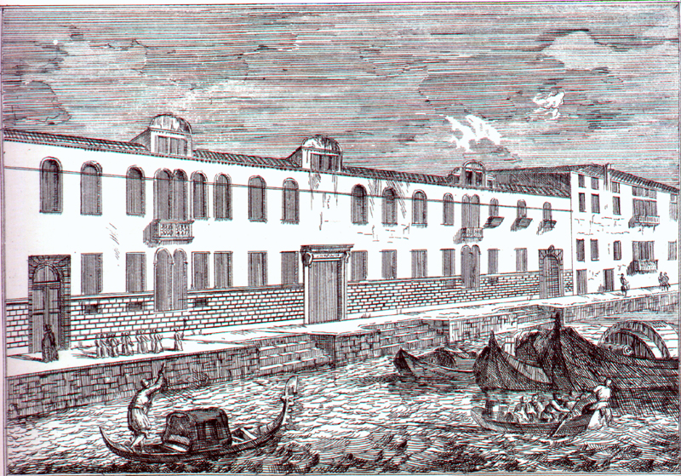
Ospedale degli Incurabili, Venezia, Fondamenta delle Zattere
Luca Carlevariis, ( Udine, 1665, Venezia, 1731 ),
ha inciso questa veduta nel 1703-1705.

OPERATORI
ALL’OSPEDALE DEGLI INCURABILI
DI VENEZIA

Mestre 18.10.2016

SOMMARIO

1. BADOER PIETRO q. Albertin dottore, pag. 4
2. CAGNOLO MATTEO, pag. 14
3. CAPELLO PIETRO q. Francesco Kav, pag. 17
CAVALLI GIROLAMO q. Corrado, opuscolo
4. CONTARINI RUGGERO q. Bernardo, pag. 25
CONTARINI PIETRO q. Zaccaria Kav, opuscolo
5. CONTARINI SEBASTIANO Kav q. Sebastiano, pag. 29
6. CORNER ANTONIO q. Nicolò, pag. 52
7. CORNER GIOVANNI q. Giorgio Kav Proc, pag. 58
DA MULA AGOSTINO q. Paolo, opuscolo
8. DANDOLO GIOVANNI ANTONIO q. Francesco, pag. 64
9. DELLA SETA FRANCESCO, pag. 70
10. DONATO GIOVANNI q. Giovanni pag. 77
11. DUODO NICOLO’ q. Marco, pag. 84
12. GIUSTINIANI MICHELE q. Paolo, pag. 87

13. GIUSTINIANI SEBASTIANO Kav Proc q. Marino, pag. 92
GRIMANI VINCENZO q. Antonio doge, opuscolo
14. LIPPOMANO FANTINO q. Giovanni, pag. 100
15. LOCATELLI FRANCESCO, pag. 108
16. LOREDAN FRANCESCO q. Marcantonio, pag. 110
17. MICHIEL MARCANTONIO q. Vettore, pag. 113
18. MICHIEL NICOLO’ q. Francesco, pag. 119
19. MOCENIGO FRANCESCO q. Alvise, pag. 119
20. ONORATI DOMENICO, pag. 128
21. TOSCANO GIOVANNI di Giacomo di Giovanni, pag. 138
21.TOSCANO FRANCESCO di Giovanni, pag. 138
22. VENDRAMIN ZACCARIA q. Zaccaria, pag 141
23. VENIER ANTONIO q. Marino procuratore, pag. 149

1
P. Secondo Brunelli crs
Mestre 20.8.2016

BADOER PIETRO q. Albertin dottore
Precedenti ricerche:
Secondo Brunelli, Pietro Badoer procuratore agli Incurabili, in ricerche
A M, 223-229 e A M, 482-491

SOMMARIO
1. Dati genealogici del nonno, del padre e di Pietro Badoer 1479
2. Carriera di Pietro Badoer 1479
3. Come Pietro Badoer entrò nel giro dell’ospedaledegli Incurabili
4. Presenze di Pietro Badoer 1479 agli Incurabili
5. Legami interessanti di Pietro Badoer 1479 con altre famiglie: 1, 2, 3
6. Residenza di Pietro Badoer 1479
7. Albero generalogico di Pietro Badoer 1479
1
Dati genealogici ed anagrafici
GEREMIA –PIERO – ALBERTIN dottore 1449 –PIETRO 1479
1418
Sier Piero Badoer de sier Hieremia da Compaga
In la fia q. sier m.o Andrea de Leonardi da V.e e fisico, popolare
1424
Sier Piero Badoer de sier Hieremia da Compaga
In la fia de sier Francesco Dandolo
Lei si chiama Dandula Dandolo.
Dal matrimonio del 1424 nascono i figli: ORSO 1457
ALVISE 1465
BENETTO 1451
ANZOLO 1453
Figlia sposata nel 1451 con Daniel Dolfin de Zuane.
ALBERTIN dottore 1449
Sua presentazione di Albertin Badoer alla Balla d’oro:
1449, Andrea Dandolo (?) q. Giacomo (?) presenta
ALBERTO Badoer q. Pietro, XVIII anni, nato nel 1431.
La madre è la defunta Dandula Dandola.
Giurano: Davide Badoer q. Giovanni
Francesco Ursini (?)
1459
Sier Albertin Badoer dottore de sier Piero da Compaga
In la fia de sier Andrea Contarini dal Dedo q. sier Antonio procurator
Lei si chiama Alba Contarini.
Da questo matrimonio nacque: PIERO 1479
Figlia, Maria, sposata con Andrea Loredan q. Nicolò nel 1485.
Presentazione alla Balla d’oro di Pietro Badoer:
29.11.1479, Alba Contarini, vedova di Albertino Badoer dott, presenta il figlio PIETRO, XVIII anni, nato nel 1461.
Giurano: Andrea Minio q. Lorenzo
Zuanalvise Badoer q. Pietro
1495
Sier Piero Badoer q. sier Albertin el dottor q. sier Piero
In la fia de sier Antonio Bernardo dottor Kav q. sier Andrea
Lei si chiama Angela Bernardo.
Pietro Badoer,rimasto vedovo, si risposò:
1505
Sier Piero Badoer q. sier Albertin dottor q. sier Piero, V°
In la fia de sier Francesco Justinian q. sier Zuane dalle Ca’ Nove
Da questi matrimoni sono nati: ALBERTO 1515
FRANCESCO
ZUANALVISE
ANZOLO
ANDREA Kav
Presentazione dl Alberto Badoer alla Balla d’Oro:
18.3.1515, Pietro Badoer q. Albertin presenta il figlio
ALBERTO, XVIII anni, nato nel 1497.
Sua madre è Angela Bernardo.
Giurano: Lorenzo Orio dottore q. Paolo
Cristoforo Campana dottore ed avvocato
Nel 1514 Pietro Badoer dimorava nella contrada di San Marcuola, sestiere di Cannaregio come appare dalle dichiarazioni, numerose, nn. 187, 189, 201, 206, 208, 214, 217 219, 220, ( ASVenezia, X Savi sopra ledecime, Condizioni San Marcuola b… ).
Nella stessa contrada dimorava Maria Badoer, vedova di Andrea Loredan, dichiarazione n. 199.
E per amore di completezza: a San Vidal, nel 1514, risiedeva Marietta Badoer fu Benedetto, dichiarazione n. 36.
Pietro Badoer q. Albertin dottore, sposato con Anzola Bernardo e risposato con Marina Zustignan, morirà il 18.10.1548, a 87 anni.
2
La carriera di Pietro Badoer
Settembre 1499, occupa la carica di podestàe capitano di Sacile.
Nel 1503,figura cone provveditore dei prestiti.
Molto presente in diverse candidature: capitano e podestà di Treviso nel novembre del 1511.
Sarà immeditamente in Pregadi.
Estate del 1513, si candida podestàe capitano di Brescia.
Nel 1515, dopo un prestito di 2.000 ducati, entra nel Consiglio dei X, di cui sarà più volte Cao.
Nel 1517, si candida podestà di Verona e nel 1518 a provveditore a Brescia e nel 1518 ad ambasciatore veneto a Roma.
Nel 1519, rientra nel Consiglio dei X ed è subito Cao.
Nel 1523, per poco non fece parte dei XLI per ‘elezione del doge: teneva per Andrea Gritti, che riuscirà doge.
Settembre 1523, è fatto governatore delle entrate.
Nel 1531 fidura ancora del Consiglio dei X ed è subito Cao.
Visto il suo cursus honorum, è facile immaginare il ruolo importante che occupava all’interno delle diverse famiglie Badoer: Cfr. Sanudo LVII, 529 e LVIII, 33.

3
Come Pietro Badoer entrò a far parte dei procuratori degli Incurabili.
Procedo in questa maniera ( è la mia … spiegazione ).
1518
Nicolò Semitecolo de sier Benetto q. sier Zuane
In la fia de sier Anzolo Badoer q. sier Renier q. sier Zuane
Nicolò Semitecolo pr 1489, ha 47 anni.
Lei si chiama Caterina Badoer.
Passiamo al cugino primo di Nicolò Semitecolo, Zaccaria Semitecolo q. Alessandro.
Presentazione di Zaccaria Semitecolo alla Balla d’oro:
1.12.1513, Galeazzo Semitecolo q. Zuane e Alvise Minotto q. Giacomo presentano ZACCARIA Semitecolo q. Alessandro, XX anni, nato nel 1493.
La madre è Altadonna Minotto.
Giurano: Sebastiano Priuli q. Domenico
Sebastiano Balbi q. Giacomo
Matrimonio di Zaccaria Semitecolo:
1517
Sier Zacharia Semitecolo q. sier Alex q. sier Zuane
In la fia q. sier Jacomo Moresini q. sier Nicolò
Interessa particolarmente la sua dote matrimoniale!
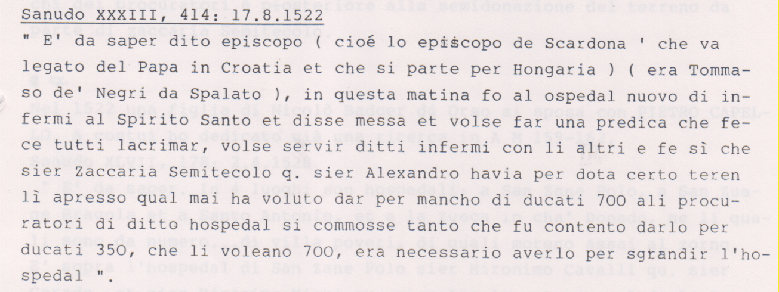
Non dimentichiamo la parentela Nicolò e Zaccaria Semitecolo!.
Il fratello del nonno di Pietro Badoer, Giacomo Badoer, era stato vescovo di Spalato: quindi si pensa ad un incontro tra questo piscopo ed i Badoer.
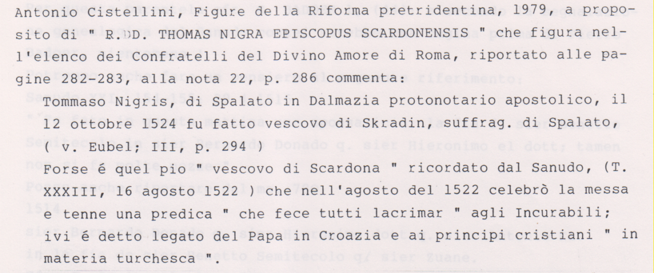
A questo punto dobbiamo ammettere, possiamo ammettere che anche Pietro Badoer vine .. rimorchiato, istradato, sensibilizzato alla causa degli Incurabili, tenendo presente il suo cursus honorum.
La sua prima comparsa negli elenchi dei procuratori degli Incurabili è posteriore alla donazione del terreno da parte di Zaccaria Semitecolo q. Alessandro.
4
Presenze di Pietro Badoer agli incurabili
1. Sanudo XXXV, 184: 10.11.1523. Con gli altri procuratori dell’ospedale partecipa ai funerali di Benedetto Cabriel q. Alvise, nella chiesa di San Francesco della Vigna, che fu tra i primi procuratori di detto ospedale.
2. Sanudo XXXVI, 102-103: 24.3.1524. E’ il giovedì Santo e all’ospedale degli Incurabili i procuratori, con grande humiltà lavorno i piedi a li poveri infranzozati , … primi di la terra, . Il Sanudo ricupera alcune notizie sull’origine dell’ospedale grazie all’iniziativa di alcune donne ed alla assistenza di Gaetano da Thiene.
3. Sanudo XXXVI, 237: 19.4.1524. I procuratori dell’ospedale degli Incurabili lanciano l’iniziativa di creare un Monte: ognuno di essi mette a disposizione 1.000 ducati. Vi figura Pietro Badoer. Il progetto non si realizzerà.
4. Sanudo XXXVIII, 141. Comenzò il perdon di le stazion … concorre grandissime elemosine. Si nominano ancora i procuratori che devono pensare all’assistenza di … boche 150.
5. In data 4.4.1531
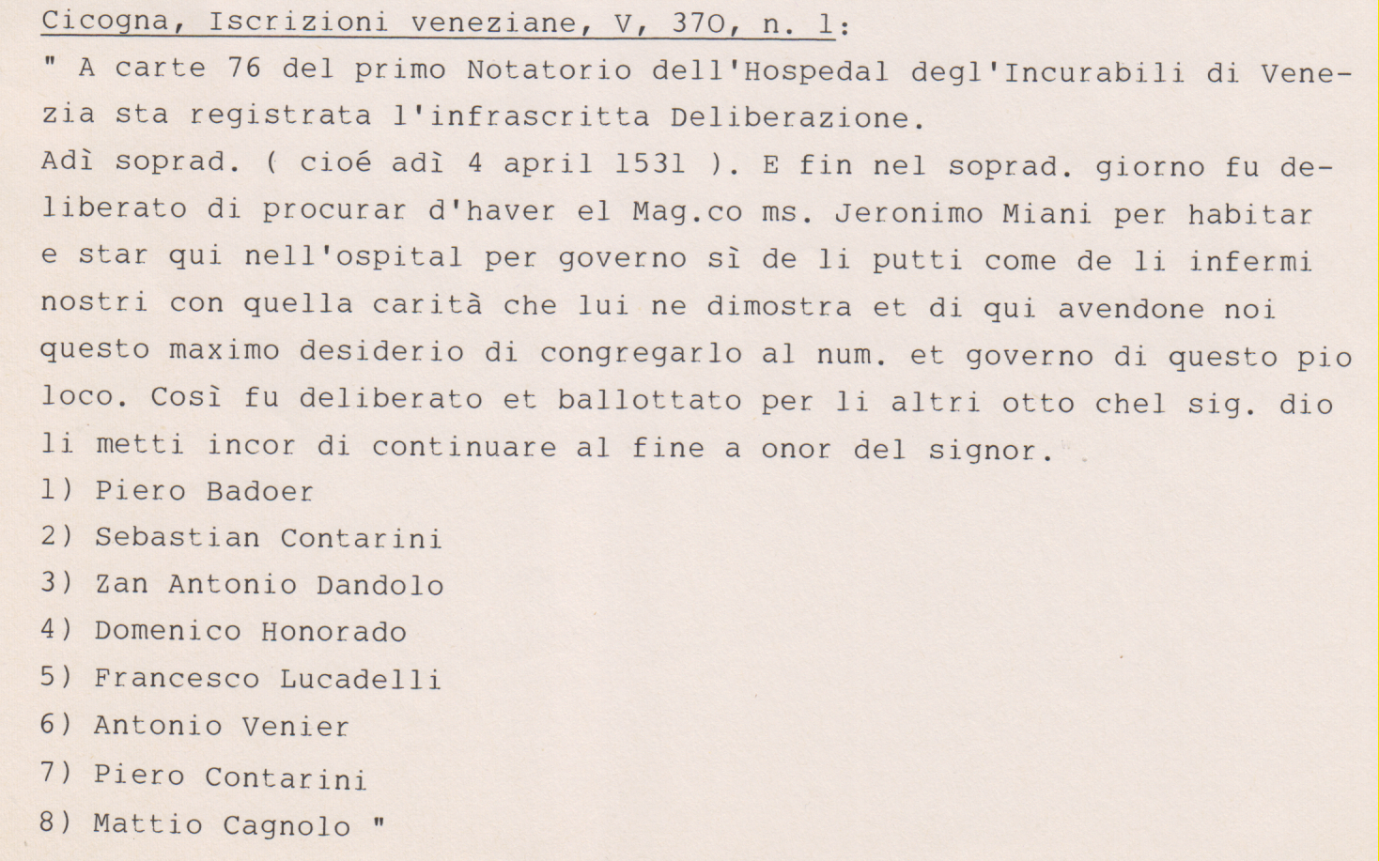
5
Legami interessanti dei Badoer con altre famiglie veneziane
1. Badoer Elisabetta e Elisabetta Moro-Capello prioressa della Pietà
1487
Sier Jacomo Capello q. sier Michiel q. sier Alvise
In la fia q. sier Anonio Badoer dottor q. sier Alban
Lei si chiama Elisabetta Badoer ( da presentazione del figlio )
1496
Sier Alvise Capello q. sier Carlo q. sier Alvise
In la fia q. sier Damian Moro q. sier Zuane
Lei è Elibetta Moro-Capello la prioressa dell’Ospedale della Pietà.
Giacomo Capello ed Alvise Capello sono figli di fratelli
Come non pensare un coinvolgimento delle due … Elisabette!?
Ci spieghiamo meglio così il riferimento sanudiano, XXXV, 102-103:24.3.1524 …( l’ospedale degli Incurabili ) .. non ha nulla de intrada, solum 60 cara de legne li lassò sier Lorenzo Capello q. sier Michiel a l’anno … . Si tratta del fratello di Giacomo Capello, cognato di Elisabetta Moro-Capello, Lorenzo Capello pr 1476, morto … celibe!
E, en passant, si approfitta per segnalare un legame Capello-Miani-Morosini.Girolamo Capello pr 1487, fratello di Alvise, sposo di Elisabetta Moro-Capello, è stato con Marco Miani alla difesa di Treviso nel 1511 e qui si trovava quando giunse San Girolamo il 28.9.1511, liberarto dalla prigionia.
E passiamo ai Morosini detti da Lisbona, di Eleonora Morosini:
1531
Sier Francesco Morosini q. sier Battista q. sier Carlo da Lisbona
In la fia de sier Silvan Capello dal banco q. sier Lunardo
Francesco Morosini è cugino primo di San Girolamo.
2. Pietro Badoer e Morosini da Lisbona
Secondo matrimonio di Pietro Badoer:
1505
Sier Piero Badoer q. sier Albertin dottore q. sier Piero, V°
In la fia de sier Francesco Justiniani q. sier Zuane dalle Ca’ Nove
E solo dopo tre anni si celebra quest’altro matrimonio:
1508
sier Daniel Justinian de sier Francesco q. sier Zuane dalle Ca’ Nove
In la fia de sier Battista Morosini q. sier Carlo da Lisbona
Cioè: la sposa diPietro Badoer è la sorella di Daniele Giustinian e Daniele Giustinian ha sposato una cugina prima dei fratelli Miani.
La … triangolazione BADOER-CAPELLO-MOROSINI non appare del tutto … fortuita, occasionale, nella comprensione dei … futuri eventi.
3. Badoer e famiglia Bragadin
Francesco Baragadin, fratello di Cecilia, moglie di Luca Miani, che aveva sposato la nipote di San Girolamo nel 1514, rimasto vedovo di questa,, si risposa:
1531
sier Francesco Bragadin q. sier Vittor q. sier Nicolò, V°
In la fia de sier Francesco Bernardo q. sier Dandolo
La seconda moglie di Francesco Bragadin è cugina della prima moglie di Pietro Badoer, Angela Bernardo. Certo c’è la vedovanza di mezzo!
6
Residenza di Pietro Badoer
Da ASVenezia, X Savi sopra le decime, Condizioni di San Zulian, b. 81: Pietro Badoer q. Albertin dottore presenta le dichiarazioni n. 24 e n. 46.
La contrada di San Zulian, sestiere di San Marco: guardando la facciata di San Marco, a sinistra, non lontano dalla basilica.
7
Albero genealogico di Badoer Pietro q. Albertin
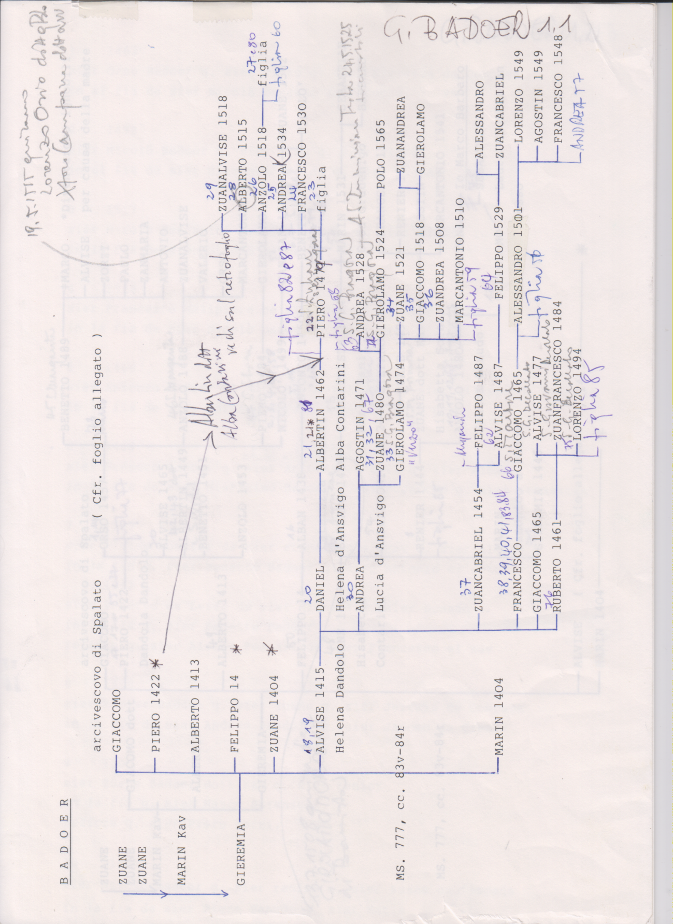

P. Secondo Brunelli crs
Mestre 23.9.2016
BOGNOLO ANTONIO q. Lorenzo
Procuratore agli Incurabili

Ricerca precedente
Secondo Brunelli, Bognolo Antonio procuratore agli Incurabili,
in ricerche A M, 738-740

SOMMARIO
1. Bognolo Antonio agli Incurabili
2. Residenza di Antonio Bognolo
3. Vicende della sua biografia e di parenti

6.6.1535
Un documento dell'ospedale degli Incurabili sulla stesso argomento (Copia di un atto dal Notatorio II dell’ospedale degli Incubili. c. 9 v., in Processi Apostolici, Processo Veneto, c. 118 r.v., Arch. Procura generalizia Padri Somaschi, Roma, VI, Q 1O).
Jesus Maria 1535 a dì 6 zugnio.
Presidenti
Ms. M. Ant. Michiel
Ms. Augustin da Mula
Ms. Ant. Corner
Ms. Fran. Loredan
Ms. Zuan Donato
Ms. Fran. Mocenigo
Ms. Zuan Cornier
Ms. Domenigo Onorandi
Ms. Michiel Giustiniani
Ms. Piero Contarini
Antonio Bognolo »
Havendo richiesto mastro Archangelo Romitan licentia di poter dare licenzia di dar licentia a messer Zuan Agustino della Gatta di fare uno edificio da conzar in Trivisana, et questo per estinguer un debito, che lui ha col detto messer Zan Agostin da ducati 50 inzircha fatto nel tempo, che lui teneva li putti insieme con missier Gerolamo Miani, per sustantatione de quali offerendo al detto messer Zuan Agustin dar all’hospital nostro ducati dieci.
2. Residenza di Antonio Bognolo
Da ASVenezia, X Savi sopra le decime in Rialto, Condizioni di Santa Agnese appare che Antonio Bognolo presenta la dichiarazione n. 17. Con lui dichiara anche il fratello Alessandro.
3. Vicende della sua biografia e di parenti
ASVenezia, Notarile, Testamenti, Bonifacio Soliani, b. 940, c. 794; in data 25.8.1529, Niccolò Duodo q. Marco aggiunge un suo codicillo al suo testamento e quali testimoni appaiono Pietro Contarini q. Zaccaria cavaliere e Antonio Bognolo q. Lorenzo. Ci sentiamo così autorizzati ad anticipare il suo coinvolgimento alle sorti dell’ospedale degli Incurabili almeno al 1529.
ASVenezia, Notarile, Testamenti, Bonifacio Soliani, b. 941, c. 327: in data 30.3.1532, testa Martino Giovanni De Cavalli, tintore, in contrda San Stai, e con altri nomina suo esecutore testamentario Antonio Brognolo, del quale tesse anche l’elogio, che si riporta:
Ho .... terre in comunità dela Costa della contrà de Nespin ( Crespin ? ) in bergamasca, le qual si à affittà ducati tre al’ano al presente tutto quello fitto se trazerà, voglio sia dispensato a poveri parenti, sei ghe serà, overo altri poveri bisognosi de quello luogo per anni n 25 dapoi la mia morte. Et perché Antonio Bognolo mio fattor me ha servido molti anni, e ha ministrado le cose mie, e mie facende universalmente, e da lui son stado servido contenuamente con bona ubienza (sic), quanto é stato el voler mio, del che mi ritrovo satisfatto, e provomi de uno amorevol obligation, che lui per le cose a me note da lui operate in le cose mie, voglio, e ordeno, che né miei comissarii, né altri de miei sia qualunque se voglia, non lo possa molestar de domandarghe conti de ministration, né de altro, perché ne son benissimo satisfatto de ogni sua operation, e gli fazo piena quietation, e charta de segurtà in tutto e per tutto, sì chel non possa esser astretto a render conto de ministration, né altramente molestado per algun tempo, benché per avanti gli ho fatto instrumento per s. Bonifacio Soliano nodaro, che la quietation lo restemo ( sistemo? ), e voglio l’habbia l’uso della casa in vita sua lui e la sua dona in vita de l’uno e de l’altra, e poi ritorni a la mia comissaria e questo voglio sia fermo e rato, perché le cose tra lui e mi sono passate non con ordine de scritture, ma con bono amore e charità, per tanto sotto privation de mie beni non voglio niuno sia che si voglia, mai l’habbia a molestar per quanto ghe serà ditto per lui per sua conscientia, ghe sia creduto, perché tra lui e mi sapemo le cose nostre, e appresso gli lasso al ditto s. Antonio Bognolo mio fattor soraditto ducati dusento del monte de sussidio oltra de quello lui dovesse haver del suo salario per segno de charità...”
Bognolo Bartolomeo di Francesco ( Francesco, nel 1514, ha dichiarato a San Benedetto ) figura quale testimone del testamento di Elisabetta Vendramin, a San Vidal, ( ella al momento risiede presso le pizzochere di Santa Agnese ), in data 16.9.1536. Sappiamo che Elisabetta Vendramin fu una delle fondatrici dell’ospedale degli Incurabili.

2
P. Secondo Brunelli crs
Mestre 16.9.2016
CAGNOLO MATTEO
Procuratore agli Incurabili
Ricerche precedenti:
Secondo Brunelli, Cagnolo Matteo, in ricerche A M, 296-304 bis

SOMMARIO
1. Presenza di Cagnolo Matteo agli Incurabili
2. Dati biografici di Matteo Cagnolo

1. Presenza di Cagnolo Matteo agli Incurabili
4.4.1531
Cicogna, Iscrizioni veneziane, V, 370, n. 1:
“ A carte 76 del primo Notatorio dell’Hospedal degl’Incurabili di Venezia sta registrata l’infrascritta deliberazione.
Adì soprad. ( cioé adi 4 april 1531 ). E fin nel soprad. Giorno fu deliberato di procurar d’haver el Mag.co ms. Jeronimo Miani per habitar e star qui nell’ospital per governo sì de li putti come de li infermi nostri con quella carità che lui ne dimostra et di qui avendone noi questo maximo desiderio di congregarlo al num. Et governo di questo pioloco. Così fu deliberato et ballottato per li altri otto chel sig. dio li metti in cor di continuare al fine a onor del signor.
Piero Badoer
Sebastian Contarini
Zan Antonio Dandolo
Domenico Honorado
Francesco Lucadelli
Antonio Venier
Piero Contarini
Mattio Cagnolo “
2. Dati biografici di Matteo Cagnolo
Causa la sovrabbondanza di questi dati si preferisce rimandare alla ricerca precedente e segnalare quanto è possibile leggere in Internet, Maffeo Cagnolo, Cagnolo Carrara.
Si segnalano le frequenti occasioni di incontro con Carlo Miani, a Bergamo, e la novità del matrimonio del Cagnolo: le vicende sentimentali della moglie ed il duello, che costringe il Cagnolo ad allontanarsi da Venezia.
Ho segnalto io all’autore di questa voce in Internet la presenza del Cagnolo all’ospedale degli Incurabili, quindi il rientro dall’esilio del nostro personaggio.
Sempre dalla stessa voce prendo la citazione del poeta Niccolò Degli Agostini, ( si conoscono le sue opere, ma niente della sua biografia, solo che era venetus. Ignote le sue fonti ). Scrisse, nella stessa opera, qualche ottava in onore di Carlo Miani.
Da Li successi bellici seguiti nella Italia dal fatto d’arme di Gieredada del 1509 fin al presente 1521, composto per Nicolò di Augustini e stampata per Nicolò Zopino e Vincenzo da Venetia compagni, 1521 die 1º Augu. In gran fretta, spinto dall’attualità dell’avvenimento politico-militare, il D. colse l’occasione per enumerare i guerrieri più prestigiosi dei due eserciti ed esaltare i Veneziani, in special modo l’Alviano ed il Baldissera.
Ma il Cagniol pien d’ardir, e vigoria
adosso lor con furia si cacciava
e con due mani a la battaglia ria
il suo tagliente brando adoperava…..
Havea questo guerrier le voglie ingorde
di farsi honor, e spalle, e braccie fiacca,
e gambe, e piedi, e mani, e piastra, e maglie,
e sempre discipando uccide, e taglia.

3
Padre Secondo Brunelli crs
Mestre 1.9.2016
CAPELLO PIETRO q. Francesco Kav

Ricerche precedenti in.Dicerche A M 159-162 e A M 552-556
SOMMARIO
1. Il nonno di Pietro Capello pr 1518
2. Matrimonio della zia Clara
3. Matrimonio dello zio Lorenzo e suoi figli
4. Matrimonio di Francesco Kav
5. I fratelli di Pietro Capello pr 1518
6. Matrimonio di Pietro Capello pr 1518
7. Residenza di questi Capello
8. Vicende di Piero Capello pr 1518
9. Ca’ Donato alla Giudecca
10. Albero genealogico di Pietro Capello pr 1518

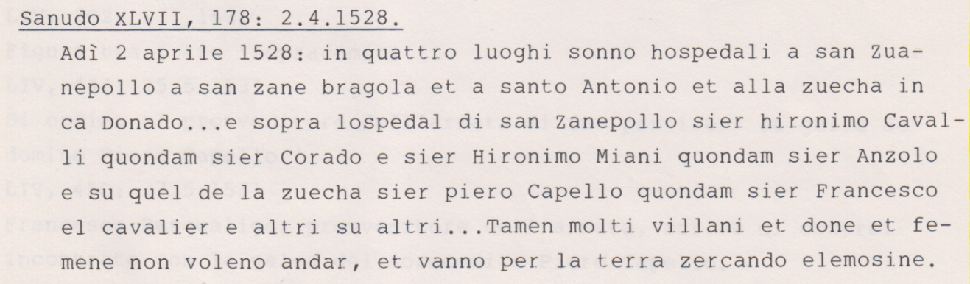
PIETRO CAPELLO q. Francesco Kav , alla Giudeca, sovrintende alla assistenza degli infermi.
1
Il nonno di Pietro Capello
1455
Sier Xforo Capello q. sier Francesco q. sier Zuane
In la fia de sier Lorenzo Loredan dal Banco
Lei si chiama Regina Loredan.
Da questo matrimonio nacquero: CLARA
LORENZO
FRANCESCO 1479 Kav
2
Matrimonio della zia Clara
1480
Sier Zacharia Vendramin de sier Bortolomio s.or della Tisana fo del Ser.mo
In la fia de sier Xforo Capello q. sier Francesco
Lei si chiama Clara Capello e verrà ad abitare a San Vidal, ad affito nel palazzo di Vidal Miani, prospiciente il campiello di San Vidal.
Saranno i genitori di Zaccaria Vendramin, esecutore del testamento di Lodovica Cabriel con Gianfrancesco Miani ed altri procuratori degli Incurabili, e genitori di Elisabetta Vendramin, sorella, ricordata come una delle prime fondatrici dell’ospedale degli Incurabili, ( Cfr. Secondo Brunelli, Elisabetta Vendramin, in ricerche A M, 677-681 ).
3
Matrimonio di Lorenzo
1486
Sier Lorenzo Capello q. sier Xforo q. sier Francesco
In la fiaq. Sier Alvise Barbaro q. sier Alvise ( o c’è errore o si è risposato )
Da questo matrimonio nacquero: PAOLO 1515
GIEROLAMO 1514
Figlia sposata nel 1521 con Zuane Moro q. Lunardo
8.1.1514, Loredana Loredan vedova di Lorenzo Capello q. Cristoforo presenta il figlio GIROLAMO, XX anni, nato nel 1494.
Giurano: Giovanni Alvise Venier q. Pietro
Pasquale Trevisan (?) q. Lorenzo
3.12.1515, Loredana Loredan vedova di Lorenzo Capello q. Cristoforo, presenta il figlio PAOLO, XX anni, nato 1495.
Giurano: Pietro Bragadin q. Andrea
Giacomo Moro q. Antonio
4
Matrimonio di Francesco Capello pr1479 Kav
7.10.1479, Cristoforo Capello q. Francesco presenta il figlio
FRANCESCO, XVIII anni, nato nel 1461.
La madre è Regina Loredan.
Giurano: Girolamo ?
Lorenzo D’Armer q. Michele
1483
Sier Francesco Capello q. sier Xforo q. sier Francesco
In la fia de sier Piero de Priuli el procurator q. sier Lorenzo
La sposa si chiama Elena Priuli, ( una sua sorella ha sposato nel 1472 Cristoforo Moro, cugino di Elisabetta Moro-Capello, ( Cfr. Secondo Brunelli, Cristoforo Moro q. Lorenzo, 29.3.2011 ) . La madre di questa sposa si chiama Hisabetta Vendramin figlia di Luca Vendramin q Bortolomio ) .
Da questo matrimonio nasceranno: CRISTOFORO 1507
CARLO Kav 1511
PIERO 1518
BERNARDO 1518
Figlia sposata nel 1512 con Benedetto da Mosto q. Pietro.
Rimasto vedovo, si risposerà:
1500
Sier Francesco Capello el Kav q. sier Xforo q. sier Francesco, V°
In la fia q. sier Domenego Sanudo
Relicta q. sier Francesco Valier ( Isabella della dichiarazione 1514, n. 74 )
5
I fratelli di Pietro Capello pr 1518
Loro presentazione alla Balla d’oro:
17.19 1507, Francesco Capello Kav presenta il figlio
CRISTOFORO, XX anni, nato nel 1887.
La madre è Elena Priuli.
Giurano: Francesco Marcello q. Andrea ( suo fratello, Antonio Marcello, sposerà nel 1521 la figlia Alvise Mocenigo el Kav . Cfr. Secondo Brunelli, Mocenigo Francesco q. Alvise procuratore agli Incurabili, 22.8.2016 )
Girolamo Boldu q. Nicola (il 24.11.1491 egli ha giurato per i natali di Alvise Miani q. Alvise )
12.10 1511, Francesco Capello Kav presenta il figlio
CARLO, XX anni, nato nel 1501.
La madre è Elena Priuli.
Giurano: Giovanni Barbarigo q. Antonio q. Gabriel ( Zuane Barbarigo ha sposato 1492 la sorella di Elisabetta Moro-Capello )
Paolo Loredan q. Pietro q. Lorenzo
26.5.1518, Cristoforo Capello q. Francesco Kav presenta i suoi fratelli
BERNARDO e PIETRO, XX anni, nati nel 1498.
La madre è la q. Elena Priuli.
Giurano: Andrea Loredan q. Bernardino
Paolo Contarini q. Zaccaria Kav
E’ il fratello di Pietro e Marco Contarini q. Zaccaria Kav
6
Matrimonio di Pietro Capello pr 1518
1522
Sier Piero Capello q. sier Francesco Kav q. sier Xforo
In la fia de sier Nicolò Badoer q. sier Marcso
7
Residenza di questi Capello
ASVenezia, X Savi sulle decime, Condizini di San Raffel, b. 61:
dicharazione n. 30, Cristoforo e Carlo Capello fu Francesco Kav, il 22.8.1514.
dichiarazione n. 74, Isabella Capello ved. Francesco Kav,,l’8.9.1514
8
Vicende di Pietro Capello pr 1518
Le numerose citazioni del Sanudo ci informano che prima e dopo il 1528, quando è ricordato come sovraintendente alla Giudecca all’assistenza dei poveri, che Pietro Capello , come soracomito, è sempre in viaggio, lontano da Venezia.
Addirittura, in L 579:176.1529, si dice la sua nave bastardella … partì a dì 15 april 1528. Si tratta di una svista del … Sanudo: era 1529.
Ma non lascia dubbi XLVII, 266: 19.4.1528: egli figura tra tra gli otto nobili inviati a Verona per vigilare sulle porte e sullacittadella.
Ci si convince che questo luogo di raccolta dei poveri alla Giudecca in Ca’ Donado non dve aver avuto vita ….facile e lunga.
Rimangono, però, i molti contatti con le persone, che si sono distinte nel campo della carità e che furono segnalati nel corso di questa indagine.
9
Ca’ Donato alla Giudecca
ASVenezia, X Savi sopra le decime i Rialto, Condizioni di Sant’Eufemia, b. 29
Sant’Efemia è una contrada del sestiere di Dorsoduro, situata alla Giudecca:
dichiarazione n. 5, Giovanni Donato q. Nicolò
dichiarazione n. 10, Tommaso Donato q. Nicolò q. Girolamo
dichiarazione n. 33, Girolamo Donato q. Nicolò
dichiarazione n. 72, Nicolò Donato di Giovanni q. Nicolò
Giovanni pr 1507 e Girolamo pr 1495, sono fratelli, confermati dall’albero genealogico. Giovanni Donado dichiara nel 1514, per ben tre volte, anche a Santa Maria Formosa, sestiere di Castello, dove credo che risiedesse.
Quindi facilmente si ammette che siano loro a mettere a disposizione il caseggiato della Giudecca.
Uno sguardo alle parentele:
1473
Sier Nicolò Donado q. sier Luca q. sier Lunardo
In la fia q. ser Nicolò Bragadin q. sier Vettor
La sposa si chiama Ursa Bragadin.
La sposa è la zia di Cecilia Bragadin che sposerà nel 1514 Luca Miani!
Nicolò Donato giurerà per i natali di Francesco Bragadin q. Vettore che nel 1514 sposerà la figlia di Crestina Miani.
Bernardo Donato, altro figlio di Nicolò, giurerà per i natali di Girolamo Bragadin q. Vettore, altro fratello di Cecilia Bragadin, il 29.10.1504.
Ma, a togiere ogni dubbio è il fatto che troveremo Giovanni Donato tra i procuratori degli Incurabili il 6.6.1535: si rimanda a P. Secondo Brunelli, Donato Giovanni, in ricerche A M 246-251 e A M 513-516.
Le dichiarazioni n. 10 e n. 72 non offrono alcuno spunto … interessante.

10
Albero genealogico di Capello Pietro pr 1518
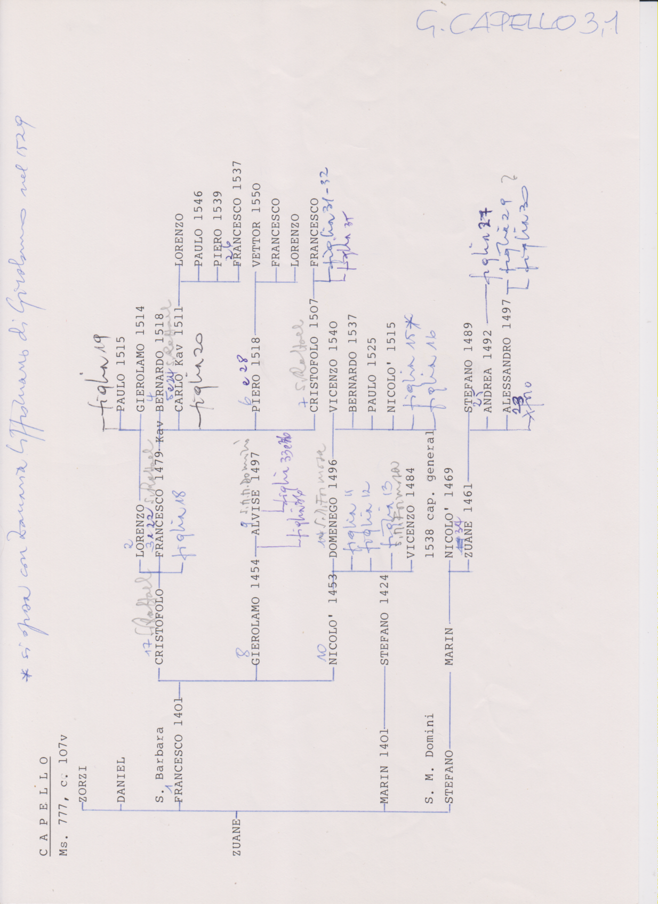

4
P. Secondo Brunelli crs
Mestre 11.10.2016
CONTARINI RUGGERO q. Bernardo
Esecutore di Lodovica Cabriel

SOMMARIO
1. Citazione dal testamento di Lodovica Cabriel
2. Dati anagrafici di Contarini Ruggero
a. Il nonno di Ruggero Contarini, Cipriano 1400
b. Il matrimonio di Bernardo Contarini, padre di Ruggero
c. Matrimonio di Ruggero Contarini
3. Residenza di Ruggero Contarini
4. Albero genealogico di Ruggero Contarini
1. Citazione dal testamento di Lodovica Cabriel
ASV, Notarile, testamenti, Cavaneis 218, 6 ( delle pergamene )
16.3.1528
Da testamento: Volo meos fideles commissarios et huius testamenti executores M.cos Dominos
Antonium Venerio q. M.ci D. Andreae
Et Petrum Contareno q. Cl.mi D. Zachariae equitis,
et eg. V. D. Franciscun de Joanne a Syrico
ut sicut inferius ordinavero darique instrumento sic ipsi adimplere debeant, et casu quo dicti mie comissarii aut aliquis eorum non possent vacare huic meae commissariae, volo quod possint aubrogare in eorum locum unum vel plures ex infrascriptis videlicet,
D. Joannefrancisco Miani q. D. Hieronimi,
D. Rugerio Contareno
D. Fantino Lipomano,
D. Andreae Vendramino
Et D. Hieronimo de Caballis …
…Item quia jam annis sex ego interfui administrationi et regimini hospitalis Novi Incurabilium et fortasse non ita ut debebam ob amorem Dei operata sum in dicto loco, ideo pro exonerationem conscientiae meae et ad honorem altissimi Redemptoris nostri lego dito hospitali novo Incurabilium ducatos centum de introytu singulo quovis anno et volo et ordino illico post mortem meam dari et consegnari ipsi hospitali tot de bonis meis ex quibus percipiantur dicti ducati centum annuatim, et si in futurum augeretur vel diminueretur ob occurentiis futuris introytus dictorum bonorum, nolo commissariam meam aiter teneri ad mamuenendum (?) dictos ducatos centum de introytu, sed dicta bona tempore consignationis tum egualentia stent e sint ad comodum et incomodum dicti hospitalis, cum hac declaratione et expressa conditione quod dictus introytus videlicet dictorum ducati centum expendantur et erogentur in ista recipua elemosina, videlicet quod si veniret aliqua creatura ad dictum hospitale quae non haberet locum hospitandi: quod talis creatura xcipiatur et sibi subiciatur de dicto introytu ad hoc ne pereat, quia quandoque non excipiantur pauperes ali ex hoc quia gubernatores ipsius hospitalis dicunt non hunc modum, ob defectum introytus et ipsi paupers ali perenni fame, sed hoc modo non peribunt donec extulit de ipso introytu ……
2. Dati anagrafici di Contarini Ruggero
a. Il nonno di Ruggero Contarini, Cipriano 1400
Ciprian pr. 1400 – BERNARDO pr 1441 - CIPRIAN pr 1486
Il nonno Cipriano era sposato con Bianca Dandolo.
Dal loro matrimonio nacquero: Fantin
Zorzi pr 1434
BERNARDO pr 1441
b. Il matrimonio di Bernardo Contarini, padre di Ruggero
1457
Sier Bernardo Contarini q. Ciprian
In la fia de sier Felise Bon q. Cabriel
Da questo matrimonio nacquero: CIPRIANO pr 1486
RUZIER pr 1487
c. Matrimonio di Ruggero Contarini
21.11.1507, Francesco Capello cavaliere q. Xforo e Nicolò Vendramin q. Zaccaria presentano
ZACCARIA Vendramin q. Zaccaria cavalier q. Bortolomio cavalier.
La madre defunta era Clara Capello.
Giurano: Gabriele Moro cavaliere q. Antonio
Ruggero Contarini q. Bernardo
Zaccaria Vendramin e la sorella Isabetta q. Zaccaria saranno impegnati all’ospedale degli Incurabili.
1508
Sier Ruzier Contarini q. sier Bernardo q. sier Cyprian
in la fia de sier Andrea Premarin
Da questo matrimonio nacquero: ZUANBERNARDO 1534
Figlia sposata nel 1527 con Andrea Barbo di Alvise e risposata nel 1531 con Luca Gritti q. Andrea
3. Residenza di Ruggero Contarini
ASVenezia, X Savi sopra le decime, Condizioni di Santa Malgarita, b, 44. Ruggero Contarini q. Bernardo dichiara nella contrada di Santa Margherita del sestiere di Dorsoduro nel 1514.
4. Albero genealogico di Ruggero Contarini q. Bernardo
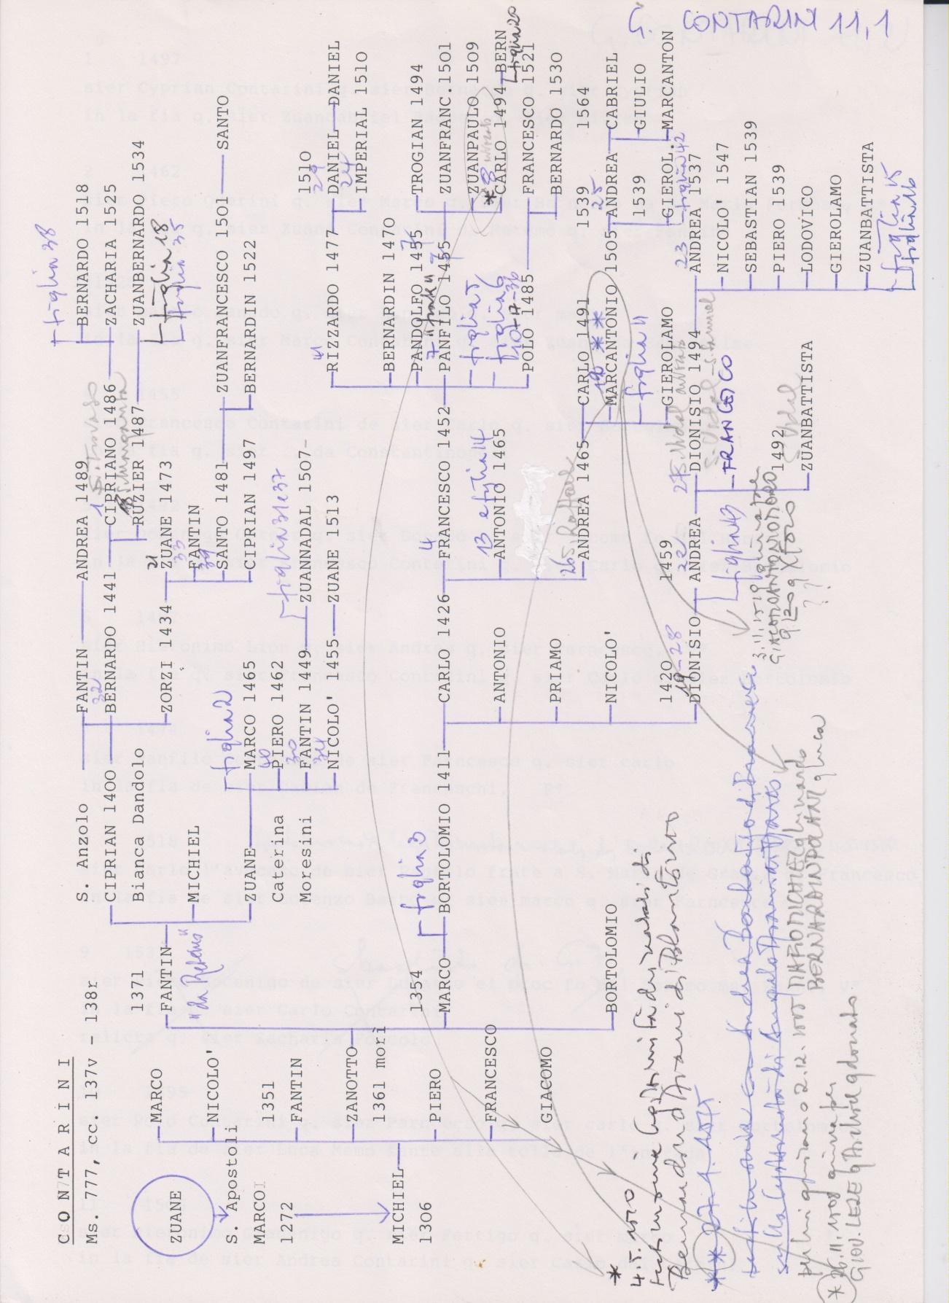

6
Padre Secondo Brunelli crs
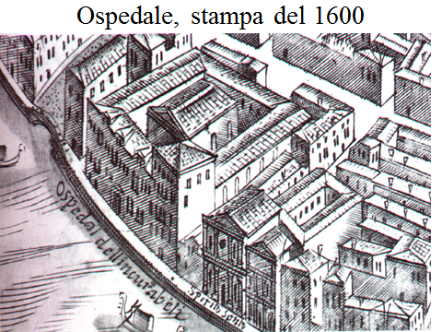

CONTARINI SEBASTIANO Kav q. Sebastiano
Procuratore agli Incurabili

Mestre 28.8.2016

SOMMARIO
1
Albero genealogico e dati anagrafici
a. I nonni paterni: Bernardo, Marco e Moisè
b. I cugini paterni
c. Il padre: Sebastiano Contarini q. Moisè
d. Sebastiano Contarini q. Sebastiano: 1° matrimonio
e. Sebastiano Contarini q. Sebastiano: 2° matrimonio
f. Contarini Francesco di Sebastiano Kav, q. Sebastiano
Contarini Kav chiama San Girolamo agli Incurabili
h. Morte di Sebastiano Contarini Kav
2
Cursus honorum di Sebastiano Contarini Kav
3
Presenza di Sebastiano Contraini Kav agli Incurabili
4
Appendici
1. Albero genealogico di Sebastiano Contarini Kav
2. Componimenti di Francesco Contarini di Sebastiano Kav

Ricerche precedenti:
Secondo Brunelli, Contarini Sebastiano q. Sebastiano,
in ricerche A M 210-222 e A M 495-502

1
Albero genealogico e dati anagrafici
a. I nonni Bernardo, Marco e Moisè
In appendice n. 1 l’albero genealogico.
BERNARDO pr 1363 – MARCO pr 1401 sposato con Cataruzza Morosini
Da questo matrimonio nacque il figlio MOISE’ pr 1437, nato nel 1419
Matrimonio di Moisè Contarini:
1438
Sier Moisè Contarini q. sier Marco
In la fia de sier Jacomo Morosini q. Lorenzo l’arzirado
Lei si chiama Caterina Morosini.
b. I cugini paterni
Da questo matrimonio nacquero: SEBASTIANO pr 1464
ALVISE patriarca di Venezia 1508
MARCO pr 1457
FRANCESCO pr 1462
BERNARDO pr 1465
LUNARDO pr 1479 (?) prothonotario
GIEROLAMO pr 1479
Atti di presentazione alla Balla d’oro:
29.11.1457, Moisè Contarini q. Marco presenta il figlio
MARCO, XVIII anni, nato nel 1439
Madre è Caterina Morosini.
La madre è Caterina Morosini
Giurano: (?) Bartolomeo Grimani q. Bartolomeo (?)
Nicolò Morosini q. Giacomo
1.12.1462, Moisè Contarini q. Marco presenta il figlio
FRANCESCO, XVIII anni, nato nel 1444
Giurano: Francesco Memo q. Nicolò
Nicolò Morosini q. Giacomo
2.12.1465, Moisè Contarini q. Marco presenta il figlio
BERNARDO, XVIII anni, nato nel 1447.
La madre è Caterina Morosini.
Giurano: Francesco memo q. Nicolò
Nicolò Morosini q. Giacomo
20.10.1479, Leonardo e Sebastiano Contarini, fratelli q. Moisè, presentano il fratello GIROLAMO, XVIII anni, nato nel 1461.
La madre è Caterina Morosini.
Giurano: Nicolò Morosini q. Giacomo
Francesco Marcello q. Bartolomeo
Di tutti i figli di Moisè Contarini si sposeranno solo Sebastiano e Girolamo
Di Girolamo Contarini q. Moisè non si possiedono i dati del matrimonio, si deduce che ebbe due figlie: Una sposata nel 1505 con Alvise Bernardo q. Antonio dott r Kav q. Sebastiano, l‘altra sposata nel 1513 con Zuane Barbo di Alvise.
c. Sebstiano Contarini q. Moisè
27.11.1469, Moisè Contarini q. Marco presenta il figlio
SEBASTIANO, XVIII anni, nato nel 1451.
La MADRE è CATERINA Morosini.
Giurano: Girolamo Contarini q. Ruggiero
Giovanni Suriano q. Marino
Matrimonio di Sebastiano Contarini pr. 1464:
1484
Sier Sebastian Contarini q. sier Moisè q. sier Marco
in la fia de sier Jacomo Malipiero q. sier Thomado
Lei si chiama Paola Malipiero.
Da questo matrimonio nacque postumo SEBASTIANO pr 1505.
d. Sebastiano Contarini q. Sebastiano, 1° matrimonio
10.11.1505, Paola Malipiero al presente sposa di Bernardo Bondimier q. Giovanni, vedova del q. Sebastiano Contarini q. Moisè, presenta il figlio postumo q. Sebastiano
SEBASTIANO, XX anni, nato nel 1485
Giurano: Alvise Malipiero q. Giacomo
Bernardo Bondimier q. Giovanni
PRO MEMORIA
a. Paola Malipiero è la sorella di Alvise Malipiero.
b. Alvise Malipiero nel 1508 diventerà cognato di Battista Morosini, fratello di Eleonra Morosini.
c. Il nipote di Alvise Malipiero, Jacomo Malipiero q. Hieronimo, nel 1514, sposerà Maria Grimani, figlia di Vincenzo Grimani, futuro procuratore degli Incurabili.i
Matrimonio di Sebastiano Contarini pr 1505
1504
Sier Sebastiano Contarini q. sier Sebastian q. sier Moisè
In la fia de sier Francesco Grimani Scripion q. sier Piero
Sebastiano Contarini ha 19 anni.
Sanudo VI, 99-100: 20.11.1504. In questi giorni alcuni zoveni zentilhomeni, per nummero 13, levono una compagnia nova, chiamati li Contenti; et questo perle noze di uno di lhoro, videlicet sier Sebastiano
Da questo primo matrimonio gli è nata una figlia:
1524
Sier Antonio Erizzo q. sier Sebastian q. sier Antonio procurator
In la fia de Sier Sebastian Contarini el Kav q. sier Sebastian
NOTA. Antonio Erizzo è nipote della figlia di Antonio Erizzo procuratore, che aveva sposato nel 1502 Girolamo Morosini, zio di San Girolamo, ( Cfr. Secondo Brunelli, I parenti Morosini, in ricerche G M 22 e Sanudo VI, 260: 28.11.1505, ove si racconta il caso strano della sua morte …. Apparente e VII, 115: 8.7.1507, ove si parla della sorella della vedova di Girolamo Morosini sospetta di aver … prelevato qualcosetta del defunto cognato ).
e. Sebastiano Contarini q. Sebastiano, 2° matrimonio
Sebastiano Contarini, rimasto presto vedovo, si risposa:
1511
Sier Sebastian Contarini q. sier Sebastiam q. sier Moisè, V°
In la fia de sier Bernardo Donado Morin
Relicta q. sier Francesco Gritti de sier Andrea proc., V.a
Sebastiano Contarini ha 26 anni.
La sposa si chiama Maria Donado e, vedova di Francesco Gritti, unico figlio legittimo di Andrea Gritti. Lo aveva sposato nel 1503: è morto a Padova nel 1506. Vedova, porta con sé due figlie, Benedetta e Vienna.
Maria Donado morirà l’11.4.1524, ( Sanudo XXXVI, 189: 11.4.15324 )
Andrea Gritti, che diventerà doge nel 1523, prende sotto la sua protezione Sebastiano Contarini, come un figlio vero e proprio, ( altri tre figli, Giorgio chiamato anche Pietro, Lorenzo ed Alvise, non erano nobili per la loro illegittimità ).
Benedetta si sposerà nel 1520:
1520 ( da Sanudo XXIX, 385: 14.11.1520 e XXIX, 399: 18.11.1520 )
Sier Zuane Pisani de sier Alvise el procurator q. sier Zuane dal Banco
In la fia q. sier Francesco Giritti de sier Andrea procurator
Vienna si sposerà nel 1525:
1524 ( more veneto, cioè 1525 )
Sier Polo Contarini q. sier Zaccaria Kav q. sier Francesco dott
In la fia q. sier Francesco Gritti del Ser.mo ms. Andrea dose
Lo sposo, Paolo Contarini, è il gemello di Pietro, procuratore agli Incurabili, insieme fratelli di Marco Contarini che scriverà la Vita del clarissimo Signor Girolamo Miani, nel 1537.
Andrea Gritti, ora doge, dopo la battaglia di Agnadello, 1509, era stato portato prigioniero in Francia insieme con Zaccaria Contarini Kav e Pietro Contarini, fatti prigionieri a Cremona. Ritornò dalla Francia nel 1513, portando con sé Pietro Contarini.
Pietro Contarini dallo Scrigno e Sebastiano Contarini, altro ramo, dalla quaresima del 1522 figurano quali procuratori degli Incurabili.

f. Francesco Contarini, pr 1533, di Sebastiano Kav
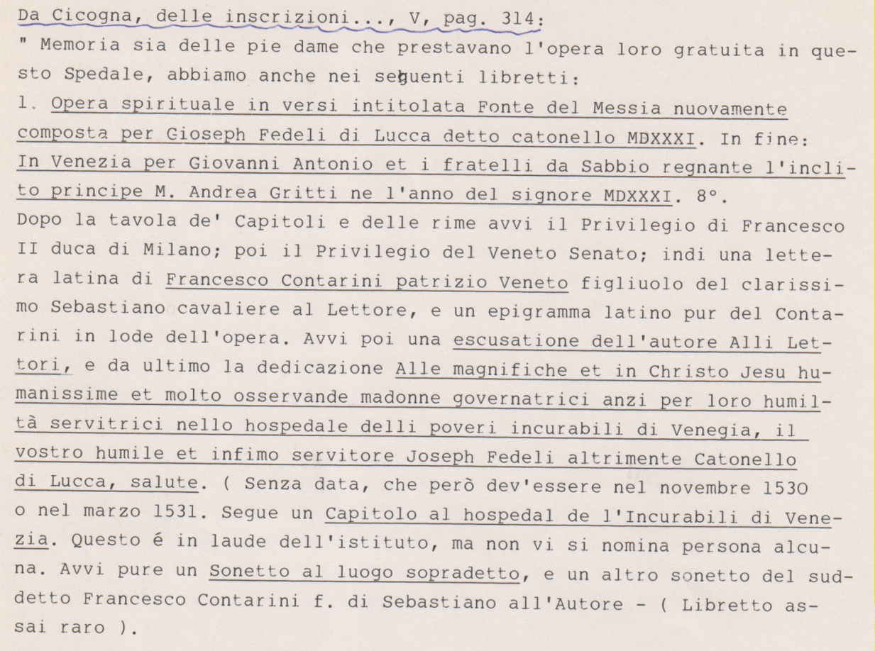
Francesco Contarini di Sebastiano Kav è stato provato nel 1533, a 20 anni, quindi nato 1513, dal secondo matrimonio del padre Sebastiano.
Se l’edizione è del 1531, bisogna riconoscere che a 18 anni Francesco Contarini conosce assai bene l’ambiente dell’ospedale degli Incurabili, frequentato dal padre, e che è dotato di una notevole cultura
Si riporteranno in appendice n. 2 i suoi componimenti.
Dal secondo matrimonio di Sebastiano Contarini nacquero:
FRANCESCO pr 1533
NICOLO’ pr 1537
LUNARDO 1537
ALVISE

g. Sebastiano Contarini chiama San Girolamo agli Incurabili
4.4.1531
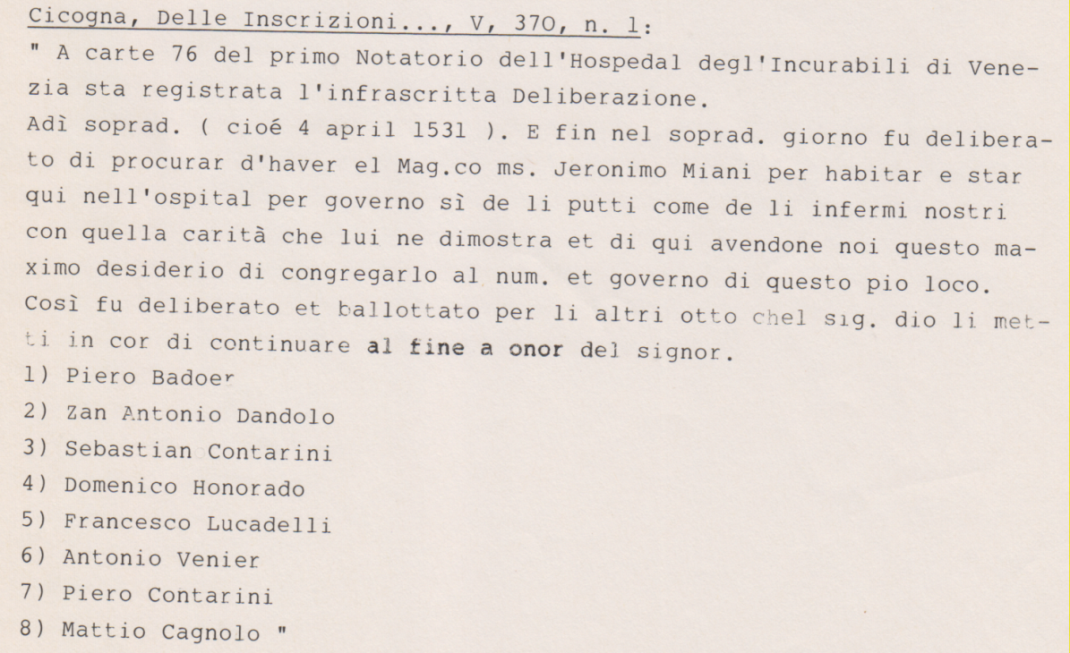
Come non applicare a San Girolamo, quasi una … biografia ad un uomo vivente, le composizioni del giovanissimo ed entusiasta Francesco Contarini?
h. Morte di Sebastiano Contarini Kav
Morte di Sebastiano Contarini:
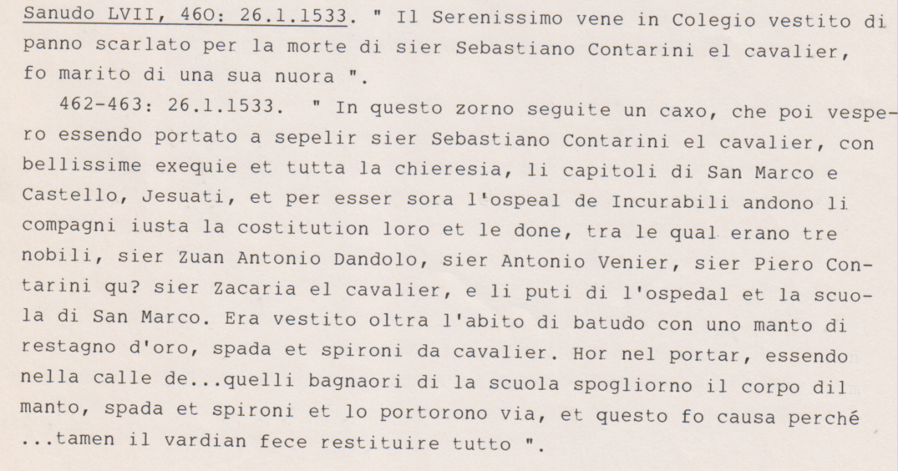
Questa riferimento del Sanudo fa cadere ogni possibilità, solo ventilata, prospettata dal P. Landini, pag. 73, che Sebastiano Contarini sia l’autore anonimo della Vita del clarissimo Signor Girolamo Miani.

2
Cursus honorum di Sebastiano Contarini Kav
Sanudo 99-100: 20.11.1504. Della Compagnia dei Contenti.
Sanudo XVII, 81: settembre 1513. E’ eletto tra i Savi agli Ordini.
Sanudo XVII, 292: 30.10. Va a servir a Treviso.
Sanudo XXI, 278: 10.11.1515. Accompagna a Milano Andrea Gritti per complimentarsi col re di Francia, per la vittoria di Marignano, Creato Kavaliere dal re di Francia. ( Da Milano Pietro Contarini e Giovanni Corner relazionano, a Venezia, Marco Contarini ).
Sanudo XXIII, 208: 15.11.1516. Entra in carica di podestàe capitano di Capodistria.
Sanudo XXV, 459: 13.6.1518. E’ eletto podestà di Vicenza
Sanudo XXXIII, 381: 27.7.1522. Abbandona, dopo diverse candidature, anche la corsa a procuratore di San Marco.
Sanudo XXXVIII, 29.3.1525. Eletto tra i tre sopra i Monasteri di suore.
Figura sempre e tante volte tra le personalità copendo per la ricchezza del suo abbigliamento
Sanudo LIV, 34: 9.10.1530. Con altre personalità a Malamocco per ricevere il duca di Milano Francesco II Sforza in visita a Venezia.
Sanudo LVII, 460: 26.1.1533. Sua morte.

3
Presenza di Sebastiano Contarini Kav all’ospedale degli Incurabili
Sanudo XXXIII, 299: 15.6.1522: il doge doveva visitare l’ospitale e si nominano i procuratori.
Sanudo XXXIV, 38: 21.3.1523. In occasione del perdono predicato all’ospedale si nominano i procuratori.
Sanudo XXXV, 184: 10.11.1524. Con gli altri procuratori e donne procuratrici partecipa al funerale del collega Benedetto Cabriel a San Francesco della Vigna.
Sanudo XXXVI, 102-103: 24.3.1524. In occasione del perdono i procuratori dell’ospedale e le procuratrici lavani piedi ai degenti dell’ospedale.
Sanudo XXXVI, 237: 19.4.1524. Si leggono i capitolo della progettata realizzazione di un Monte da parte dei procuratori degli Incurabili che mettono a disposizione 1.000 ducati ciascuno. Non si concretizzerà.
Sanudo XXXVIII, 140-141: 1.4.1525. Si predica il perdono agli incurabili e si nominan i procuratori che lo hanno ottenuto da Roma.
4.4.1531, Sebastiano Contarini con altri sette procuratori chiama San Girolamo alla direzione dell’opedale degli Incurabili.

APPENDICE n. 1
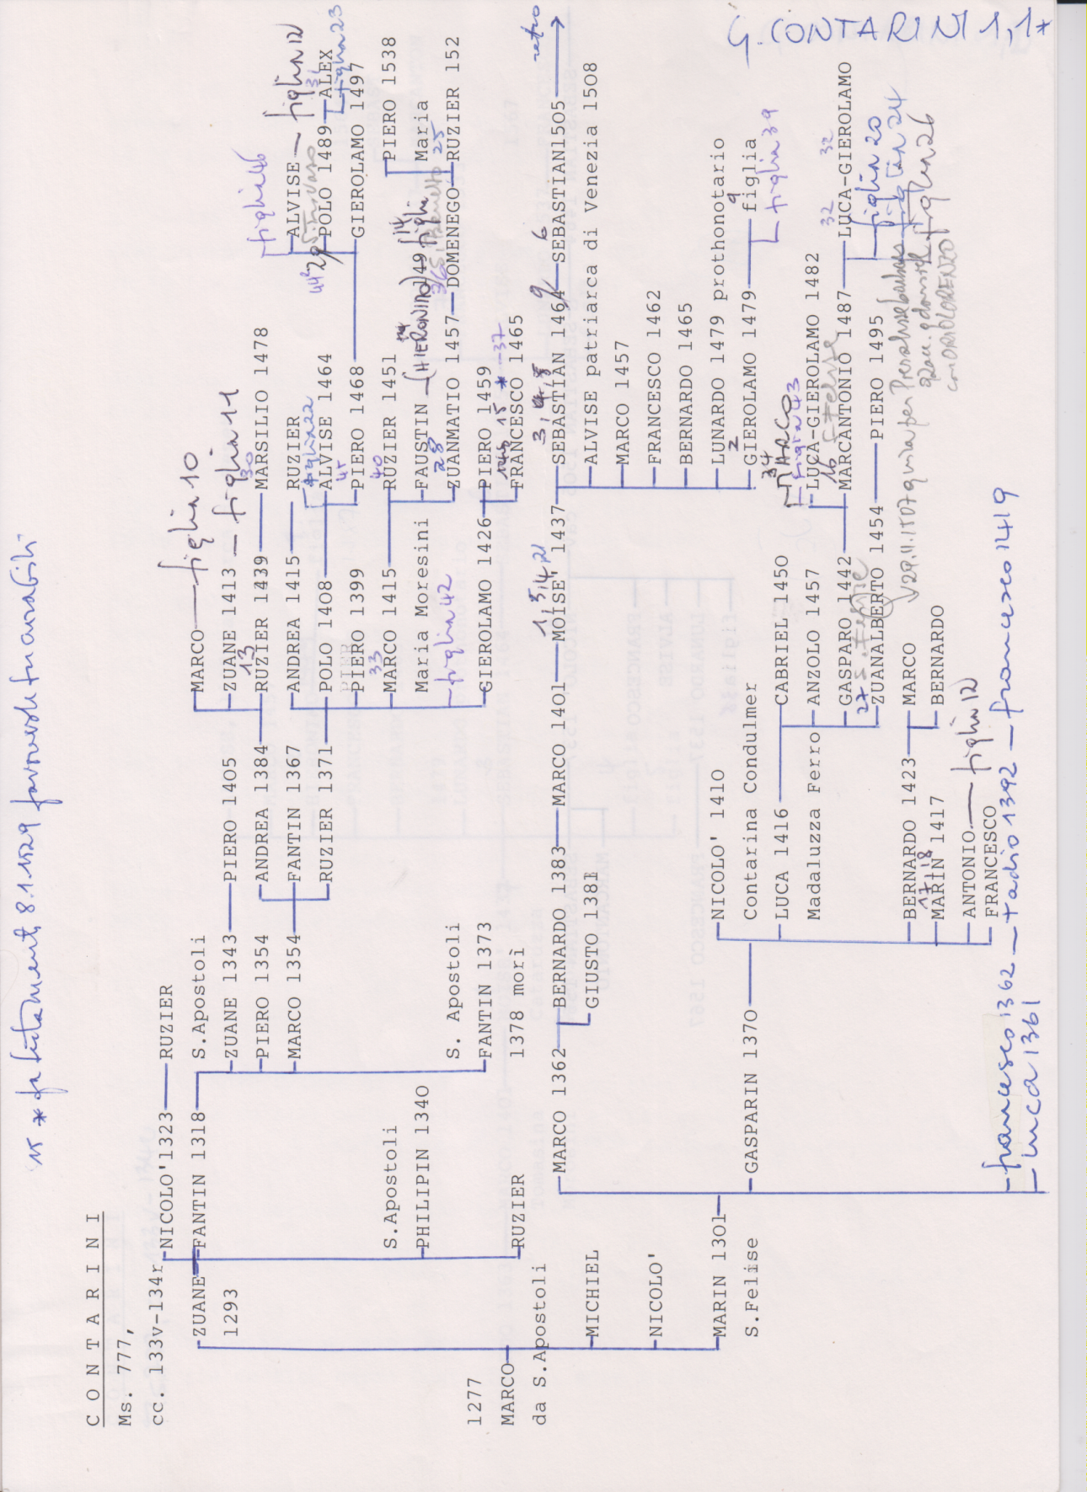
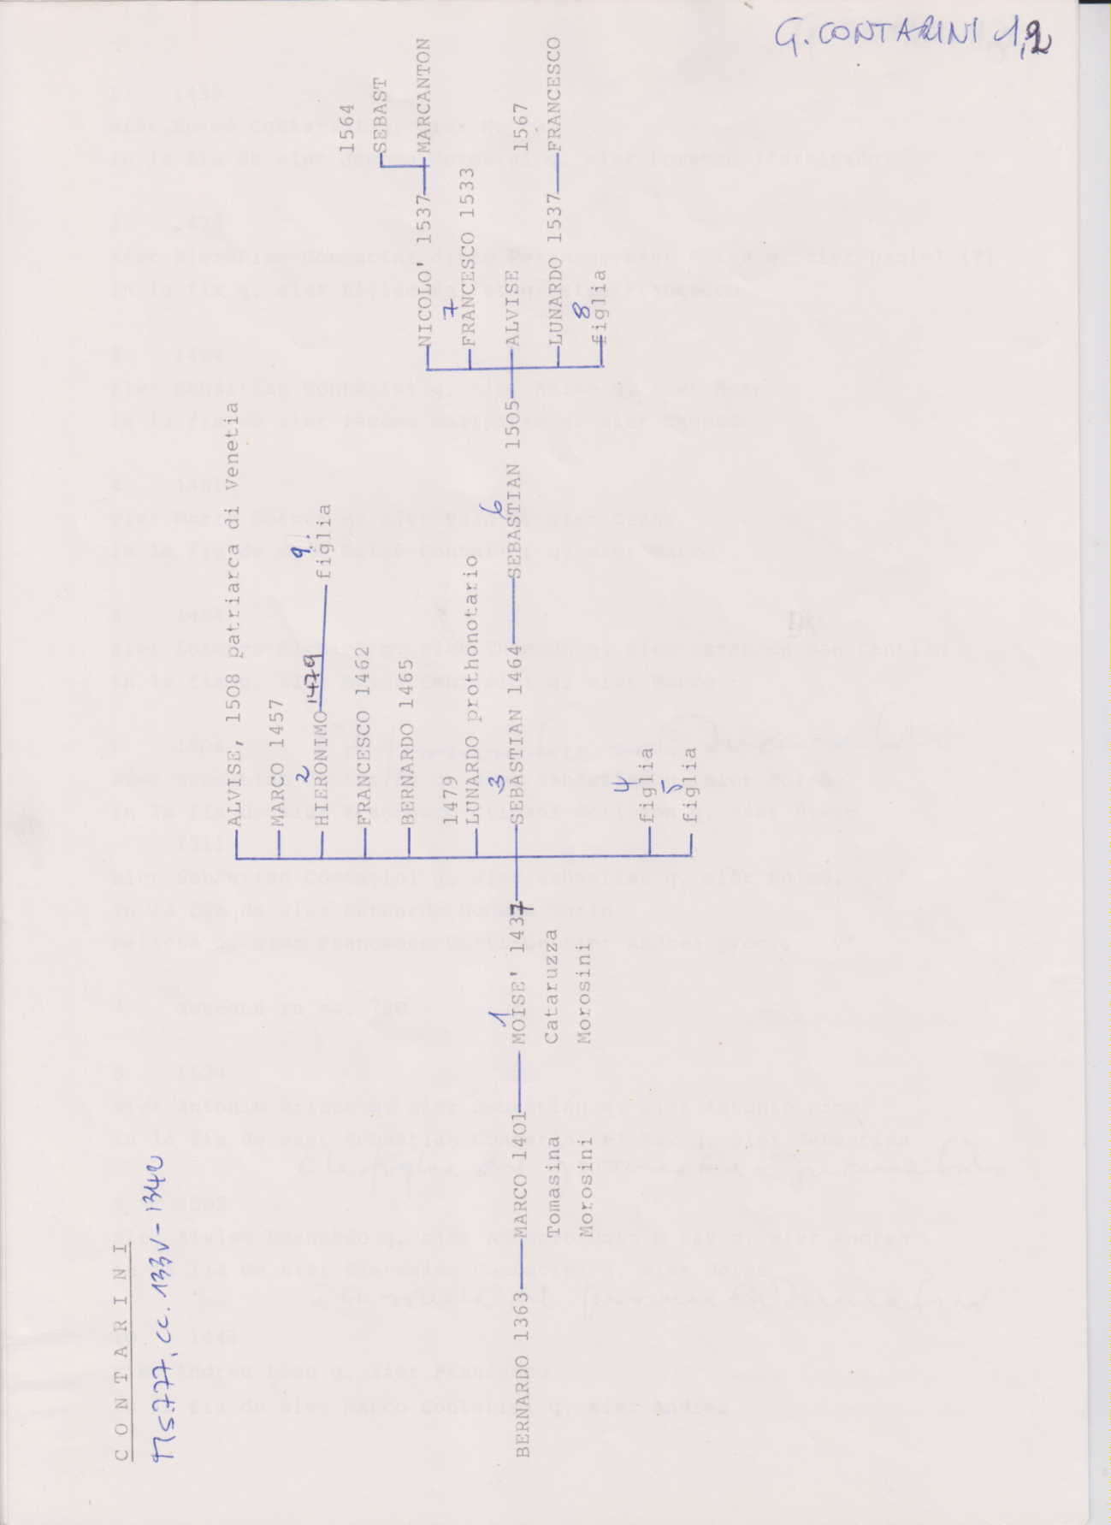

APPENDICE n. 2. Composizioni di Francesco Contarini di Sebastiani Kav
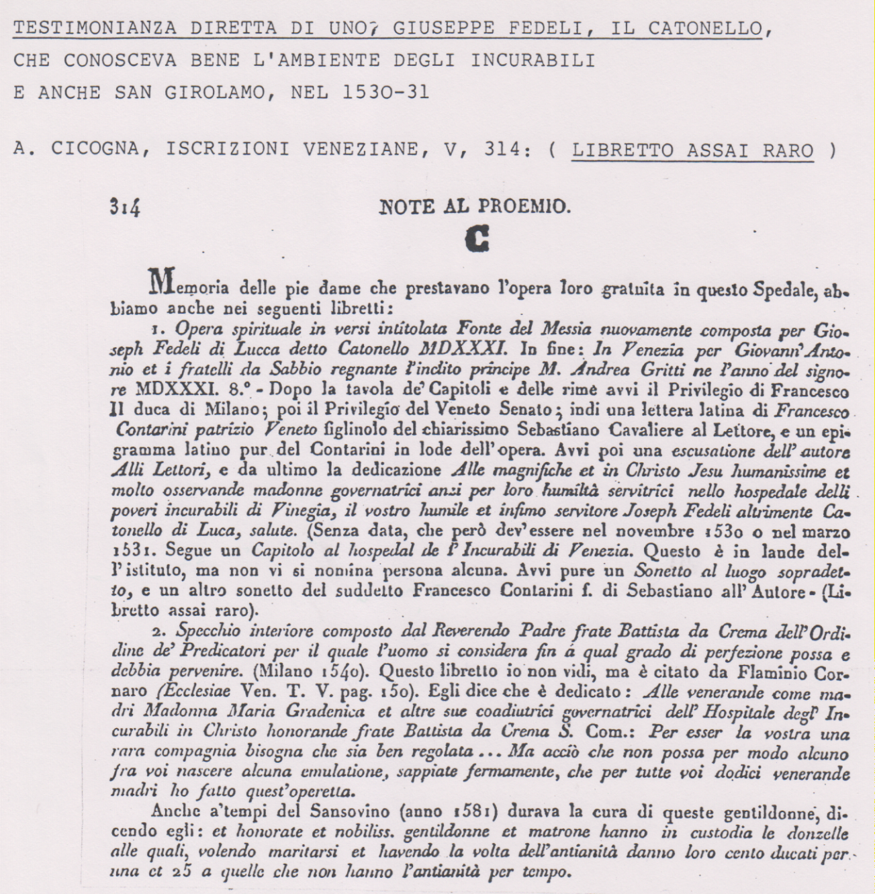

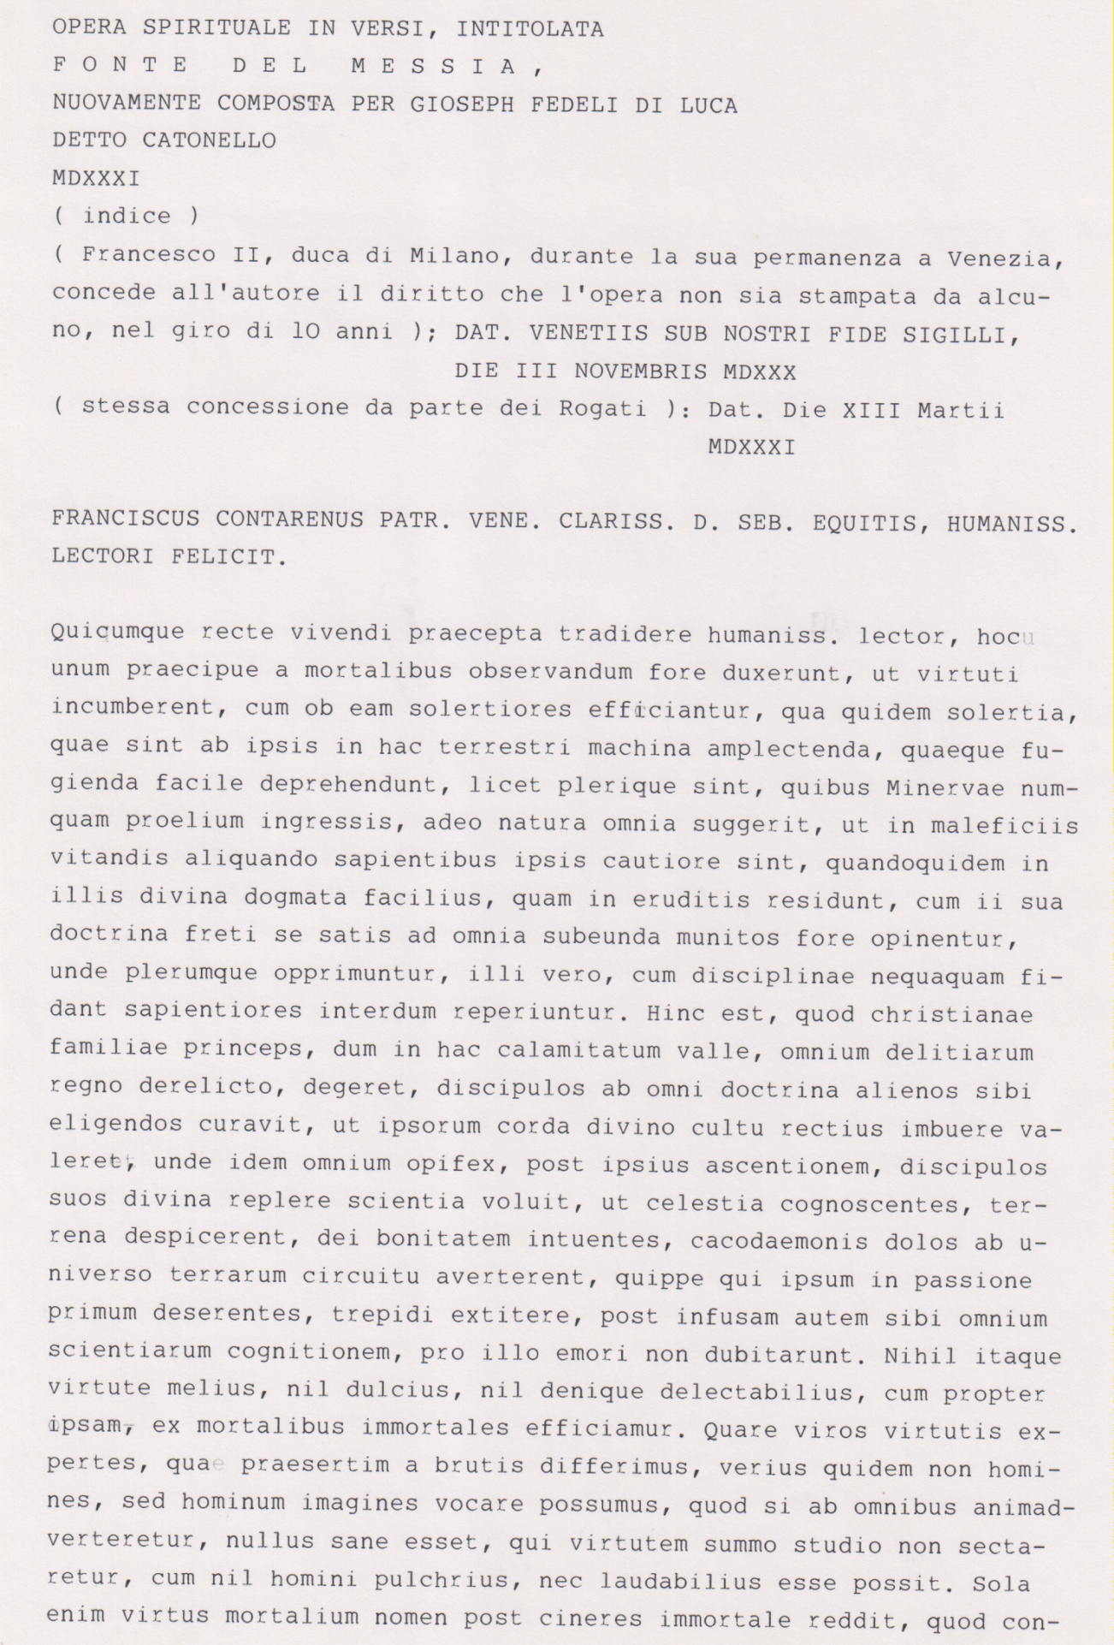

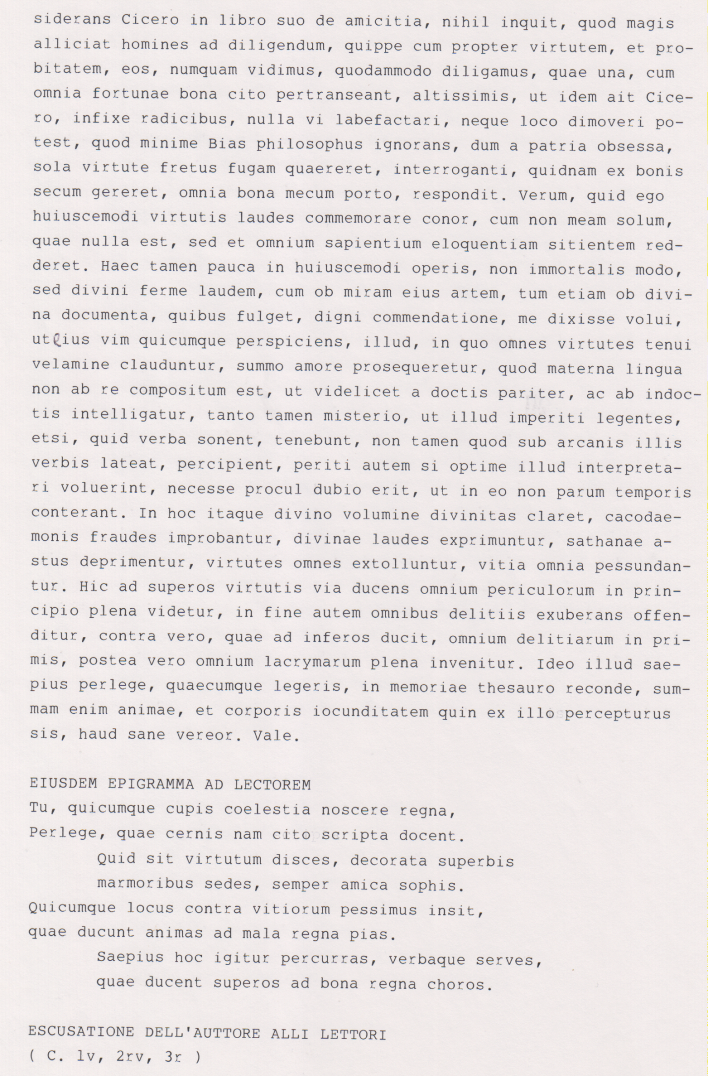

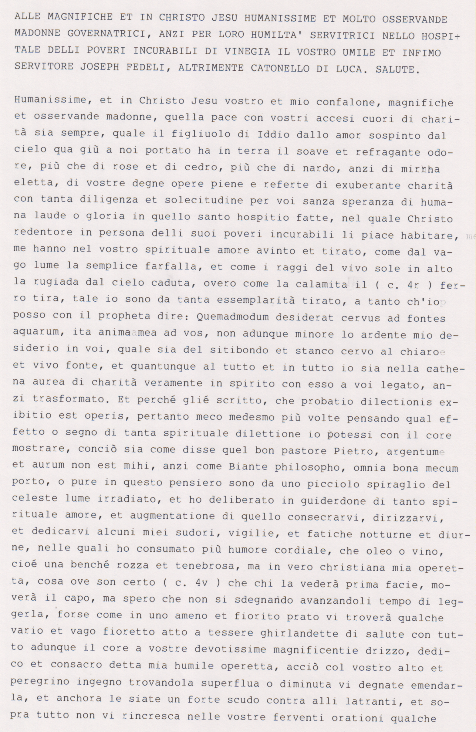

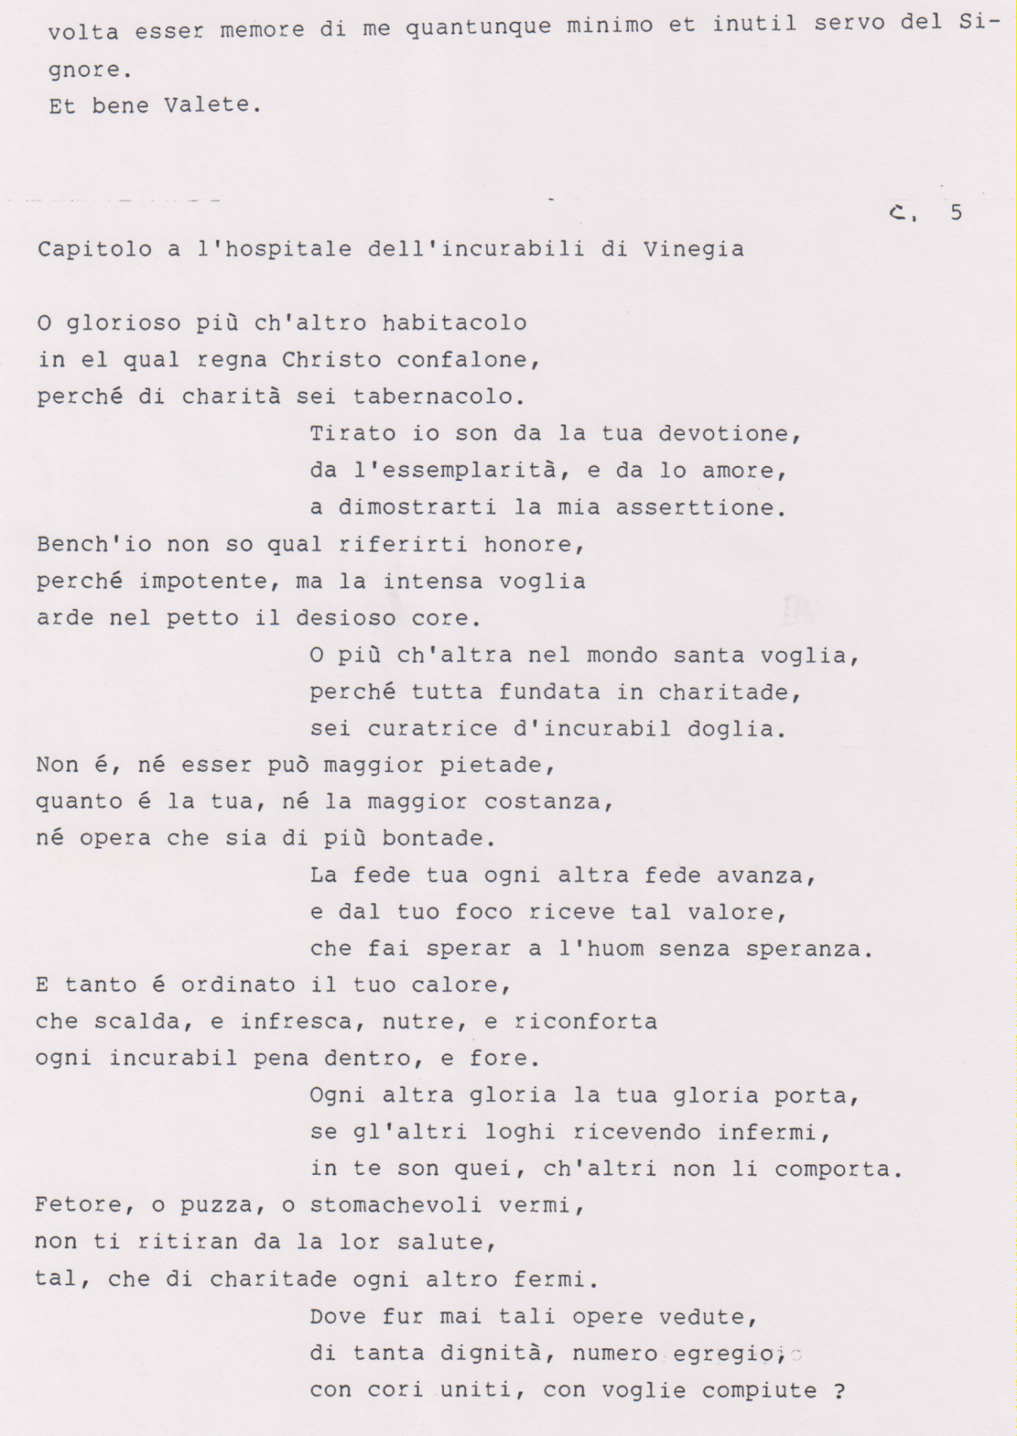

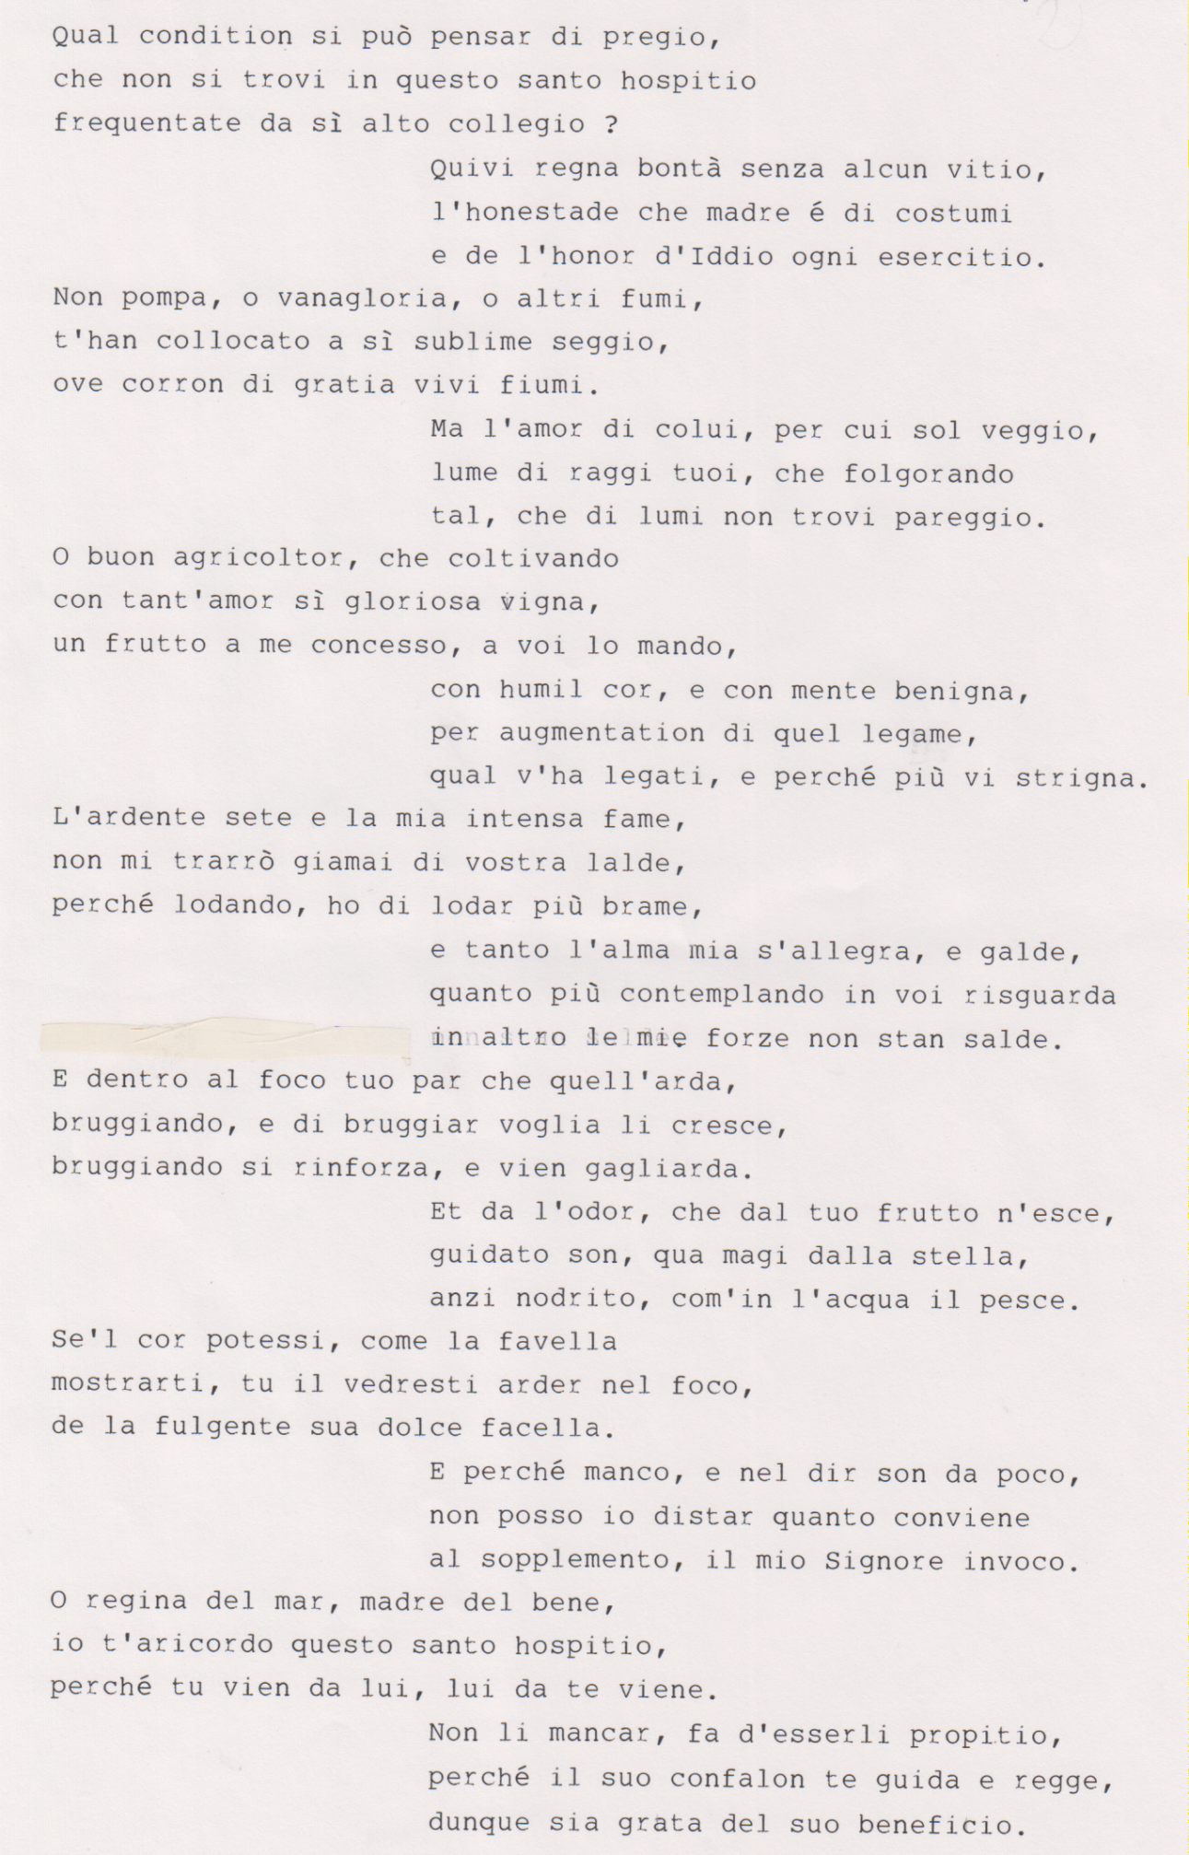

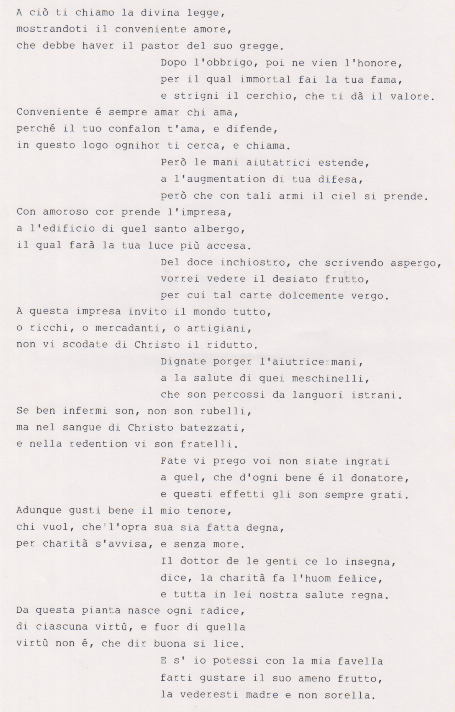

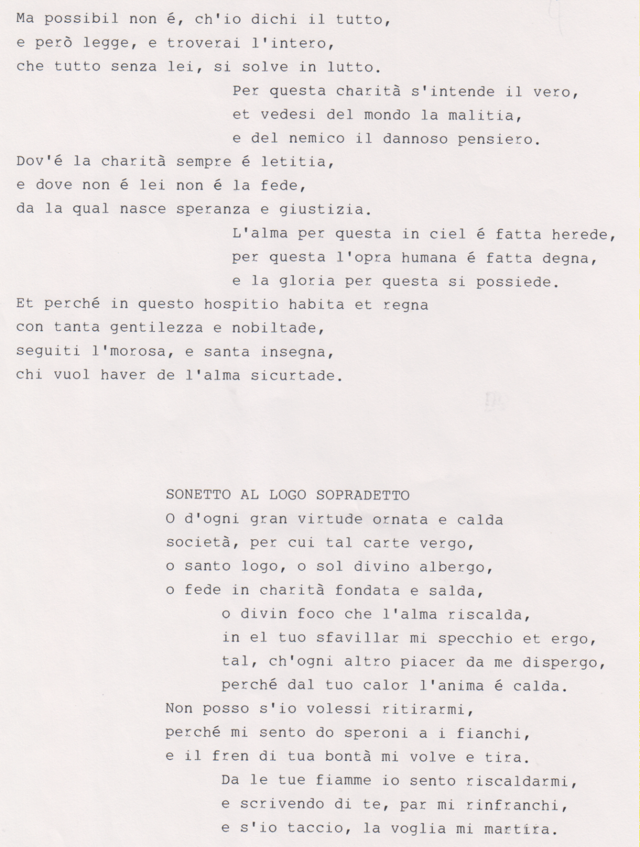

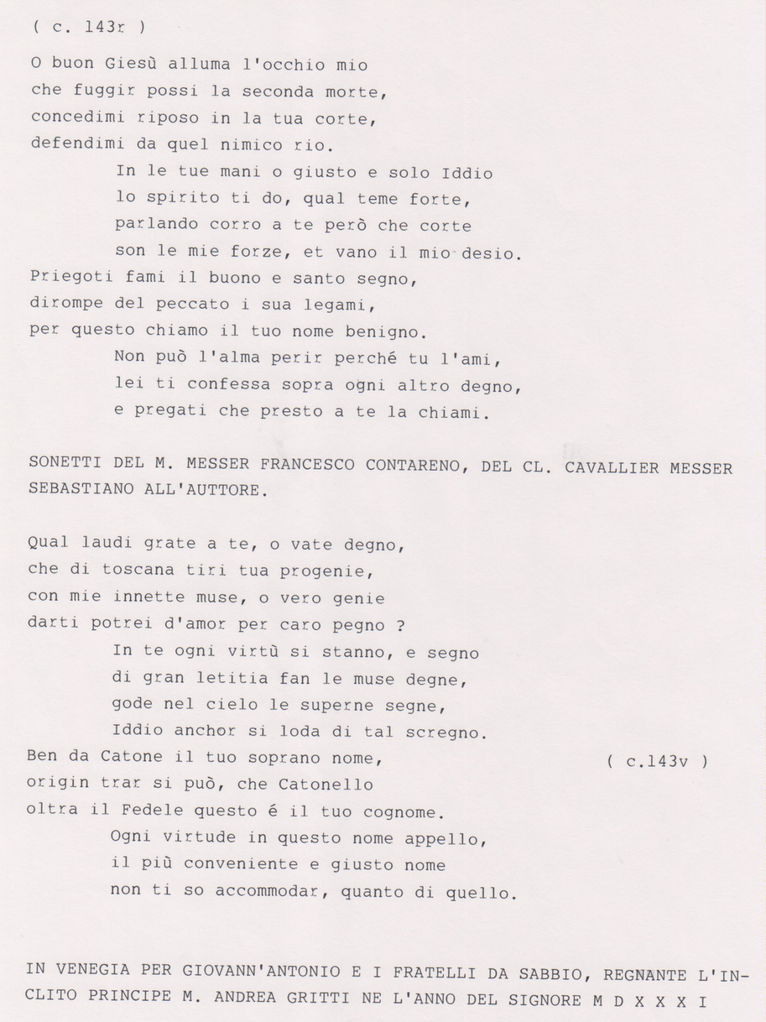

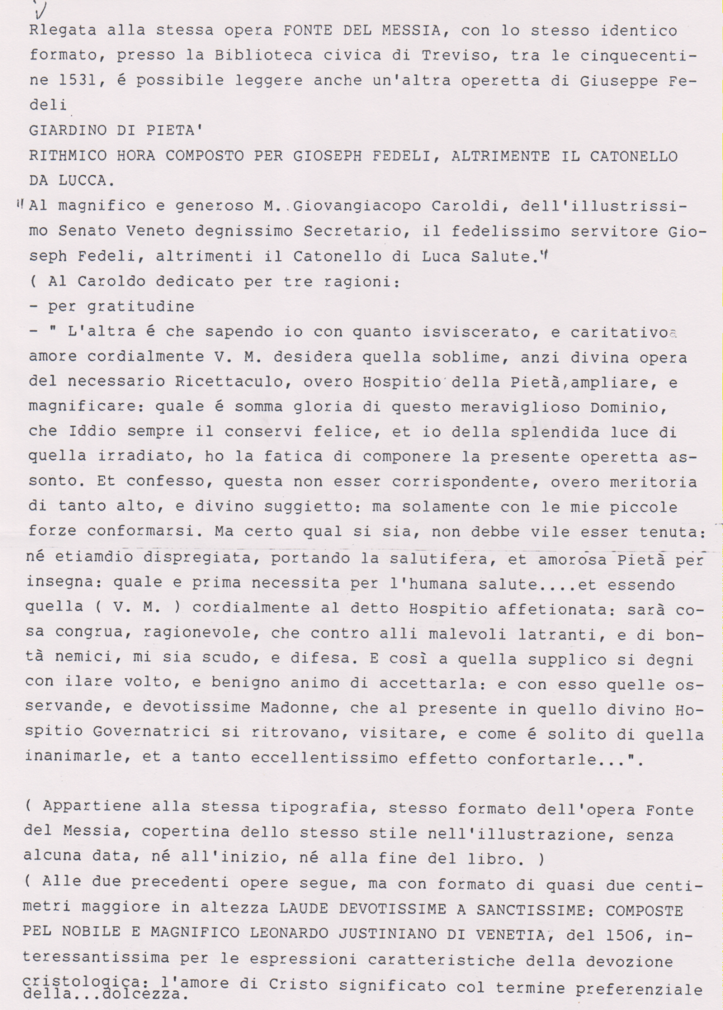

7
P. Secondo Brunelli crs
Mestre 12.9.2016
CORNER ANTONIO q. Nicolò
Procuratore agli Incubili 6.6.1535

Precedente ricerca
Secondo Brunelli, Corner Antonio di Nicolò, procuratore agli Incuabili, in ricerche A M, 240-2441

SOMMARIO
1. Dati anagrafici del nonno Antonio pr 1433
2. Presentazione alla Balla d’oro degli zii e del padre Nicolò
3. Matrimonio di Nicolò pr 1472
4. Documento del 6.6.1535
5. Albero genealogico di Antonio Corner pr. 1513
1
Dati anagrafici del nonno, ANTONIO pr 1433, nato nel 1415
Il nonno Antonio, pr 1433, aveva sposato Ceclia Vitturi e dal loro matrimonio nacquero: figlia sposata nel 1480 con Fantin Contarini q. Zuane
figlia sposata nel 1480 con Vidal Miani q. Francesco
figlia sposata nel 1480 con Nicolò Pisani q. Luca , V°
NICOLO’ pr 1472
MARCO 1476
ZUANE pr 1477
PIERO pr 1462
ANDREA 1459
ALVISE 1465
FRANCESCO 1460
ZORZI 1463
2
Presentazione alla Balla d’oro degli zii e del padre
a
19.11.1459, Antonio Corner q. Andrea, presenta il figlio
ANDREA, XVIII anni, nato nel 1441.
La madre è Cecilia Vitturi.
Giurano: Nicolò Morosini q. Benedetto
Andrea Trevisan q. Febo ( Pietro ? )
b
20.11.1460, Antonio Corner q. Andrea presenta il figlio
FRANCESCO, XVIII anni, nato nel 1442.
La madre è Cecilia Vitturi.
Giurano: Zaccaria Giustiniani q. Luca
Giovanni Giustiniani q. Orsatto
c
26.11.1463, Antonio Corner q. Andrea present il figlio
GIORGIO, XVIII anni, nato nel 1445.
La madre è cecilia Vitturi.
Giurano : Nicolò Contraini q. Pietro
Andrea Corner di Antonio ( suo fratello )
d
22.11.1465, Antonio Corner q. Andtra presenta il figlio
ALVISE, XVIII anni, nato nel 1447.
La madre è Cecilia Vitturi.
Giurano: Filippo Pasqualigo q. Pietro
Marco Bonzi q. Paolo
e
13.11.1472, Pietro e Giovanni Corner, fratelli, q. Antonio, ppresentano il fratello NICOLO’, XVIII, nato nel 1454.
La Madre è Cecilia Vitturi
Giurano: ( nomi non leggibili )
f
18.8.1476, Ludovico Michiel q. Nicolò e Bartolomeo Vitturi q. Matteo procuratore presentano MARCO Corner q. Antonio, XVIIII anni, nato nel 1458.
La madre è Cecilia Vitturi.
Giurano: Girolamo Pesaro q. Luca procuratore
Nicolò Mudazzo q. Lodovico
g
16.11.1477, Alvise Michielq. Nicolò e Giorgio Corner q. Antonio ( fratello ) presentano GIOVANNI Corner q. Antonio, XVIII anni, nato nel 1459.
La madre è cecilia Vitturi.
Giurano: Domenico Bembo q. Giovafrancesco
Bernardino da Molin q. Alvise
3
Matrimonio del padre Nicolò pr 1476
1478
Sier Nicolò Corner q. sier Antonio q. sier Andrea da San Samuel
In la fia de sier Piero Venier fo dal banco, P°
ASVenezia, X. Savi sopra le decime, Condizioni di San Salvador, Nicolò Corner q. Antonio presenta la dichiarazione n. 8. La dichiarazione n. 19 sarà quella del nipote Marcantonio Corner q. Giovanni.
Da questo matrimonio nascerà ANTONIO pr 1513. E’ assente nella Balla d’oro probabilmente per la assenza di nobiltà da pare della madre.
4. Documento del 6.6.1535
6.6.1535
Un documento dell’ospedale degli Incurabili sulla stesso argomento (Copia di un atto dal Notaitorio II dell’ospedale degli Incubili. C. 9 v., in Processi Apostolici, Processo Veneto, c. 118 r.v., Arch. Procura generalizia Padri Somaschi, Roma, VI, Q 1°).
Jesus Maria 1535 a dì 6 zugnio.
Presidenti
Ms. M. Ant. Michiel
Ms. Augustin da Mula
Ms. Ant. Corner
Ms. Fran. Loredan
Ms. Zuan Donato
Ms. Fran. Mocenigo
Ms. Zuan Cornier
Ms. Domenigo Onorandi
Ms. Michiel Giustiniani
Ms. Piero Contarini
Antonio Bognolo »
Havendo richiesto mastro Archangelo Romitan licentia di poter dare licenzia di dar licentia a messer Zuan Agustino della Gatta di fare uno edificio da conzar in Trivisana, et questo per estinguer un debito, che lui ha col detto messer Zan Agostin da ducati 50 inzircha fatto nel tempo, che lui teneva li putti insieme con missier Gerolamo Miani, per sustantatione de quali offerendo al detto messer Zuan Agustin dar all’hospital nostro ducati dieci.

5. Albero genealogico di Corner Antonio pr 1513
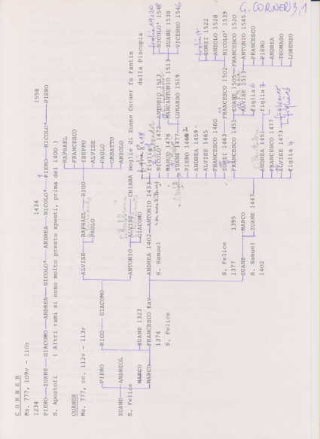

7
P. Secondo Brunelli crs
CORNER GIOVANNI q. Giorgio Kav Proc
Procuratore agli Incurabili

Precedenti ricerche.
Secondo Brunelli, Giovanni Corner procuratore agli Incurabili,
in ricerche G M, 233-244

SOMMARIO
1. Sua presenza agli Incurbili
2. Dati anagrafici della famiglia Corner
a. Matrimonio di suo padre
b. Presentazione alla Balla d’oro
c. Matrimoni di Giovanni Corner e dei fratelli
3. Vicende della biografia di Giovanni Corner
4. Residenza dei Corner
5. Albero genealogico dei Corner

1. Presenza agli Incurabili
6.6.1535
Un documento dell’ospedale degli Incurabili sulla stesso argomento (Copia di un atto dal Notatorio II dell’ospedale degli Incubili. C. 9 v., in Processi Apostolici, Processo Veneto, c. 118 r.v., Arch. Procura generalizia Padri Somaschi, Roma, VI, Q 1°).
Jesus Maria 1535 a dì 6 zugnio.
Presidenti
Ms. M. Ant. Michiel
Ms. Augustin da Mula
Ms. Ant. Corner
Ms. Fran. Loredan
Ms. Zuan Donato
Ms. Fran. Mocenigo
Ms. Zuan Cornier
Ms. Domenigo Onorandi
Ms. Michiel Giustiniani
Ms. Piero Contarini
Antonio Bognolo »
Havendo richiesto mastro Archangelo Romitan licentia di poter dare licenzia di dar licentia a messer Zuan Agustino della Gatta di fare uno edificio da conzar in Trivisana, et questo per estinguer un debito, che lui ha col detto messer Zan Agostin da ducati 50 inzircha fatto nel tempo, che lui teneva li putti insieme con missier Gerolamo Miani, per sustantatione de quali offerendo al detto messer Zuan Agustin dar all’hospital nostro ducati dieci.
2. Dati anagrafici della famiglia Corner
a. Matrimonio di suo padre
1475
Sier Zorzi Corner de sier Marco Kav fradel dilla Rezina di Cypro
In la fia q. sier Francesco Morosini della Resta
La moglie si chiiama Elisabetta Morosini
Ricordare che questa sposa è sorella della moglie di Battista Morosini, fratello di Eleonora, la madre di San Girolamo.
Da questo Matrimonio nacquero: FRANCESCO procuratore cardinale
GIACOMO pr 1517
MARCO Cardinale
GIACOMO pr 1503 procuratore
GIOVANNI
Figlia sposata nel 1496 con Giovanni Soranzo di Vittore
Risposata nel 1503 con Filippo Sanudo q.Piero
Figlis sposata nel 1504 conZuane Foscarini q. Nicolò
Figlia sposta nel 1505 con Jacomo Contarini q. Pietro Rosso
Figlia sposata nel 1505 con Pietro Trevisan di Domenico Kav
Figlia sposata nel 1507 con Vincenzo Priuli q. Zuanantonio
Risposata nel 1510 con Zuanantonio Malipiero q. Nicolò
Figlia sposata nel 1511 con Zuanfrancesco Loredan di Marcantonio
b. Presentazione alla Balla d’oro
27.11.1496, Giorgio Corner Kav q. Marco Kav presenta il figlio
FRANCESCO, XVIII anni, nato nel 1478.
La madre è Elisabetta Morosini
Giurano: Vittore Soranzo q. Giovanni
Filippo Querini q. Giovanni
1.12.1503, Nicolò Dolfin q. Marco e Pietro Zen q. Antonio Kav, prucratori di Giorgio Corner Kav q. Marco Kav, ora capitano e podestàdi Padova, presentano GIACOMO Corner figlio di Giorgio, XX anni, nato nel 1483.
La madre è Elisabetta Morosini.
Giurano: Alvise Marcello q. Giacomo
Carlo Valier q. Girolamo
( Molto vicino a Pietro e Marco Contarini q. Zaccaria )
29.11.1513, Giorgio Corner Kav e procuratore q. Marco Kav presenta il figlio GIOVANNI, XX, anni, nato nel 1493.
La madre è Elisabetta Morosini.
Giurano: Venerio De Salis dottore
Raffaele Perizino (?)
c. Matrimoni di Giovanni Corner e dei fratelli
1509
Sier Jacomo Corner de sier Zorzi Kav proc q. sier Marco Kav
in la fia q. sier Orsatto Morosini q. sier Francesco
1510
Sier Hieronimo Corner de sier Zorzi Kav proc q. sier Marco Kav
Arco Mudazzo de Candia herede
1516
Sier Zanetto Corner de sier Zorzi Kav proc q. sier Marco Kav
In la fia de seir Alvise Pisani el proc dal Banco
Da questo matrimonio nasceranno cinque maschi , tra i quali un cardinale e due vescovi, e cinque femmine, delle quali ricporto solo il matrimonio della prima:
1531
Sier Andrea Loredan q. sier Bernardin q. sier Pietro, Vo
In la fia bastarda de sier Zuane Corner q. sier Zorzi Kav proc
3. Vicende della biografia di Giovanni Corner
1.11.1513, a 20 anni, con 25 uomini a sue spese alla difesa di Padova.
14.11.1515. Si trova a Milano con il padre Giorgio Kav proc per incontrare il di Francia. Da Milano scrive molte lettere, riportate dal Sanudo, quattro delle quali a Marco Contarini, firmandosi el cor tuo.
18.5.1516. Sanudo ricorda il suo matrimonio, celebrato il giorno precedente. Lo stesso farà il 6 ottobre
Eletto capitano e podestà di Rovigo.
Partecipa a feste organnizzate dalla Compagnia degli Immortali insieme a Marco Contarini
21.5.1523. Sue lettere da Roma ove partecipa al conclave.
Nel 1524, muore Marco Corner, il fratello cardinale,e giovanni corre a Roma per favorire il caoello cardinalizio all’altro fratello, Francecso.
2.8.1527. Morte del padre, Giorgio Corner.
21.2.1528. Il fratello Francesco Corner è fatto cardinale, per il quale molto si è adoperato Giovanni.
22.11.1529. A Bologna corre voce di un possibile cardinalato per Marco Contarini ed per u n figlio di Giovanni Corner.
16.8.1532. Incendio della Ca’ Grande sul Canal Grande, sede dei Corner.
1.2.1533. Ricchissime nozze di una sua figlia con Pietro Morosini di Giovannifrancesco.
4. Residenza dei Corner
ASVenezia, X Savi sopra le redecine , Condizioni San Moritio, busta n. 54,. Giorgio Corner Kav proc presenta la dichiarazione n. 21.
5. Albero genealogico dei Corner
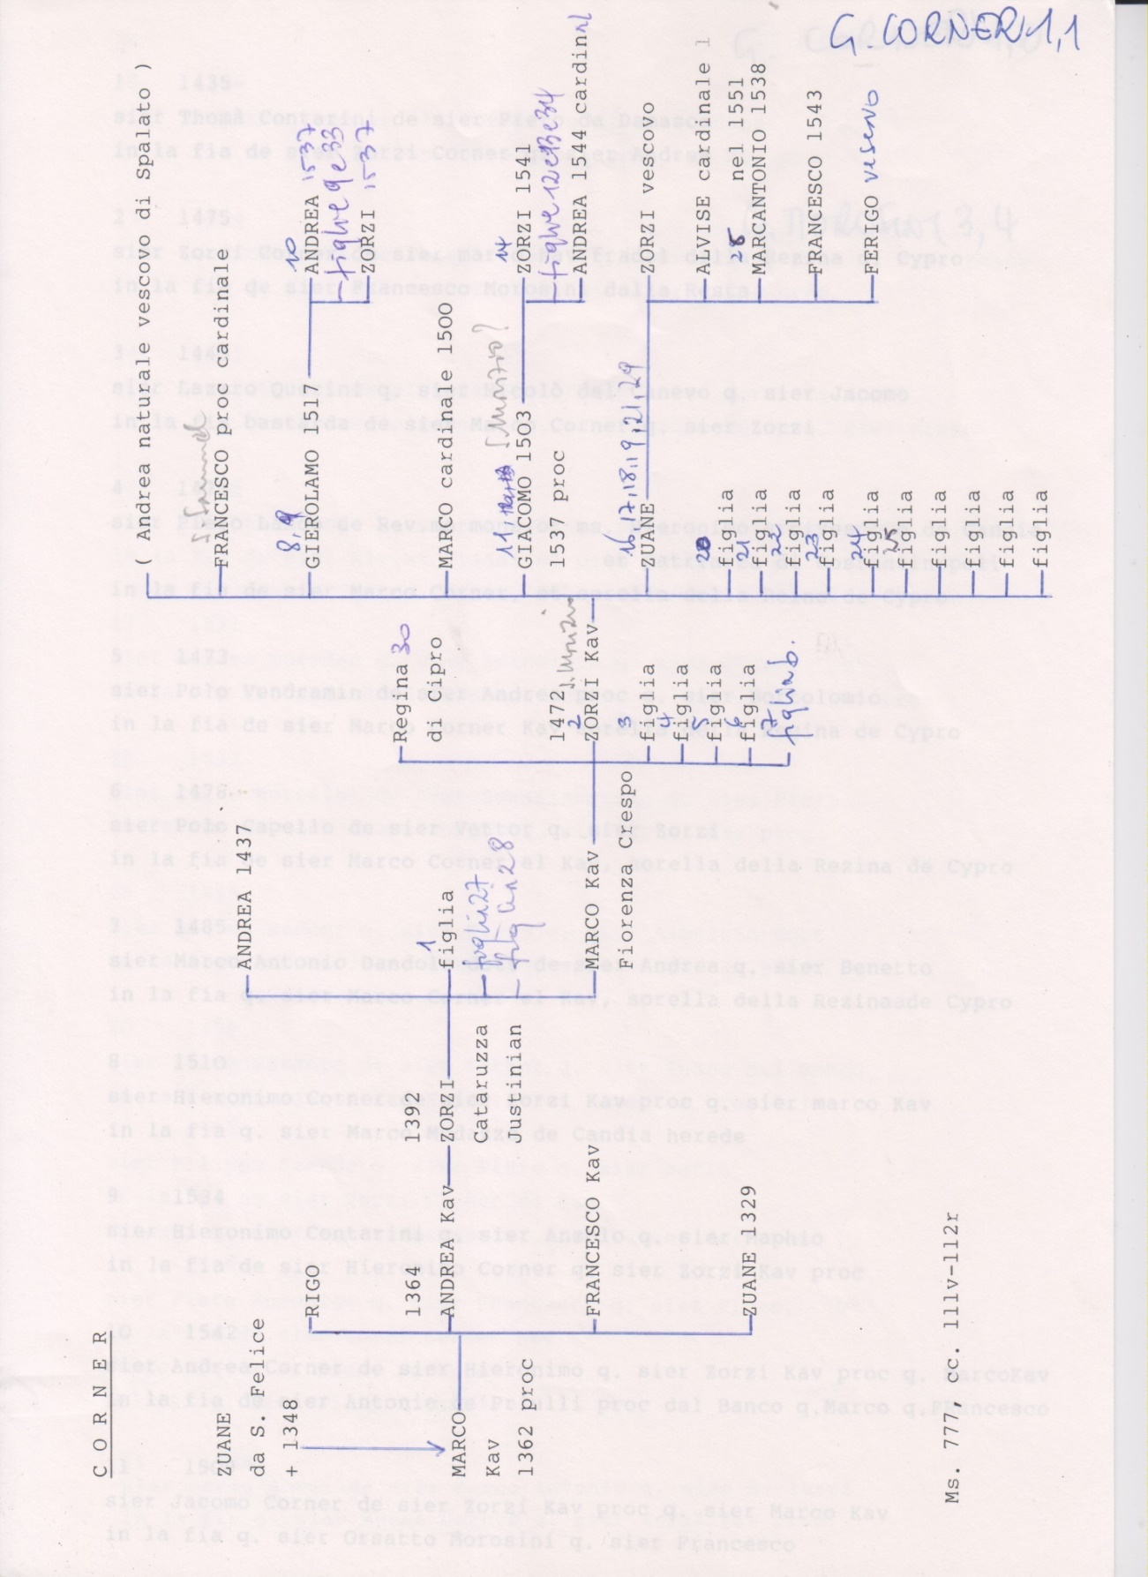

8
P. Secondo Brunelli crs
Mestre 17.9.2016
DANDOLO GIOVANNI ANTONIO q. Francesco
Procuratore agli Incurabili.

Precedenti ricerche:
Secondo Brunelli, Dandolo Giovanni Antonio, procuratore degli Incurabili,
in ricerche A M, 385-404 e A M, 538-542

SOMMARIO
1. Presenza di Dandolo Giovannantonio agli Incurabili
2. Dati anagrafici della famiglia
3. Dati biografici di Dandolo Giovannantonio
4. Parentado Dandolo e Miani
5. Residenza di Giannantonio Dandolo
6. Albero genealogico di Dandolo Giovannantonio

1. Presenza di Dandolo Giovannantonio agli Incurabili
Sanudo XXX, 38: 21.3.1523
Sanudo XXXV, 184:10.11.1523
Sanudo XXXVI, 102-103:24.3.1524
Sanudo XXXVI, 237: 19.4.1524
Sanudo XXXVIII, 141: 1.4.1525
4.4.1531
Cicogna, Iscrizioni veneziane, V, 370, n. 1:
“ A carte 76 del primo Notatorio dell’Hospedal degl’Incurabili di Venezia sta registrata l’infrascritta deliberazione.
Adì soprad. ( cioé adi 4 april 1531 ). E fin nel soprad. Giorno fu deliberato di procurar d’haver el Mag.co ms. Jeronimo Miani per habitar e star qui nell’ospital per governo sì de li putti come de li infermi nostri con quella carità che lui ne dimostra et di qui avendone noi questo maximo desiderio di congregarlo al num. Et governo di questo pioloco. Così fu deliberato et ballottato per li altri otto chel sig. dio li metti in cor di continuare al fine a onor del signor.
Piero Badoer
Sebastian Contarini
Zan Antonio Dandolo
Domenico Honorado
Francesco Lucadelli
Antonio Venier
Piero Contarini
Mattio Cagnolo “
Sanudo LVII, 462-463: 26.1.1533
In questo zorno seguite uno caxo, che poi vespero essendo portato a sepelir sier Sebastiano Contarini el cavalier, con bellissime exequie et tutta la chieresia, li capitoli di San Marco e Castello, Jesuati, et per esser sora l’ospeal de Incurabili andono li compagni iusta la costitution loro et le done, tra le qual erano tre nobili, sier Zuan åntonio Dandolo, sier Antonio Venier, sier Piero Contarini qu. Sier Zacaria el cavalier, e li puti di l’ospeal et la scuola di San Marco. Era vestito oltra l’abibo di batudo con uno manto di restagno d’oro spada et speroni da cavalier. Hor nel portar, essendo nella calle de … quelli bagnaori di la scuola spogliorno il corpo dil manto, spada et spironi ni et lo pororono via, et questo fo causa percbé ... tamen il vardian fece restituire tutto.
2. Dati anagrafici della famiglia
a. Matrimonio del padre
Suo padre, Francesco Dandolo pr 1427, si era sposato con Polissena Bembo e da questo matrimonio nacquero: BERNARDIN pr 1471
ZUANANTONIO pr 1473
Figlia sposata nel 1468 con Scipion Bon q. Francesco
b. Sua presentazione alla Balla d’oro
27.11.1471, Francesco Dandolo q. Benedetto presenta il figlio
BERNARDINO, XVIII, nato nel 1453.
Madre è Polissena Bembo
Giurano: Alvise Barbarigo q. Andrea
Gianciacomo notaio all’Ufficio
Bernardino Dandolo non si sposerà.
8.11.1473, Francesco Dandolo q. benedetto presenta il figlio
ZUANNTONIO, XVIII anni, nato nel 1455.
La madre è Polissena Bembo.
Giurano: Ettore Bembo q. Giovanni
Girolamo Bon q. Francesco
c. Matrimonio di Giovanni Antonio Dandolo
1486
Sier Zuanantonio Dandolo q. sier Francesco q. sier Benetto
In la fia q. sier Hieronimo Justinian q. sier Marino
Da questo matrimonio nasceranno tre figlie:
1506
Sier Hieronimo Zen q. sier Piero q. sier Thomado q. sier Nicolò, V°
In la fia de sier Zuanantonio Dandolo q. sier Francesco
1516
Sier Zuanfrancesco Dolfin q. sier Vettor Baron q. sier Zorzi
In la fia de sier Zuanantonio Dandolo q. sier Francesco
1516
Sier Lunardo Dolfin q. sier Vettor Baron q. sier Zorzi
In la fia de sier Zuanantonio Dandolo q. sier Francesco
Due sorelle sposano due fratelli!
Anche Sanudo si interesserà di questi due ultimi matrimoni:
Sanudo XXII, 296: 18.6.1516.
Ancora fu fato ozi do pera di noze di do fie di sier Zaun Antonio Dandolo qu. Sier Francesco in sier Zuan Francesco e sier Lunardo Dolfin qu. Sier Vetor, le quali erano zimelle nate in un parto.
315: 23.6.1516.
... sier Hironimo Zen qu. Sier Piero ... et poi sier Lunardo Dolfin qu. Sier Vetor, so cugnado fato per aver tolta la fia di sier Zuan Antonio Dandolo, ch’é sorella di soa madre ...
577: 15.9.1516
La matina, fo grandissima pioza e durò tutto il zorno, et fo fato il sponsalizio di do fie di Zuan Antonio Dandolo in sier Zuan Francesco e sier Lunardo Dolfin qu. Sier Vetor
3. Dati biografici di Dandolo Giovannantonio
Fino al 1509 appare qualificato come provveditore a Carvaggio, , conte e provveditore a Spalato.
Dopo la battaglia di Agnadello è nominato per lo scambio dei prigionieri. Ha che fare con Francesco Contarini, il fratello di Pietro e Marco q. Zaccaria, per il padre e Pietro, fratello, prigionieri in Francia.
Inizio ottobre 1513 partecipa alla difesa di Padova con 10 uomini a sue spese.. Tra tanti giovani, egli è il solo in età! Si avvicina alla sessantina! Nella lista figurano anche Lua e marco Miani.
Ancora incaricato dei prigionieri, deve interessarsi del prioniero Frangipani. Ad una sua richiesta di essere sollevato da questo incarico, per il quale lavora non retribuito, il doge risponde con una gran lode e con l’invito a continuare.
Nel 1519, dopo 1813 giorni di prigionia, il Frangipani è liberato e regala un anello d’oro a Giannantonio Dandolo.
E’ eletto Savio di terra ferma. E nel 1523 Con Nicolò Miichiel ed Antonio Venier, futuri procuratori degli Incurabili, si trova tra gli 8 Savi sulla reformation de la terra.
Da giugno del 1523 è podestà di Chioggia. Il 26.10. 1524, fa una lunga relazione della sua condotta a Chioggia seguita dalla lode del doge.
Gli si concede di entrar in Pregadi, ma senza diritto di voto.
4. Parentado Dandolo e Miani
Non si possono ignorare alcuni legami del parentado Dandolo con i Miani:
1
Nel 1481 Dandolo Vinciverra pr 1445, residente a San Fantin, quindi non lontano da San Vidal, conferma la legittimità dei natali e la nobiltà di Giovanfrancesco Miani.
2
Il 14.3.1492, Dandolo Polo pr 1465 conferma la legittimità dei natali e la nobiltà di Luca Miani.
5. Residenza di Giannantonio Dandolo
Da ASVenezia, X Savi sopra le decime di Rialto, Conditioni di Santa Maria Zobenico, appare che Zuanantonio Dandolo q. Francesco q. Benetto presenta la dichiarazione n. 39.
6. Albero genealogico di Dandolo Giovannantonio
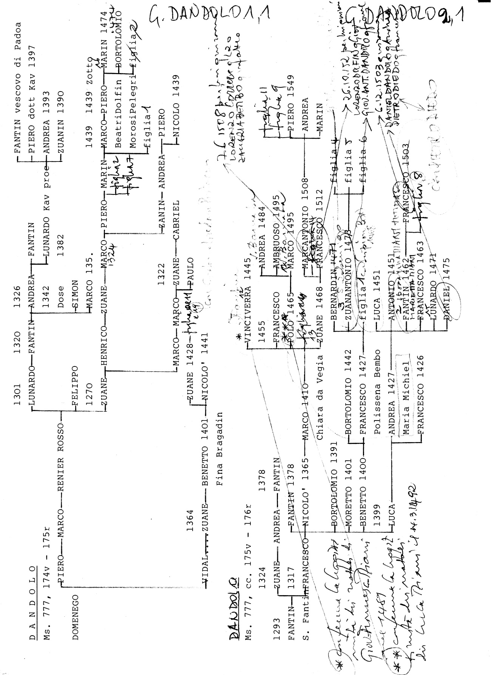
9
Padre Secondo Brunelli crs
Mestre 13.9.2016
DELLA SETA FRANCESCO
Procuratore agli Incurabili

Precedenti ricerche:
Secondo Brunelli, Della Seta Francesco, Della Seta Giacomo, Della Seta Francesco , Della Seta Giacomo,
in ricerch A M, 201-209 e A M 746

SOMMARIO
1. Sua presenza agli Incurabili
2. Lettera del 31.10.1524 da Roma
3. Esecutore testamentario di Lodovica Cabriel
4. Lettera del 17.11.1528 da Verona
5. Sua presenza alla Scuola di San Rocco

1. Presenza di Francesco Della Seta agli Incurabili
Sanudo XXXIV, 38: 21.3.1523
Sanudo XXXVI, 102-103: 24.3.1524
Sanudo XXXVI, 237: 19.4.1524
Sanudo XXXVIII, 141: 1.4.1525
2. Lettera de l31.10.1524 da Roma
Sanudo XXXVII, 88-90: 31.10.1524
Copia di capitolo di lettere da Roma, scritto per Valerio Lugio a dì ,21 Octubrio 1524, drizate a sier Franccsco de la Seda, in Venetia.
Et perché per vostre lettere pigliate piacere intendere li progressi devoti et laudabili che per gionata qui succedono, come fu di quello dil reverendo episcopoTheatino t missier Gaetano nostro quelli altri dati al spirito, resta ancora per consolatìon vostra avìsarví di una compagnia già molti anni principiata qui in Roma de gli primi hominìi et in molto numero di questa corte, la quale ogni zorno acresse et di numero et di devotione et di entrata per la opera della carità, che così se intìtola. Credo ve ne scrívesse altre volte et mandasse di molti loro privilegi: hora il Nostro Signore li ha concesso il monasterio de Santo Hironimo quì in mezo Roma, dove stavano certi frati di san Francesco de obserrantìa, et quelli remessi ad altri suoi luochi che hanno qui in Roma; nel quale monasterio fanno la loro congregatione, dove hanno posti per adesso 12 capellanl, tutti homini sufficienti et di buona vita con bona previsione, che con le debite solenitå et devotìone tengono ogni giorno officìata la chiesta, con tanta devotione et ordine quanto altro luoceo dì Roma. Questa compagnia è tanto crescuta et crescie ogni giorno, che pare sia stato il soccorso et la mano di missir Domenedio sopra tutti li poveri et il populo di Roma. Loro sovengono ad hospitali et monasterii, ad poveri vergognosì, ad impiagati, ad interrni, ad incarzerati, ad sepelire mortl, et ad tutte le opere pie che se possono pensare, dimodochè altre volte si ritrovavano hominì morti infiniti per le strade, et impiagati infinita moltitudine, et le stride de poveri affamati fino al cielo con la crudeltà de incarzerati: hora con tanto ordine questa santa compagnia soccore ad ogni caso, che è una meraviglia, nè più sì sente o vede alcuna delle predicte cose abbominevoli. Adgiongendo poi questo, che la Santità de nostro Signore, quale sino a qui cum ogni studio attende alle opere juste, sancte et pie, nè pensa ad altro con maggior efﬁcatia che ridur Roma in uno stato come se ricerca il luoco, dove è la sedìa et capo di tutto il christianesimo, ha proveduto a tutte le chiesie, che la maggior parte erano desolate, non officiate et ruinate, che hora si habbìno habitare, offìtiare convenievolmente et reparare li edificii con ogni studio. Et oltra de questo, se ignorantia de prete regnava al mondo era in Roma; hora sono deputati prelatì de li più docti et primi de la corte, et inibito che alcuno non possi celebrare in Roma se non si apresentano agli preffati et per quelli siano examinati et admessi, et l’habito e la vita loro: et così si observa, che hora ad udire le messe è una gloria, essendo soliti se non homìni degni de administrare tanto sacramento, et di buona vita. Et oltra di questo, perchè ogniuno che era ignorante et tristo, che non meritava nè poteva essere facto prete dal suo ordinario vescovo, haveva ricorso qui a Roma, dove erano promoti senza examinarli, né se li examinava altro che la borsa, hora il prelato vescovo Teatino, il capo di la nuova et sancta religione è deputato lui ad ordinare li preti e tutti altri ordini, quale è huomo sanctissìmo et doctissimo, et ogniuno che si debbe ordinare in Roma bisogna passi per le mane sue, et dove spendevano li ordinandi di molti ducati per ordinarsì, hora non spendono un solo quatrino et anche le loro bolle ge sono date gratis agli prelatì. Circa il moderare dell’abito agli penitentieri et ad ogni altra cosa, è stato posto ìl suo vero, legittimo et sancto ordine, demodochè le cose procedono hora talmente et con tanta iustitia, che non si sente pur si dia un buffeto ad alcuno, et così perseverando, come speremo, sotto un tanto Ponteﬁce, si potra veramente dire Roma sancta dove pare sia ridotta la pace, quiete et tranquillità di tutto il mondo. Ma non voglio preterire quello che non manco è degno de notitia dil soprascritto, maxime in una città come questa, ne la quale si vedeva tanto numero di cortegiane et meretrìce ìnvechiate praeseriim fare mille mali, infinití inconvenienti et riducte a rufìanare per vivere, con far mal capitare numero intinito dì donzelle; hora è stato deputato uno monasterio principiato già più annì, ma adesso in qualche perfectione, che lo chiamano de le Convertìte, dove se riducono queste poverete et altre infinite giovene meretrice che lassano il peccato. Nel quale luoco se intende di loro uno vivere tanto regolare, sancto et veramente convertito, che induce grande devotìonce et lagrime ogni volta che occore vedere entrare alcuna di queste nel ditto luoco, quale è convenevoltmente sino hora dotato di edificii, entrata, et de ogni altra cosa necessaria, et ogni giorno cresce con multa religione et bona fama. Pertanto queste sono le sancte opere principiate da le bone persone, le quale piu dìfusamente hora ve le ho voluto avisare, che forse non havete inteso per il passato, et a consolatione vostra, et de le persone devote, che con vostra nobiltà conversano. Che Dlo a tutti dia dispositione di poter et voler fare di queste et magiore, con quiete dil corpo et salute dell’anìma. Dio da mal vi guardi!
Date in Roma, a dì 21 Octubrilo l524
3. Esecutore testamentario di Lodovica Cabriel
16.3.1528
ASV, Notarile, testamenti, Cavaneis 218, 6 ( delle pergamene )
Testamento di Lodovica Cabriel, una delle fondatrici dell’Ospedale.
16.3.1528
Suo testamento: Volo meos fideles commissarios et huius testamenti executores M.cos Dominos
Antonium Venerio q. M.ci D. Andreae
Et Petrum Contareno q. Cl.mi D. Zachariae equitis,
et eg. V. D. Franciscun de Joanne a Syrico
ut icut ingerius ordinavero darique instrumento sic ipsi adimplere debeant, et casu quo dicti mie comissarii aut aliquis eorum non possent vacare huic meae commissariae, volo quod possint aubrogare in eorum locum unum vel plures ex infrascriptis videlicet,
D. Joannefrancisco Miani q. D. Hieronimi,
D. Rugerio Conttareno
D. Fantino Lipomano,
D. Andreae Vendramino
Et D. Hieronimo de Caballis …
…Item quia jam annis sex ego interfui administrationi et regimini hospitalis Novi Incurabilium et fortasse non ita ut debebam ob amorem Dei operata sum in dicto loco, ideo pro exonerationem conscientiae meae et ad honorem altissimi Redemptoris nostri lego dito hospitali novo Incurabilium ducatos centum de introytu singulo quovis anno et volo et ordino illico post mortem meam dari et consegnari ipsi hospitali tot de bonis meis ex quibus percipiantur dicti ducati centum annuatim, et si in futurum augeretur vel diminueretur ob occurentiis futuris introytus dictorum bonorum, nolo commissariam meam aiter teneri ad mamuenendum (?) dictos ducatos centum de introytu, sed dicta bona tempore consignationis tum egualentia stent e sint ad comodum et incomodum dicti hospitalis, cum hac declaratione et expressa conditione quod dictus introytus videlicet dictorum ducati centum expendantur et erogentur in ista recipua elemosina, videlicet quod si veniret aliqua creatura ad dictum hospitale quae non haberet locum hospitandi: quod talis creatura xcipiatur et sibi subiciatur de dicto introytu ad hoc ne pereat, quia quandoque non excipiantur pauperes ali ex hoc quia gubernatores ipsius hospitalis dicunt non hunc modum, ob defectum introytus et ipsi pauperes ali perenni fame, sed hoc modo non peribunt donec extulit de ipso introytu…..
4. Lettera del 17.11.1528 da Verona
Sanudo, IL, 161: 17.11.1528.
Copia di una lettera di domino Santo Qurino, data in Verona a dì 17 novembrio 1528, scritta a sier Francesco de Zuane da la Seda in Venetia.
Io sono restato a Verona a far facende, a fabricare la casa del beneficio de S. Lorenzo, che mi ha dato monsignor, per metermegli dentro più tosto che si possa et poi exercitarmi in qualche bene, hessendo tra gente che non fanno altro, non vogliono altro. De qui, ogni dl più si vede relucir la gloria del Signore cum il mezo di questo vescovo, il qual non lassa a fare cosa che sia di suo onore et gloria, et spero che ogni dì le cose passerano di bene in meglio. I preti de questa diocese tutti sono in tanta fuga che non sano dove se siano; tutti gli va examlnando; se non sono suﬂficienti; li sospende, li priva di beneticii; le presone sono piene de concubinarii; tutti quelli che sano qualche cosa vuole che prcdichino al suo populo. La casa sua è reformatissima de hablti, de vita, et piena de ordini christianl; a la sua mensa si legge, a quella de la fameglia medesemamente. Qui non si vegono calze tagliate, non sagli curti, non sete. La qual poi è piena de studìi christianissimi. Non dico di le cleinosine che fa, del bon exemplo che dà a tutti dela sua vita, de la affabilità de le audientie, di le diligentie che fa ogni di che tutte le cose vadano bene secondo Dio, di le bone anzi perfettissime volontà et zelo verso ldio, nè di la cura che tiene del suo grege oltra i preti. Dico de sacrilegi, de superstitiosi, de coneubínarìi, usurarii et altri scelerati, i qual tuti li perseguita, et pur li fosse lessato fare! Che del tutto sia ringraziato ldio, et da me sopra ogni altro, che si è degnato farme degno di una cosi tanta servitù et compagnia, ne la qual, si vorrò, non ho più scusa di mettermi a far qualche cosa. Et sopra tutte queste bone vivande havemo il zucharo de monsignor de Chieti, il timone dela barcha et l`artimone de la galla, il quale è andato sopra el suo monte et attende a far la sua fabrica, dove intendimo che gli è un grandissimo freddo, tuttavia se ne stano più gloiosi che non stano i todeschi ne le sue stuffe, et a ogniuno pare esser ne le delitie del paradiso terrestre, et in vero il loco è bellissimo.
5. Sua presenza alla Scuola di San Rocco
Da Le chiese di Venezia descritte ed illustate, ( Gio.Battista Soravia ), Biblioteca Correr, Venezia, IX D 11, Vol. III, p. 109 ss.
Guardiani grandi della Scuola di S. Rocco
1495 Augustin Negro
1496 Jacomo de Zuane
1503 Ambruoso de Zuane
1507 Ambruoso de Zuane
1512 Jacomo Pizoni della Seda
1519 Francesco di Zuane dalla Seda
1522 Jacomo di Antonio dalla Seda
1523 Zuane fo de Giacomo dala Seda
1525 Bartolomeo de Zuane
1527 Francesco fo Zuane da la Seda
1530 Marin de Zuane spicier
1531 Zuane de Domenego Filatoio
1532 Pietro di Antonio dal Ferro
1536 Marin de Zuane spicier
1539 Venturin di Comovis da la vecchia
1541 Antonio de Pizoni
1547 Venturin de Varisco Mandoler
1551 Venturin de Varisco Mandoler
1560 Zuanfranco Oliier

10
P. Secondo Brunelli crs
Mestre 31.8.2016
DONATO GIOVANNI q. Giovanni
Procuratore agli Incurabili

Precedenti richerche
Secondo Brunelli, Donato Giovanni, in ricerche A M, 246-251
Secondo Brunelli, Donado Giovanni q. Nicolò, in ricerche A M, 513-516
Secondo Brunelli, Capello Pietro q. Francesco Kav, Mestre 1.9.2016

SOMMARIO
1. Matrimonio del padre di Giovanni Donato 1507
2. Presentazione alla Ballad’oro dei fratelli di Giovanni Donato 1507:
a, b, c, d, e
3. Matrimonio dei fratelli Donato: a, b, c
4. La residenza dei Donato
5. Documento del 6.6.1535
6. Albero genealogico di Giovanni Donato

1
Matrimonio del padre di Donato Giovanni 1507
1473
Sier Nicolò Donato q. sier Luca q. sier Lunardo
In la fia q. sier Nicolò Bragadin q. sier Vettor
Lei si chiama Ursa o Ursia Bragadin. E’ la zia di Cecilia Bragadin che nel 1514 sposerà in seconde nozze Luca Miani. E’ la zia di Francesco Bragadin, fratello di Cecilia, che sposerà, sempre nel 1514, la figlia di Crestina Miani, nipote di San Girolamo e Luca Miani
Da questo matrimonio nacquero: LUCA pr 1492
BERNARDO pr 1494
GIEROLAMO pr 1495
FRANCESCO pr 1501
ZUANE pr 1507
Figlia sposata nel 1515 con Piero Morosini di Zuane.
2 Presentazione alla Balla d’oro dei fratelli Donato
a
20.5.1492, Nicolò Donato q. Luca presenta il figlio
LUCA, XVIII anni, nato nel 1474.
La madre è Ursia Bragadin.
Giurano: Benedetto Soranzo q. Bernardo
Benedetto Soranzo ha sposato nel 1458 una zia del nostro Giovanni Donato. E sarà il padre del futuro procuratore alla Pietà, Bernardo Soranzo, ( per lui si rimanda alle ricerche su Elisabetta Capello )
Giacomo Molin q. Girolamo
b
9.11.1494, Nicolò Donado q. Luca presenta il figlio
BERNARDO, XVIII anni, nato nel 1476.
La madre è Ursia Bragadin.
Giurano: Giovanni Tagliapietra q. Alvise
Giovanni Tagliapietra pr 1455 ha un fratello, Vielmo pr 1468, che ha giurato il 25.10.1514 per i natali di Pietro Miani q. Polantonio insieme a Marco Miani, fratello di San Girolamo.
Luca Donado q. Andrea ( un cugino primo pr 1479 )
c
5.11.1495, Nicolò Donado q. Luca presenta il figlio
GIROLAMO, XVIII anni nato nel 1477.
La madre è Ursia Bragadin.
Giurano: Moisè Venier q. Moisè
Luca Donado q. Andrea
d
7.11.1501, Nicolò Donato q. Luca presenta il figlio
FRANCESCO, XX anni nato nel 1481.
La madre è Ursia Bragadin.
Giurano: Bernardo Soranzo q. Benedetto
Giovanni Corner di Antonio
Giovanni Corner pr 1477, residente in San Vidal, figura nel documento del 6.6.1535, accanto a Giovanni Donado, ( Si dovrà rileggere e rettificare probabilmente quanto … concluso in Secondo Brunelli, Giovanni Corner, cugino di San Girolamo, procuratore agli Incurabili, in ricerche G M, 233-244 ).
NO! Infatti nella presentazione alla Balla d’oro del figlio, Marcantonio, il 23.11.1513, Giovanni Corner figura già deceduto.
E nel documento 6.6.1535 figura anche Antonio Corner, pr 1513, nipote di Giovanni, ( Gli era stata dedicata la ricerca, senza conclusioni convincenti, Secondo Brunelli, Corner Antonio q. ?, in ricerche A M, 240-241 )
e
15.9.1507, Nicolò Donado q. Luca presenta il figlio
GIOVANNI, XX anni, nato nel 1487.
La madre è Ursia Bragadin.
Giurano: Giovanni Corner di Antonio
Francesco Manolesso q. Silvestro
3. Matrimonio dei fratelli Donato
a
Luca pr 1492, Girolamo pr 1495 e Francesco pr 1501 non si sposano.
B
Matrimonio di Bernardo pr 1494:
1520
Sier Bernardo Donado q. sier Nicolò q. sier Luca
in la fia de sier Bernardo Marcello q. sier Andrea
Bernardo Marcello pr 1474 e suo fratello, Zuane pr 1469, nel 1514 dichiarano a San Vidal.
c
Matrimonio di Donato Giovanni 1507:
1525
Sier Zuane Donado q. sier Nicolò q. sier Luca
In la fia de sier Xforo Moresini q. sier Nicolò
4
La residenza dei Donado
Da ASVenezia, X Savi sulle decime, Condizioni di Sant’Eufemia, b. 29, la cartell n. 5 è di Giovanni Donado q. Nicolò, la cartella n. 33 è di Girolamo Donado q. Nicolò. Ma qui non risiedevano.
Si deve trattare della Ca’ Donado di cui parla il Sanudo, dove all’inizio della carestia del 1528, assisteva ai poveri, ivi raccolti, Pietro Capello q. Francesco Kav, ( Cfr. Secondo Brunelli, Capello Pietro q. Francesco Kav, Mestre 1.9.2016 ).
Sempre da ASVenezia, X Savi sopra le decime, Condizioni di Santa Maria Formosa, b. 47 si apprende:
dichiarazione n. 79 è di Luca Donado fu Lunardo, cugino primo
dichiarazione n. 140 è di Giovanni Donado q. Nicolò
dichiarazione n. 159 è di Giovanni Donado q. Nicolò q. Luca
dichiarazione n. 174 è di Giovanni Donado q. Nicolò
Ci si conferma allora che Giovanni Donado pr 1507 abitasse in contrada di Santa Maria Formosa del sestiere di Castello.
5
Il documento del 6.6.1535
Un documento dell’ospedale degli Incurabili sulla stesso argomento (Copia di un atto dal Notaitorio II dell’ospedale degli Incubili. C. 9 v., in Processi Apostolici, Processo Veneto, c. 118 r.v., Arch. Procura generalizia Padri Somaschi, Roma, VI, Q 1°).
Jesus Maria 1535 a dì 6 zugnio.
Presidenti
Ms. M. Ant. Michiel
Ms. Augustin da Mula
Ms. Ant. Corner
Ms. Fran. Loredan
Ms. Zuan Donato
Ms. Fran. Mocenigo
Ms. Zuan Cornier
Ms. Domenigo Onorandi
Ms. Michiel Giustiniani
Ms. Piero Contarini
Antonio Bognolo »
Havendo richiesto mastro Archangelo Romitan licentia di poter dare licenzia di dar licentia a messer Zuan Agustino della Gatta di fare uno edificio da conzar in Trivisana, et questo per estinguer un debito, che lui ha col detto messer Zan Agostin da ducati 50 inzircha fatto nel tempo, che lui teneva li putti insieme con missier Gerolamo Miani, per sustantatione de quali offerendo al detto messer Zuan Agustin dar all’hospital nostro ducati dieci.
6. Albero genealogico i Giovanni Donato
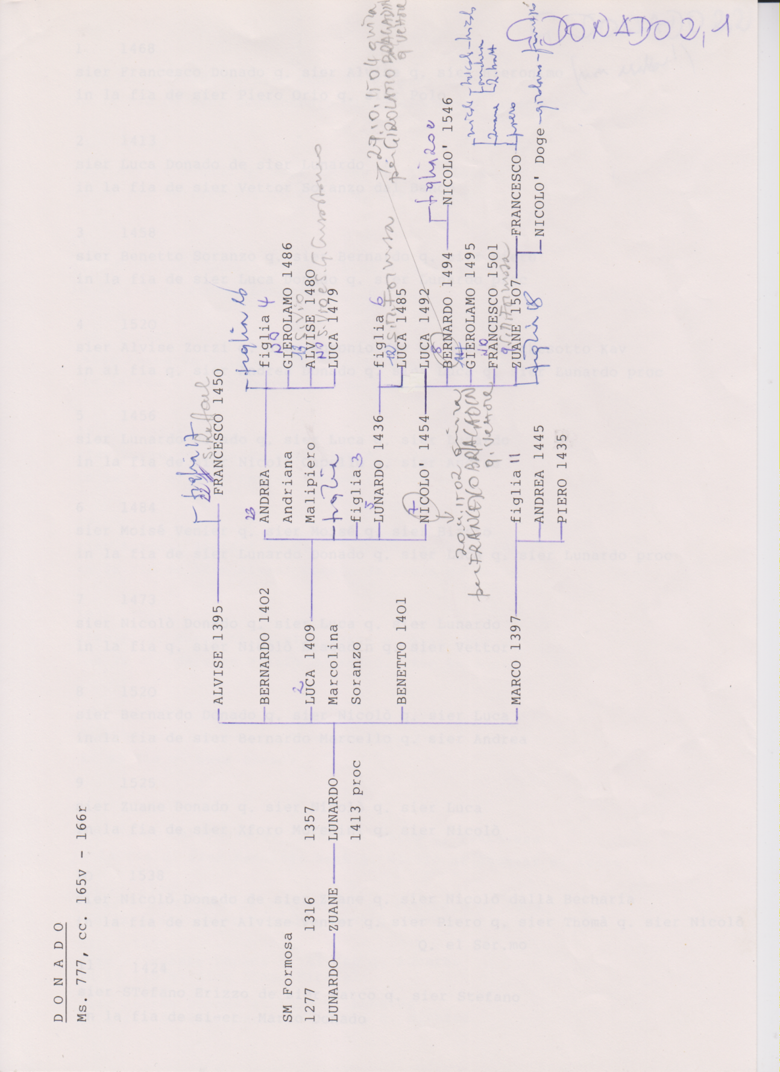

11
Mestre 6.9.2016
P. Secondo Brunelli crs
DUODO NICOLO’ q. Marco
Procuratore agli Incurabili

Ricerche precedenti:
Secondo Brunelli, Duodo Nicolò q. Marco, procuratore agli incurabili,
in ricerche A M, 252-256 e A M, 733-737

SOMMARIO
1. Presenza di Nicolò Duodo agli Incurabili
2. Altre citazioni di Nicolò Duodo

1. Presenza di Nicolò Duodo agli Incurabili
Sanudo XXXVI, 237. 19.4.1
Fu lecto alcuni capitoli quali porseno li procuratori dil Monte dil hospedal di quelli o il Incurabille pPer far uno Monte di la Pietà, quali sono in numero .....trati di le terre dove è ditto Monte, et tamen non zé dínaro alcun; ma 13 di loro se sotoscriveno piezi di ducati 1000 l’uno, e si tien, preso che sia questi capitoli, si troverà chi darà danari in ditto Monte etc., dil qual Monte si possi prestar a cadauno fino ducati 3 e non più. Et li 13 piezi sopra nominati é questi tutti procuratori di l’hospital:
sier Vicenzo Grimani fo dil Serenissimo,
sier Sebastian Justiniani el cavalier,
sier Sebastian Contarini el cavalier,
sier Zuan Antonio Dandolo é podestà a Chioza,
sier Piero Badoer qu. Sier Albertin dotor,
sier Nicolò Michiel, el dotor,
sier Augustin da Mula qu. Sier Polo,
sier Antonio Venier qu. Sier Marin procurator,
sier Piero Contarini qu. Sier Zacaria el cavalier,
Francesco Zuane da la Seda,
Nicolò Duodo,
Domenego Onoradi telaruol,
Sanudo XXXVIII, 140-141: 1.4.1525
In questo zorno comenzò il perdon di le stazion Di Roma a l’hospital di mali Incurabeli nuovo obtenuto da questo Pontifice; comenza hozi primo April a vespero, et dura per tutto diman ch’è la domenega di Lazaro. Et vi andò assa’ zente; et quelli zentilhomeni et populari hanno il governo di ditto hospedal, feno vardacuori di rasa rosa a tutt1 gli amaladi si homeni come femene, et pareva molto bon; poi conzono, in la chiexia dove si predica ogni giorno la matina et la festa da matina et poi dlsnar, alcuni sezendelli che feva grandissima devution. Sono in ditto hospedal da boche 150 in tutto; non ha intrada alcuna e tamen concorre grandissime elemosine.Et parnota de li presidenti, soo questi:
sier Vicenzo Grimani fo dil Serenissimo, etdi la Zonta,
Sier Sebastiano Justinian el cavalier, va podestà a Padoa,
non sier Nicolo Michiel el dotor, va capitanio a Bergamo,
sier Sebastian Contarini el cavalier, fo podestà a Vicenza,
sier Zuan Anton1o Dandolo fo podestà a Chioza,
sier Paolo Badoer fo governator di l’intrade,
Sier Antonio Venier fo consier, qu. Sier Marin grocurator,
non sier Agustin da Mula va luogotenente in la Patria,
sier Piero Contarini qu. Sier Zacaria el cavalier
Nicolo Duodo merchadante,
Domenico Honoradi telaruol
Francesco Zuane da la Seda
2. Altre citazioni di Nicolò Duodo
Si possono ricuperare altre poche citazioni che riguardano la sua presenza in altri ambiti:
XLVII, 553 e 555. Nicolò Duodo offre all’imprestito ducati 200. E nella stessa colonna figurano anche Zuane dalla Seda e Toscano.
L, 268. Duodo Nicolò, qualificato figlio naturale del q. Marco, cittadino, impresta ducati 50 allo stato.
Anche il padre, Marco, non apparteneva alla nobiltà, perchè nell’albero genealogico dei Duodo, cosa assai rara, non figura nessuno con questo nome.
ASVenezia, Notarile, Testamenti, Bonifacio Soliani, b. 940, c. 794: in data 25.8.1529, Niccolò Duodo q. Marco aggiunge un codicillo al suo testamento ed appaiono quali testimoni Pietro Contarini q. Zaccaria cavaliere ed Antonio Bognolo q. Lorenzo.

12
Mestre 7.9.2016
P. Secondo Brunelli crs
GIUSTINIANI MICHELE pr 1492 q. Paolo
Procuratore agli Incurabili

Ricerche precedenti:
Secondo Brunelli, Giustiniani Michee,
in ricerche A M, 238-239 e A M, 543-546

SOMMARIO
1. Presenza di Giustiniani agli Incurabili
2. Dati anagrafici della famiglia
3. Presentazione dei fratelli alla Balla d’oro
4. Due matrimoni dei suoi fratelli
5. Albero genealogico di Giustiniani Michele

1. Presenza di Giustiniani Michele agli Incurabili
Un documento dell’ospedale degli Incurabili sulla stesso argomento (Copia di un atto dal Notaitorio II dell’ospedale degli Incubili. C. 9 v., in Processi Apostolici, Processo Veneto, c. 118 r.v., Arch. Procura generalizia Padri Somaschi, Roma, VI, Q 1°).
Jesus Maria 1535 a dì 6 zugnio.
Presidenti
Ms. M. Ant. Michiel
Ms. Augustin da Mula
Ms. Ant. Corner
Ms. Fran. Loredan
Ms. Zuan Donato
Ms. Fran. Mocenigo
Ms. Zuan Cornier
Ms. Domenigo Onorandi
Ms. Michiel Giustiniani
Ms. Piero Contarini
Antonio Bognolo »
Havendo richiesto mastro Archangelo Romitan licentia di poter dare licenzia di dar licentia a messer Zuan Agustino della Gatta di fare uno edificio da conzar in Trivisana, et questo per estinguer un debito, che lui ha col detto messer Zan Agostin da ducati 50 inzircha fatto nel tempo, che lui teneva li putti insieme con missier Gerolamo Miani, per sustantatione de quali offerendo al detto messer Zuan Agustin dar all’hospital nostro ducati dieci.
2. Dati anagrafici della famiglia
a
1420, matrimonio del nonnno:
Sier Antonio Justinian de seir Donado da Negroponte
In la fia de sier Francesco di Quartani, Popolare
b
1463, matrimonio del padre
Sier Polo Justinian q. sier Antonio da Negroponte
In la fia q. sier … Querini q. sier … de Candia
3. Presentazione dei fratelli alla Balla d’oro
a
30.1ntonio presentano ORSATTo e ANTONIO, fratelli, XVIII anni.
La madre è Alba Querini.
Giurano: Francesco Giustiniani q. Antonio
Giovanni Giustiniani q. Michele
b
1.12.14486, Giustiniano Giustinian q. Antonio presenta
FRANCESCO, figlio di Paolo, XVIII anni.
La madre è Alba Querini.
Giurano: Andrea Corner q. Michiel
Lorenzo Pasqualigo q. Domenico
c
1.12.1488, Orsatto ed Antonio Giustiniani, fratelli, q. Paolo presentano il fratello GIACOMO, XVIII anni, nato nel 1470.
La madre è Alba Querini
Giurano: Andrea Giustiniani q. Zaccaria
Tommaso Molin q. Timoteo
d
27.7.1492, Giustiniiano Giustinian q. Antonio e Prsatto Giustinian q. Paolo presentano
MICHELE di Paolo, XVIII ann, nato nel 1474.
La madre è Alba Querini.
Giurano: Nicolò Tagliapeitra q. Bartolomeo
Tomaso Molin q. Timoteo
4. Due matrimoni dei suoi fratelli

1506
Sier Antonio Justinian dottor q. sier Polo q. sier Antonio
In la fia de sier Alvise da Mula q. sier Francesco
La sposa è una cugina prima di Agostino da Mula, procuratore agli Incurabili: unico aggancio … parentelare, che ci spieghi il perché della presenza di Giustiniani Michele nel documento del 6.6.1535.
1507
Sier Jacomo Justinian q. sier Polo q. sier Antonio
In la fia q. sier Zuan Mato remer tolta per amor, popolare
5. Albero genealogico di Giustiniani Michele
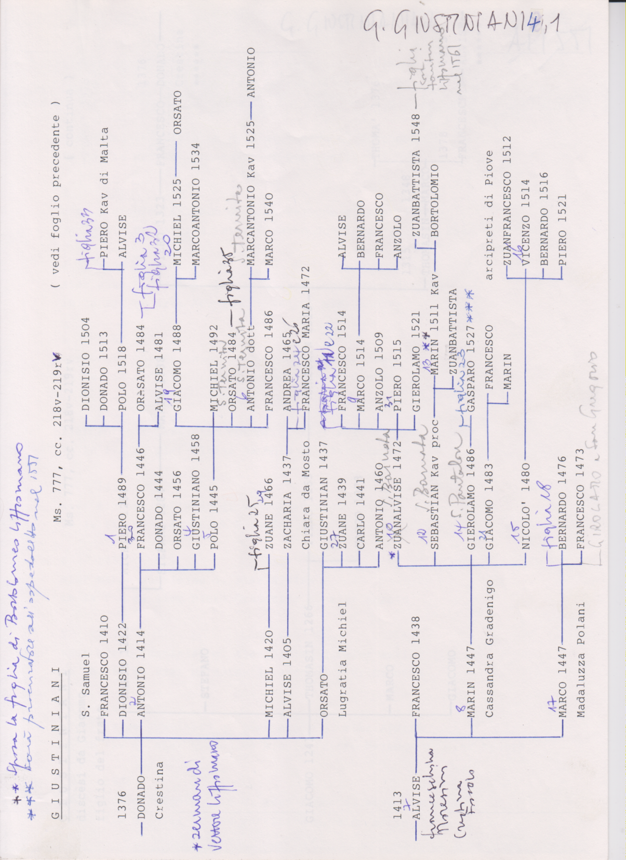

13
P. Secondo Brunelli crs
Mestre 13.10.2016
GIUSTINIANI SEBASTIANO Kav procuratore
Procuratore agli Incurabili

Precedenti ricerche
Secondo Brunelli , in ricerche A M, 459-474 e A M, 547-551

SOMMARIO
1. Presenza di Giustiniani Sebastiano agli Incurabili
2. Dati anagrafici di Giustiniani Sebastiano
a. Il nonno di Sebastiano Giustiniani
b. Marin Giustiniani pr 1447, padre di Sebastiano
c. Presentazione alla Balla d’oro e matrimoni dei fratelli
d. Matrimonio di Sebastiano Giustiniani e suoi figli
3. Vicende della biografia di Giustiniani Sebstiano
4.Residenza di Giustiniani Sebastiano
5. Albero genealogico di Giustiniani Sebastiano

1. Presenza di Giustiniani Sebstiano agli Incurabili
Sanudo XXXVI, 02-103: 24.3.1524. All’ospedale degli Incurabili si celebra il perdon ed i procuratori di detto ospedale, tra i quali si registra Sabestiano Giustiniani, lavano i piedi agli ammalati.
Sanudo XXXVI, 237: 19.4.1524. Giustiniani Sebastiano figura tra i procuratori dell’ospedale degli Incurabili che si presentano in Collegio intenzionati di fondare un Monte.
Sanudo XXXVIII, 140-141: 1.4.1525. Sebastiano Giustiniani, dopo il periodo di podestaria a Padova, figura ancora tra i procuratori degli Incurabili, in occasione di un perdon.
2. Dati anagrafici di Giustiniani Sebastiano
a. Il nonno di Sebastiano Giustiniani
1417
Sier Alvise Justinian q. sier Francesco
In la fia de sier Thomà Moresini.
La sposa si chiamava Franceschina Moresini.
Da questo marimonio nacquero FRANCESCO pr 1438
MARCO pr 1447
MARIN pr 1447
b. Marin Giustiniani pr 1447, padre di Sebastiano
1451
Sier Marin Justinian q. sier Alvise
In la fia de sier Pietro Gradenigo q. sier Anzolo
La sposa si chiama Cassandra Gradenigo.
Da questo matrimonio nacquero: ZUANALVISE pr 1472
NICOLO’ pr 1480
GIACOMO pr 1483
GIEROLAMO pr 1486
SEBASTIANO pr ?
c. Presentazione alla Balla d’oro e matrimoni dei fratelli
27.9.1472, Marin Giustiniani q. Alvise presenta il figlio
ZUANALVISE, XVIII anni, nato nel 1454.
La madre è Cassandra Gradenigo.
Giurano: Giovanni e Marco Gradenigo fratelli.1487
Sier Alvise Justinian q. sier Marin q. sier Anzolo
In la fia q. sier Hierimo Michiel ditto Malpaga q. sier Nicolò
28.11.1480, Casandra Gradenigo vedova di Marin Giustiniani q. Alvise presenta il figlio NICOLO’, XVIII, nato nel 1462.
Giurano: Marco Malipiero q. Nicolò
Ludovico Giustiani suo fratello
1491
Sier Nicolò Justinian q. sier Marin q. sier Alvise
In la fia q. sier Piero Morosini q. sier Domenego q. sier Francesco
20.11.1483, Cassandra Gradenigo vedova di Marin Giustiniani q. Alvise presenta il figlio GIACOMO ANTONIO, XVIII anni, nato nel 1465.
Giurano: Angelo Gradenigo q. Pietro
Giorgio Pisani q.Antonio
1500
Sier Jacomo Justinian q. sier Marin q. sier Alvise
In la fia de sier Hieronimo Marcello q. sier Francesco q. sier Antonio Kav
17.11.1487, Cassandra Gradenigo vedova di Marin Giustiniani q. Alvise presenta il figlio GIROLAMO, XVIII, nato nel 1469.
Giurano: Angelo Gradenigo q. Pietro
Antonio Querini q. Baldo
1500
Sier Hieronimo Justinian q. sier Marin q. sier Alvise
In la fia de sier Hieronimo Marcello q. sier Francesco q. sier Antonio Kav
Due fratelli Giustinian sposano nello stesso giorno due sorelle Marcello.
Gasparo Giustiniani, pr nel 1527, figlio di Girolamo, figurerà tra i procuratori dell’Ospedale dei derelitti nel 155i.
1510
Sier Hieronimo Justinian q. sier Marin q. sier Alvise, V.o
In la fia de sier Domenego Parutta
Relicta q. sier Alvise Barbarigo
d. Matrimonio di Sebastiano Giustiniani e suoi figli
1486
Sier Sebastian Justiniani q. sier Marin q. sier Alvise
In la fia de sier Antonio Augustin da Loro, popolare
La sposa si chiama Lucia Agostini
Da questo matrimonio nacquero MARIN 1511 Kav
ZUAN BATTISTA 1514
2.12.1511, Giacomo Antonio e Girolamo Giustiniani fratelli q. Marino presentano il nipote MARINO, figlio di Sebastiano q. Marino, XX anni, nato nel 1491.
La madre è Lucia Agostini.
Giurano: ??
1518
Sier Marin Justinian de sier Sebastian Kav q. sier Marin
In la fia q. sier Bortolomio Lippomano dal Banco
2.12.1514,Sebastiano Giustiniani q. Marino presenta il figlio
ZUAN BATTISTA, XX anni, nato nel 1494.
La madre è Lucia Agostini.
Giurano: Daniele Giustinianiq. Francesco
Alvise Bragadin q. Andrea
3. Vicende della biografia di Giustiniani Sebstiano
Nel 1498 è eletto oratore presso il re dei Romani, ma la partenza viene sempre spspostata, fino q aundo eletto tra i 3 provveditori sopra i conti dei provveditori, entra in Pregadi.
Nel 1503, parte per podestà e capitano a Capodistria.
Nel 1508 figura nella carica di visdomino a Ferrara
Nel 1509, nella carica di podestà di Brescia, informa della sconfitta di Agnadello e si diffonde la notizia dina sua prigionia dei francesi, ma il 2.6.1509, arriva a Venezia. Diviene savio di terraferma.
Sarà eletto oratore a Costantinopoli, ma non potendo partire subito gli si dà un sostituto.
2.10.1511, parte come provveditore dell’Istria. E Dalmazia. In una lettera, indirizzata al figlio Marino, si rivela una grande latinista.
Giungono a Venezia 30 dalmati per lamentarsi del suo comportamento. Seguirà la sua relazione, di tre ore, mentre molti dalmati gridano contro di lui alle porte del Gran Consiglio.
21.1513, Gianfrancesco Miani, dopo essere stato conte a Sebenico, fa la sua relazione.
Nello stesso tempo in cui si concede facoltà di appellarsi contro alcune sentenze emesse da Sebastiano Giustiniani in Dalmazia, egli approfitta per accusare Gianfrancesco Miani di tre reati ben precisi. Giungono nel frattempo lamentele di condannati dal Giustiniani in Dalmazia.
Durante il lungo processo subito da Gianfrancesco Miani, interviene anche Marco Miani accusando il Giustiniani di tenere nascoste documenti allo Stato.
Il Giustiniani eletto oratore in Inghilterra, chede un aumento di onorario, suscitando la reazione contraria di Marco Miani, per l’evidente inimicizia, creatasi nel processo, nel quale Giovanfrancesco Miani sarà riconosciuto innocente.
10.1.1515, il Giustiniani parte per l’Inghilterra e durante il tragitto spedirà molte lettere a Venezia
13.81516, informa dell’arrivo a Londra del Carafa nunzio del papa, con il quale entra in relazione: si riporta da lettera del 29.6.1517, indirizzata ad Erasmo di Rotterdam, nella quale tesse il … panegirico del Carafa:
“ Mi farai un gran piacere, se ti incontrerai col Vescovo di Chieti, persona insigne per dottrina e preclara per costumi, a salularlo per me. Forse a le restituirà il saluto, ciò che non fa con me; perchè aspetto da lui risposta a molte lettere mie, quasi che il mio amore e rispetto verso di lui nulla valgano: ciò che a mala pena si concepisce in una persona d’indole così mite. Ma donde dipenda un silenzio così lungo, per non dire pertinace, non capisco: mentre che fu qui come nunzio, non so d’averlo mai offeso. Sai ch’io non so far malo a nessuno e bramo mostrarmi cortese cogli avversarii, piuttosto che scortese, con chiunque. Forse avrà avuto riguardo all`uffìcio pubblico che tiene. Anch’io rappresento la repubblica e da lungo tempo, ma non ho mai creduto per questo di violare le leggi dell’amicizia. Temo che a mo’ dei ricci intenda coprire coll’asperità delle unte prominenti e sicure, cio che ha di mite e di mansueto: infatti dissimulando i suoi modi candidissimi e curtesissimi, porta una fronte severa da magistrato e le ciglia aggrottate. Non posso non bramare di trattare con un tal uomo; nel quale c’è tutto quello che conduce alla virtù, che apre la strada alla felicità. In lui maniere allegre, singolare innocenza, gravità veneranda con una conveniente dolcezza, una festevole affabilità con gravità, completa e molteplice dottrina; sicché non manca in lui la scienza della íilosofia e del diritto civile e canonico, non erudizione nelle letterature greca e latina quasi fosse nato in esse, non la teologia, fine e meta di tutte le scienze. Niente opera che non sia ragionato, tutto dirige colla regola del filo a piombo. Nessun moto o portamento del corpo, che non sia bello, elegante, pieno d’ingenuo pudore, nessuna parola che non suoni bene alle orecchie. Aggiungi ch’egli non è come quel simulacro tratto dal vaso d’oro d’Arnasi riservato a turpe uso, ma gli atrii di casa sua sono pieni di chiare memorie e pieni delle chiare immagini dei suoi; percio nessuno si meravigilerà, s’io non lascio cadere o sciogliere una tale amicizia per incuria o per passar di tempo. Lui io m’era scelto per ammirarlo e per imitarlo, perchè mi era di grande sprone alla virtù “. ( da Pio Paschini, San Gaetano Thiene …, pag.32-33 ).
23.12.1517. Sebastiano Giustiniani manda a Venezia il figlio, Marino, con la richiesta di essere richiamato..
6.110.1519. Rientra a Venezia dopo 5 anni e 3 mesi e viene nominato Savio agli ordini. Si vende per 500 ducati la …. Catena, che gli fu regalata dal re d’Inghilterra.
In una questione si osserva dal Sanudo: ..lui con la lengua sapeva far e non con forza “.
Diventa Capitano di Candia, da dove ritorna a Venezia il 26.9.1523. Subito eletto tra i XV Savi sulla reformation de la terra.
25.8.1524, entra nel Consiglio dei X.
1.4.1524, è fatto podestà di Padova.
21.6.1526, fa relazione in Collegio del servizio prestato a Padova.
15.7.1526, Sebastiano Giustiniani parte come oratore di Venezia in Francia.
19.11.1528, si registra la morte di un suo nipote, figlio di Marino, già doto in greco et in latin.
Rientrato dalla Francia, da dove ha inviato moltissime lettere, entra nel Consiglio dei X.
Sebastiano Giustiniani muore il 13.3.1543.
4.Residenza di Giustiniani Sebastiano
ASVenezia, X. Savi sopra le decime, Condizioni di San Barrnaba. Qui Alvise Giustinian presenta la dichiarazione di entrambi, nel 1514.
5. Albero genealogico di Sebastiano Giustiniani
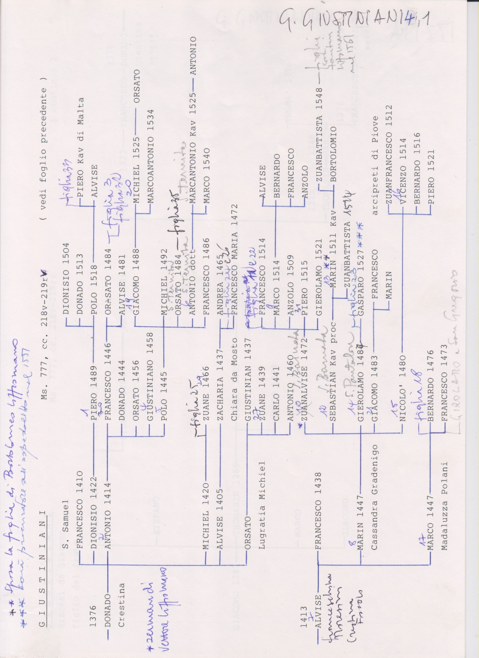

14
P. Secondo Brunelli crs
Mestre 24.7.2016

LIPPOMANO FANTINO pr 1488 q. Giovanni

SOMMARIO
1. Lippomano Fantino citato nel testamento di Lodovica Cabriel
2. Dati anagrafici della famiglia di Fantino Lippomano
3. Albero genealogico di Lippomano Fantino

1. Fantino Lippomano citato nel testamento di Lodovica Cabriel
Ricordato nel testamento di Lodovica Cabriel del 16.3.1528:” … volo quod possint subrogare in eorum locum unum vel plures ex infrascriptis videlicet D. Joannefrancisco Miani q. D. Hieronimi, D. Rugerio Contareno, D. Fantino Lipomano, D. Andrea Vendramino et D. Hieronimo de Caballis ….
2. Dati anagrafici della famiglia di Fantino Lippomano
a. Il nonno di Ruggero Contarini
1421
Sier Marco Lippomano el dott q. sier Piero q. sier Nicolò
In la fia de sier Fantin da Cha’ Pesaro
Lei si chiama Marina da cha’ Pesaro
Da questo matrimonio nacquero : FRANCESCO pr 1441
GIOVANNI pr 1457
ALVISE pr 1445
Figlia sposata nel 145
b. Gli zii di Fantino Lippomano
12.9.1441, Marco Lippomano q. Pietro e la moglie, Marina da cha’ Pesaro, presentano FRANCESCO, XVIIIl anni. Nato nel 1423.
Giurano : Metteo Lipppomano q. Pietro
Domenico da cha’ Pesaro q. Francesco
1446
Sier Francesco Lippomano de sier Marco el dott q. sier Piero
In la fia de sier Vettor Pisani q. sier Piero
Lei si chiama Cecilia Pisani.
Da questo matrmonio nacquero : MARCO pr 1471
ANTONIO pr 1483
GIROLAMO pr 1487
NICOLO’ pr 1476
Figlia sposata nel 1490
a1.
29.11.1471, Francesco Lipoomano q. Marco presenta con la moglie Cecilia Pisani il figlio, MARCO, XVIII anni, nato nel 1453..
Giurano : Nicolò Mudazzo q. Alvise
Girolamo Venier q. Bernardo
1496
Sier Marco Lippomano q. Francesco q. sier Marco el dott
In la fia de sier Piero Balbi el Kav ( di Marin )
Relicta q. sier Francesco Gritti
a2. 1492
3.12.1483, Marco Lippomano q. Francesco q. Marco dott, con la madre, cecilia Pisani, presentano il figlio e fratello,
ANTONIO, XVIII anni, nato nel 1465
Giurano : Nicolò tagiapietra q. Nicolò
Pietro Antonio Marcello q. Fantino
1492
Sier Antonio Lippomano q. sier Francesco q. sier Marco dott
In la fia de sier Gasparo Contarini q. sier Luca
1496
Sier Antonio Lippomano q. sier Francesco q. sier Marco dott, V°
In la fia q. sier Marco Barbo q. sier Francesco
Da questo matrimonio nacquero : ALVISE sposato nel 1532
GIOVANNI sposato nel 1539
Figlia sposata nel 1532
Figlia sposata nel 1531
a3. GIROLAMO
30.11.1487, Nicolò Lippomano q. Francesco q. Marco e la madre Cecilia Pisani presentano il figlio e fratello,
GIROLAMO, XVIII anni, nato nel 1469.
Giurano : Maffeo Priuli q. Pietro
Giovanni Venier q. Maffeo ( ?)
1506
Sier Hieronimo Lippomano q. sier Francesco q. sier Marco dott
In la fia de sier Fantin Zorzi q. sier Antonio da San Salvator
Nel 1523 Carlo Miani sposerà la sorella di questa sposa Zorzi.
Da questo matrimonio nasceranno: FANTINO
Figlia, nel 1552 sposa Bartolomeo Zane
a4. NICOLO’
28.11.1476, Francesco Lippomano q. Marco presenta con la moglie, Cecilia Pisani, il figlio
NICOLO’, XVIII anni, nato nel 1458.
Giurano: Bernardo Contarini q. Cipriano
Bartolomeo Pisani della contrada di San Basso
1480
Sier Nicolò Lippomano q. sier Francesco q. sier Marco dott
In la fia de sier Piero Dolfin ditto Baron q. sier Zorzi
Da questo Matrimonio nacque: PIETRO ALVISE
b. ALVISE pr 1445
29.11.1445, Maco Lippomano q. Pietro con la moglie, Marina da cha’ Pesaro presenta il figlio,
ALVISE, XVIII anni. Nato nel 1427.
Giurano: Maffeo Lippomano q. Pietro
Marco Lippomano q. Pietro, fratelli
Alvise Lippomano q. Marco dott non si è sposato.
c. GIOVANNI pr 1457
3.12.1457, Zaccaria Barbaro q. Francesco Kav e Marina da cha’ Pesaro presentano
GIOVANNI Lippomano q. Marco Lippomano dott., XVIII anni, nato nel 1439.
Giurano: Zaccaria Barbaro q. Francesco Kav
Francesco Lippomano, fratello di Giovanni
1468
Sier Zuane Lippomano q. sier Marco dott q. sier Piero
In la fia de sier Benetto Boldu q. sier Marco
Lei si chiama Clara Boldu.
Da questo matrimonio nacquero: MARCO pr 1486
FANTINO pr 1488
ALESSANDRO pr 1497
GIOVANNI BENEDETTO pr 1505
FRANCESCO non trovato pr
c.1 MARCO pr 1486
25.11.1486, Giovanni Lippomano e la moglie, Clara Boldu, presentano il figlio, MARCO, XVIII anni, nato nel 1468.
Giurano: Giovanni Benedetto q. Pietro
Pietro Contarini q. Giovanni Ruggero
Marco Lippomano q. Giovanni non si è sposato ( o non ha avuto figli )
c.2 FANTINO pr 1488
3.12.1488, Clara Boldu, vedova di Giovanni Lippomano, presenta il figlio, FANTINO, XVIII anni, nato nel 1470.
Giurano: Castellano Boldu …..
Nicolò Lippomano q. Francesco
1503
Sier Fantin Lippomano q.sier Zuane q. sier Marco dott
In la fia de sier Luca Arian da San Rafael, P°
Da questo matrominio nasce MARCANTONIO
Nel 1519-1520, Fantino Lippomano sarà podestàe capitano di Feltre.
1538
Sier Marcantonio Lippomano q. sier Fantin q. sier Zuane q. sier Marco dott
In la fia de sier Hieronimo Zen bastardo de Zuane q. sier Antonio Chofatta
1550
Sier Marcantonio Lippomano q. sier Fantin q. sier Zuane q. sier Marco dott
In la fia de sier Zuane Falier q. Francesco q. sier Piero
c. 3 ALESSANDRO pr 1497
2.12.1497, Clara Boldu, vedova di Giovanni Lippomano q. Marco dott, present ail figlio
ALESSANDRO, XVIII anni, nato nel 1479.
Giurano: Nicolò Lippomano q. Francesco
Antonio Trevisan …
1510
Sier Alexandro Lippomano q. sier Zuane q. sier Marco dott
In la fia q. sier Piero Zen da S. Marina
Da questo matrimonio nascerà GIOVANNI.
1541
Sier Zuane Lippomano q. sier Alexandro q. sier Zuane q. sier Marco dott
In la fia de sier Marco Barbarigo q. sier Bernardo del Ser.mo ms Marco
d. GIOVANNI BENEDETTO pr 1505
28.10.1505, Clara Boldu, vedova di Giovanni Lippomano q. Marco dott, presenta il figlio
GIOVANNI BENEDETTO, XX anni, nato nel 1485.
Giurano: Natale Contarini q. Giovanni
Nicolò Lippomano q. Francesco
Si sposerà ( non so quando ) ed avrà un figlio, Fantino, nato il 13.4.1530.
d. FRANCESCO pr … ( non trovato )
1508
Sier Francesco Lippomano q. sier Zuane q. sier co dott
In la fia q. sier Luca Arian da San Rafael, P°
Sier Francesco Lippomano q. sier Zuane q. sier co dott
In la fia bastarda q. sier Bortolomio Pisani q. sier Domenego
3. Albero genealogico di Lippomano Fantino
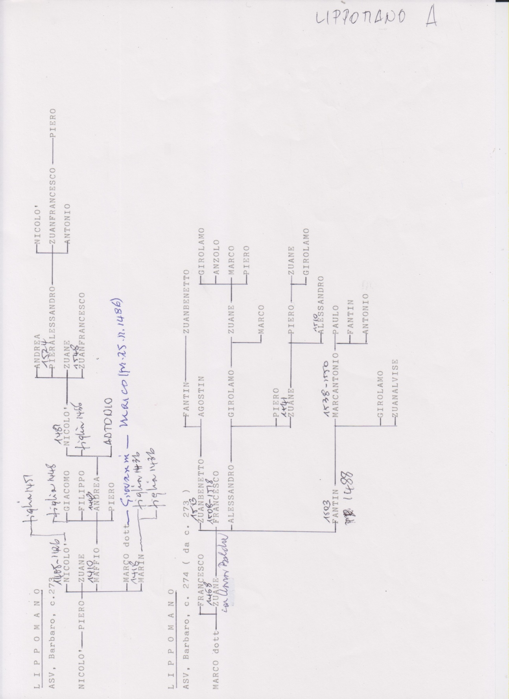

15
P. Secondo Brunelli crs
Mestre 14.10.2016
LOCATELLI FRANCESCO
Procuratore agli Incurabili
Precedenti ricerche
Secondo Brunelli, Locatelli Francesco, in ricerche A M, 405
SOMMARIO
1. Sua presenza agli Incurabili
2. Vicende della biografia di Locatelli Francesco
1. Sua presenza agli Incurabili
4.4.1531
Cicogna, Iscrizioni veneziane, V, 370, n. 1:
" A carte 76 del primo Notatorio dell'Hospedal degl'Incurabili di Venezia sta registrata l'infrascritta deliberazione.
Adì soprad. ( cioé adi 4 april 1531 ). E fin nel soprad. giorno fu deliberato di procurar d'haver el Mag.co ms. Jeronimo Miani per habitar e star qui nell'ospital per governo sì de li putti come de li infermi nostri con quella carità che lui ne dimostra et di qui avendone noi questo maximo desiderio di congregarlo al num. et governo di questo pioloco. Così fu deliberato et ballottato per li altri otto chel sig. dio li metti in cor di continuare al fine a onor del signor.
Piero Badoer
Sebastian Contarini
Zan Antonio Dandolo
Domenico Honorado
Francesco Lucadelli
Antonio Venier
Piero Contarini
Mattio Cagnolo "
2. Vicende della biografia di Locatelli Francesco
In Sanudo XLVIII, 553-554, figura tra i popolani ed offre allo Stato ducati 25.
In Sanudo L, 267: 25.5.1529, ancora offre allo Stato ducati 50
Altri Locatelli si nominano, ma rimane sempre difficile ricavare dalle scarne notiziae anche la più breve biografia.

16
P. Secondo Brunelli crs
Mestre 14.10.2016
LOREDAN FRANCESCO Procuratore agli Incurabili
Ricerche precedenti
Secondo Brunelli, Loredan Giovanni Francesco di Marco Antonio, in ricerche A M, 406-417
1. Presenza di Francesco Loredan agli Incurabili
2. Ricerche senza alcuna conclusione

1. Presenza di Francesco Loredan agli Incurabili
6.6.1535
Copia di un atto dal Notatorio II dell’ospedale degli Incubili. c. 9 v., in Processi Apostolici, Processo Veneto, c. 118 r.v., Arch. Procura generalizia Padri Somaschi, Roma, VI, Q 1O.
Jesus Maria 1535 a dì 6 zugnio.
Presidenti
Ms. M. Ant. Michiel
Ms. Augustin da Mula
Ms. Ant. Corner
Ms. Fran. Loredan
Ms. Zuan Donato
Ms. Fran. Mocenigo
Ms. Zuan Cornier
Ms. Domenigo Onorandi
Ms. Michiel Giustiniani
Ms. Piero Contarini
Antonio Bognolo »
Havendo richiesto mastro Archangelo Romitan licentia di poter dare licenzia di dar licentia a messer Zuan Agustino della Gatta di fare uno edificio da conzar in Trivisana, et questo per estinguer un debito, che lui ha col detto messer Zan Agostin da ducati 50 inzircha fatto nel tempo, che lui to Loredan eneva li putti insieme con missier Gerolamo Miani, per sustantatione de quali offerendo al detto messer Zuan Agustin dar all’hospital nostro ducati dieci.
2. Ricerche senza alcuna conclusione
a. si sono abbandonate le ricerche su Zuanfrancesco q. Marcantomio, perchè si è scoperto che era morto nel 1533.
Successivamente ci si è diretti verso altri, sempre senza alcuna affidabilità:
b. 26.11.1482, Alvise Loredan q. Paolo presenta il figlio
FRANCESCO, XVIII, nato nel 1464.
La madre è Isabella Barozzi.
Giurano: Giovanni Querini q. Carlo
Giorgio Cabriel q. Angelo
c. 30.11.1500, Giorgio Loredan q. Francesco presenta il figlio
FRANCESC, XX anni, nato nel 1480.
La madre è Immanuela Barbaro.
Giurano: Francesco memo ( Marino ) q. Antonio
Alvise Contarini q. Andrea
d. 18.8.1504, Nicolò Loredan q. Antonio presenta il figlio
FRANCESCO, XX anni, nato nel 1584.
La madre è Andreina Zorzi.
Giurano: Luca Vallaresso q. Giorgio
Alvise Contarini q. Francesco
e. 15.11.1507, Maddalena Capello, vedova di Matteo Loredan, presenta il figlio
FRANCESCO, XX anni, nato nel 1487.
Giurano: Alvise Gradenigo q.Antonio
Tommaso Marino q. Filippo
Per mancanza di ulteriori notizie abbandono la ricerca.

16
P. Secondo Brunelli crs
Mestre 18.9.2016
MICHIEL MARCO ANTONIO q. Vettore
Procuratore agli Incurabili

Precedenti ricerche
Secondo Brunelli, Michiel Marco Antono procuratore agli Incurabili,
in ricerche A M, 287-295 e A M, 492-494

SOMMARIO
1. Marcantonio Michiel agli Incurabili
2. Dati anagrafici della famiglia Michiel
3. Vicende della biografia di Marcantonio Michiel
4. Albero genealogico della famiglia Michiel

1. Marcantonio Michiel agli Incurabili
6.6.1535
Un documento dell'ospedale degli Incurabili sulla stesso argomento (Copia di un atto dal Notatorio II dell’ospedale degli Incubili. c. 9 v., in Processi Apostolici, Processo Veneto, c. 118 r.v., Arch. Procura generalizia Padri Somaschi, Roma, VI, Q 1O).
Jesus Maria 1535 a dì 6 zugnio.
Presidenti
Ms. M. Ant. Michiel
Ms. Augustin da Mula
Ms. Ant. Corner
Ms. Fran. Loredan
Ms. Zuan Donato
Ms. Fran. Mocenigo
Ms. Zuan Cornier
Ms. Domenigo Onorandi
Ms. Michiel Giustiniani
Ms. Piero Contarini
Antonio Bognolo »
Havendo richiesto mastro Archangelo Romitan licentia di poter dare licenzia di dar licentia a messer Zuan Agustino della Gatta di fare uno edificio da conzar in Trivisana, et questo per estinguer un debito, che lui ha col detto messer Zan Agostin da ducati 50 inzircha fatto nel tempo, che lui teneva li putti insieme con missier Gerolamo Miani, per sustantatione de quali offerendo al detto messer Zuan Agustin dar all’hospital nostro ducati dieci.

2. Dati anagrafici della famiglia Michiel
a. Matrimonio del nonno pr 1425 di Marcantonio Michiel
1436
Sier Michiel Michiel q. sier Francesco
In la fia q. sier Jacomo Zorzi
La sposa si chiama Elena Zorzi.
Da questo matrimonio nacquero: FRANCESCO pr 1456
VETTOR pr 1458
Figlia sposata nel 1461 con Zuancabriel Badoer q. Alvise
b. Francesco e Vittore Michiel alla Balla d’oro
28.6.1456, Michiel Michiel q. Francesco presenta il figlio
FRANCESCO, XVIII anni, nato nel 1438.
La madre è Elena Zorzi.
Giurano: Lorenzo Gixi major q. Francesco
Lorenzo Marcello q. Leonardo
20.9.1458, Michiel Michiel q. Francesco presenta il figlio
VITTORE, XVIII anni, nato nel 1440.
La madre è Elena Zorzi.
Giurano: Francesco Zorzi q. Pangrazio
Fantino Zorzi q. Giovanni
SI ricorda: il 9.10.1505, Michiel Vettore giurà per i natali di Niccolò Morosini ( che seguirà nell’eremitaggio Don Girolamo Regino ), figlio di Battista, fratello della mamma di San Girolamo.
Si ricorda: Il 9.6.1507, Michiel Vettore giurerà per i natali di Carlo Morosini, figlio di Battista, fratello della mamma di San Girolamo.
c. Matrimonio di Francesco e Vittore Michiel
Non ho i dati del matrimonio di Francesco Michiel: ugualmente si sa che ebbe una figlia, sposata nel 1508 con Lorenzo Badoer q. Ruberto
1468
Sier Vettor Michiel de sier Michiel q. sier Franc
In la fia de sier Silvestro Pessina q. sier Zilivetto, popolare
La sposa si chiama Paola Pessina
Da questo matrimonio nacquero: MARCANTONIO pr 1504
ALVSE pr 1507
d. Marcantonio ed Alvise Michiel presentati alla Balla d’oro:
26.10.1504, Vittore Michiel q. Michiel presenta il figlio
MARCANTONIO, XX anni, nato nel 1484.
La madre è Paola Pessina.
Giurano: Fantino Dandolo q. Andrea
Marino Morosini q. Domenico
19.10.1507, Vittore Michiel q. Michiel presenta il figlio
ALVISE, XX anni, nato nel 1487 .
La madre è Paola Pessina
Giurano: Pietro Querini q. Antonio
Alessandro Badoer q. Zuanalvise
e. Matrimoni di Alvise e Marcantonio Michiel
1520
Sier Alvise Michiel de sier Vettor q. sier Michiel
in la fia q. sier Domenego Bon q. sier Nicolò
Alvise Michiel ebbe una figlia bastarda che nel 1532 si sposerà con Andrea Marin q. Tommaso.
Si ricorda: Alvise Michiel fu alla difesa di Padova con San Girolamo, Sanudo XVII, 161: 8.10.1513.
1527
Sier Marco Antonio Michiel q. sier Vettor q. sier Michiel
In la fia q. sier Mafio Soranzo q. sier Vettor Kav e Procurator
Da questo matrimonio nasceranno Valerio, Alvise, Aurelio, Giulio, Vettor.
3. Vicende della biografia di Marcantonio Michiel
Sanudo XXVI, 69: 27.9.1518. Parte con il cardinal Pisani ed è presentato come docto in greco et in latin.
Sanudo XXVII, 223: scrive molte lettere a Nicolò Tiepolo ed a Roma, ove si trova, dimostra di conoscere personaggi famosi, tra i quali Michelangelo.
Ritornato a Roma si candida in prestigiose cariche specialmente di oratore. Pare che non abbia ottenuto otre la carica di podestà e capitano a Mestre.
Si narra di un litigio civile con il fratello Alvise per via della eredità da parte della Madre, Paola Pessina.
Appare possibile legame parentelare tra i nostri Michiel ed i Bragadin ed i Miani, ( resta solo da evidenziare con maggiore chiarezza )
4. Albero genealogico della famiglia Michiel
Consultare quanto reperibile in DBI ed in Internet
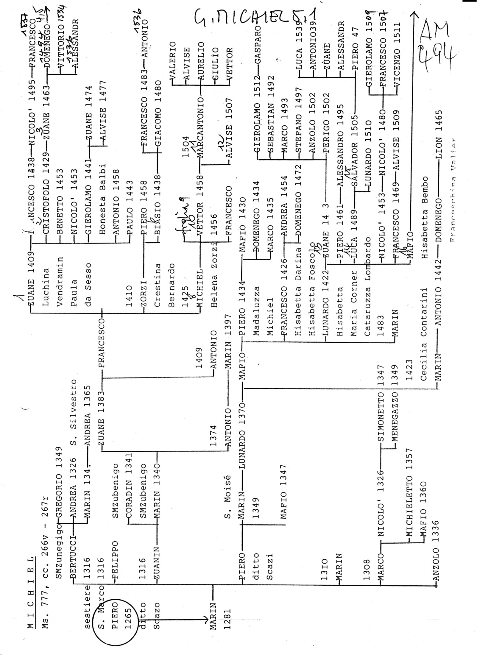

17
P. Secondo Brunelli crs
Mestre 22.9.2016
MICHIEL NICOLO’ q. Francesco
Procuratore agli Incurabii

Precedenti ricerche:
Secondo Brunelli, Michiel Nicolò procuratore agli Incurbili,
in ricerche A M, 317-338 e 524-531

1. Presenza di Michiel Nicolò agli Incurabili
2. Dati anagrafici della sua famiglia
3. Vicende della biografia di Nicolò Michiel
4. Albero genealogico di Nicolò Michiel

1. Presenza di Michiel Nicolò agli Incurabili
Sanudo 299: 15.6.1522. Figura tra i procuratori dell’ospedale da poco fondato, nel giorno di San Vido, in cui il doge doveva visitare il luogo.
Sanudo XXXVI, 102-103:24.3.1524. All’ospedale si celebra il perdono.
Sanudo XXXVI,237: 19.4.1524. Tentativo dei procuratori dell’ospedale di rigere un Monte.
Sanudo XXXVIII, 141:1.4.525. Si celebra altro perdono all’ospedale.
Sanudo XLIII: 5.1.1526. Nominato in lettera da Roma ai procuratori dell’ospedale.
2. Dati anagrafici della sua famiglia
a. Matrimoni del Padre Francesco pr 1458
1464
Sier Francesco Michiel de sier Anzoo Zotto e dottor q. sier Francesco
in la fia q. sier Nicolò Contarini q. sier Alvise
La sposa si chiama Maria Contarini.
Da questo matrimonio nacque solamente NICOLO’ pr 1485
b. Presentazione alla Balla d’oro di Nicolò Michiel
2.11.1485, Girolamo Bon q. Francesco e Nicolò Malipiero q. Stefano presentano NICOLO’ Michiel q. Francesco, XVIII, nato nel 1467.
La madre era la quondam Maria Contarini.
Giurano gli stessi presentatori.
c. Matrimonio ed i figli di Nicolò Michiel
1495
Sier Nicolò Michiel el dottor q. sier Francesco q. sier Anzolo Zotto e dottor
In la fia e sier Andrea Dandolo q. sier Benetto da San Moisè
La sposa dsi chiama Cecilia Dandolo.
Da questo matrimonio nascono: FRANCESCO pe 1517
ALESSANDRO pr 1521
ANZOLO pr 1520 (?)
9.11.1517, Nicolò Michiel dottore q. Francesco presenta il figlio FRANCESCO, XX anni, nato nel 1497.
La madre è Cecilia Dandolo.
Giurano: Pietro Pesaro q. Nicolò
Leonardo Giustiniani q. Lorenzo
5.3.1521, Nicolò Michiel dottore q. Francesco present ail figlio
ALESSANDRO, XX anni, nato nel 1501.
La madre è cecili Dandolo.
Giurano: Giovanni Marini q. Nicolò
Francesco Memo q. Nicolò
3. Vicende della biografia di Nicolò Michiel
Suoi interventi in qualità di dottore.
Partecipa a molte candidature.
Sempre molto nominato, ma senza cariche specifiche.
Partecipa alla difesa di Padova e Treviso.
Sarà consigliere in Cipro.
IL 28.4.1518, muore sua madre.
Impegnatissimo in cause processi.
Il 2.4.1525 si reca a Bergamo quale podestà.
Nel 1528 appare nell’elenco dei morti
4. Albero genealogico di Nicolò Michiel
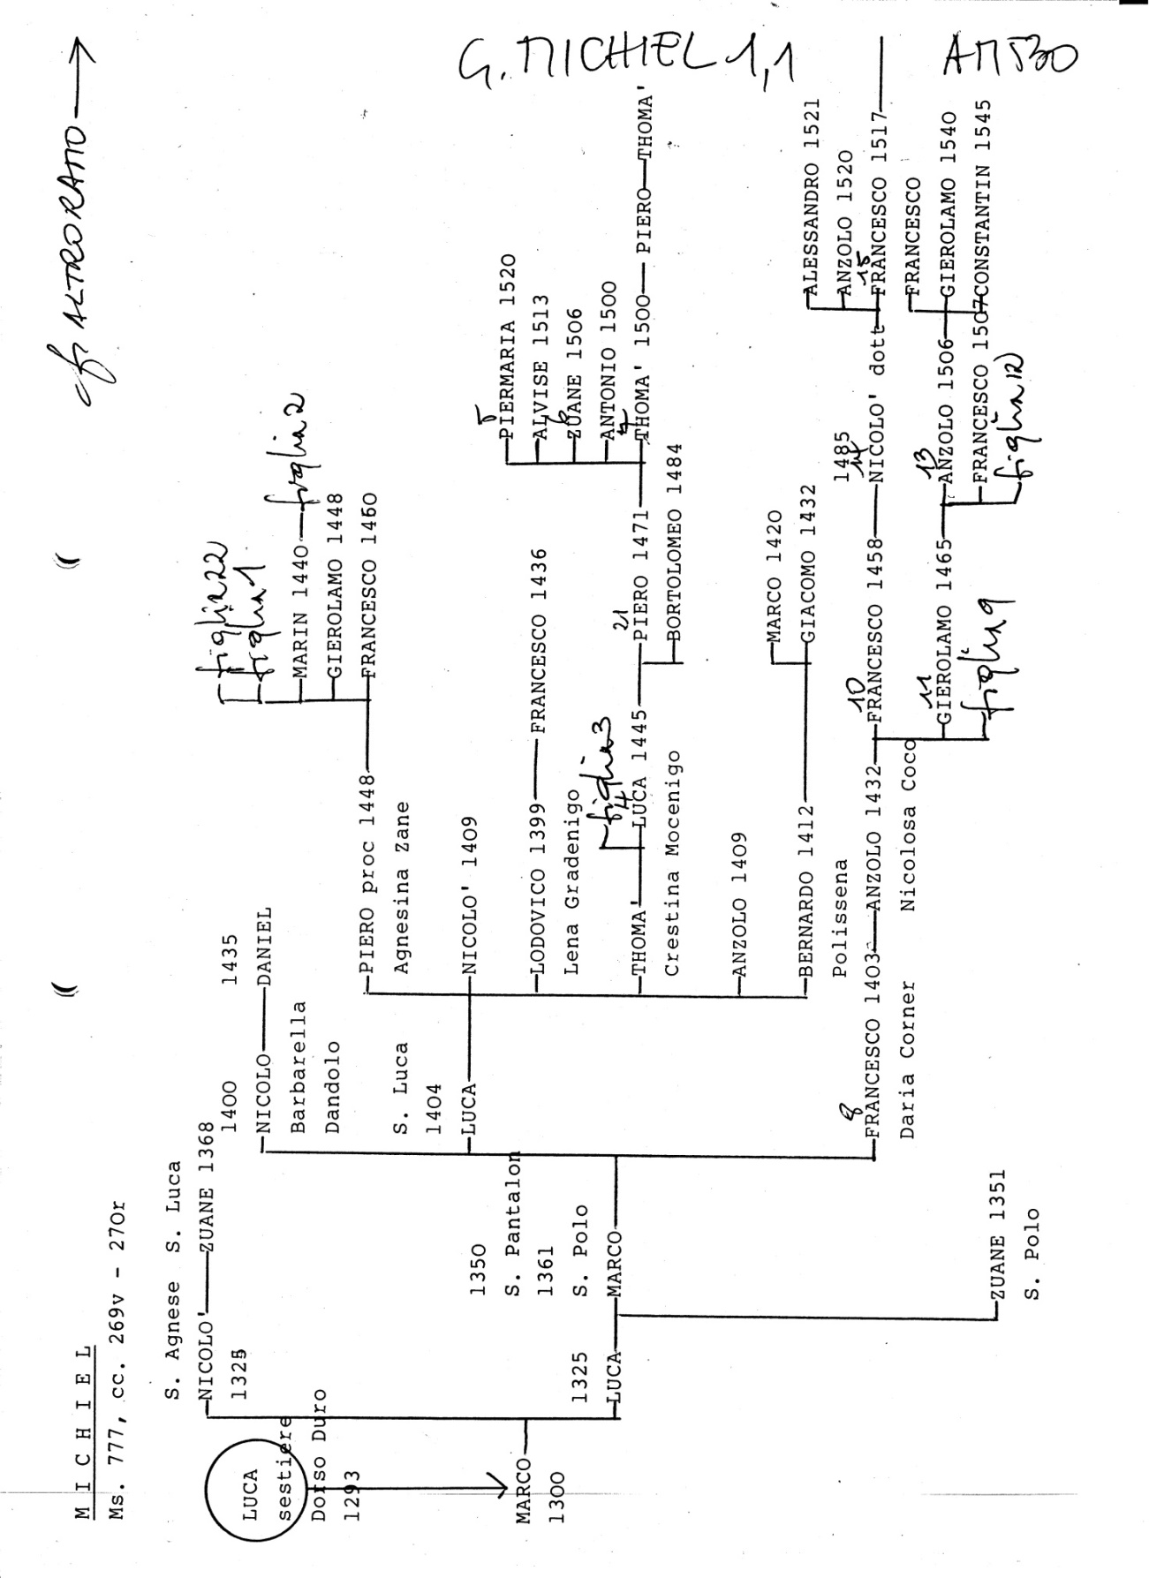

18
Padre Secondo Brunelli crs
MOCENIGO FRANCESCO q. Alvise
Procuratore agli Incurbili
6.6.1535

Precedenti ricerche:
Secondo Brunelli, Mocenigo Francesco di Alvise, procuratore agli Incurabili, in ricerche A M. 242-255 e A M, 418-424

SOMMARIO
1. Matrimonio di suo padre, Alvise
2. Francesco Mocenigo
3. Marimonio di Francesco Mocenigo
4. Presenza di Francesco Mocenigo in Sanudo
5. Documento del 6..6.1535
6. Albero genealogico di Francesco Mocenigo

1
Matrimonio di suo padre
1491
Sier Alvise Mocenigo q. sier Thomado q. sier Andrea i
in la fia de sier Michiel Foscari fo de sier Filippo
La sposa si chiama Pellegrina Foscari.
Girolamo Mocenigo pr 1477, cugino primo di Alvise Mocenigo, sposerà in seconde nozze nel 1533 Angela Miani q. Tommaso Miani di San Vidal.
Da questo matrimonio nacquero: ANTONIO pr 1514, nel 1528 proc
FRANCESCO pr 1521
THOMA’ pr 1529
MICHIEL pr 1528
2
Francesco Mocenigo
16.2.1514, Alvise Mocenigo Kav q. Tommaso presenta il figlio
ANTONIO, XVIII anni, nato nel 1490.
La madre è Pellegrina Foscari.
Giurano: Nicolò Salomon q. Michele
Francesco Faletro q. Pietro
4.11.1521, Alvise Mocenigo Kav q. Tommaso presenta il figlio
FRANCESCO, XX anni, nato nel 1501.
La madre è Pellegrina Foscari.
Giurano: Giovanni Antoni Venier q. Giacomo Alvise
Alvise Badoer q. Enrico
3
Matrimonio di Francesco Mocenigo
1523
Sier Francesco Mocenigo de sier Alvise q. sier Thomà
In la fia q. sier Zuan Querini q. sier Nicolò da Stampalia
La sposa è figlia di una cugina prima di San Girolamo, figlia Battista Morosini, frateòlo di Eleonora, la mamma di San Girolamo
4
Presenza di Francesco Mocenigo in Sanudo
XXXII, 112, suo fratello Antonio può andar in Pregadi: ha pagato 400 ducati. Con lui va anche Zuan Corner di Giorgio cav. proc.
319: 12-11-1521. Mocenigo Alvise ha depositato ( quanto? ) perchè Francesco possa entrare in Gran Consiglio.
XXXVI, 283: 1.5.1524. Francesco Mocenigo fa parte della Compagnia dei Valorosi con Francesco Querini Stampalia, ( è il fratello di sua moglie ).
458: 3.7.1524. Grande festa dei Vaorosi, tra i quali figurano Francesco Morosini q. Battista ( è il fratello della mamma di Francesco Querini ) e Francesco Querini ( fratello della moglie di Francesco Mocenigo ).
459: Francesco Mocenigo è signore della festa in onore del duca di Urbino
XXXIV, 315: 29.7.1523. “ Fo fato il parentà dil fiol di sier Alvise Mocenigo el cavalier con sier, nominato sier Francesco, in la fia q. sier Zuan Querini Stampalia, dota ducati 6.000 “.
XXXVII, 396: 2.1.1525. “ In questo zorno et sera, in cha’ Querni Stampalia Santa Maria Formosa fu fato una festa di Compania di la Compagnia ditta Valorosi, per le noze zà un anno fate di sier Francesco Mocenigo di sier Alvise el cavalier in una di queste Querine; et li Compagni, zà 8 zorni levono veste di scarlato. Era signor di la festa sier Zuan Francesco Justinian di sier Hironimo procurator, et fu assa’ done et assa’ persone; et poi balato assai, fu fato una comedia per Francesco Cherea chiamata la comedia orba, che fu bella, quasi duroe hore … Et poidi dete la cena “.
L, 127: 7.4.1529. “ La terra heri 4 di peste, do vechi et do novi, et 14 di ditto mal, tra le qual è la mier die sier Francesco Mocenigo di sier Alvise el cavalier, qual dal marito fo tossicata etc., hor poi è tornato in amor; è graveda in 4 mexi, ave petechie, ha disperso et è morta, che è stà grandissimo peccato. Fo fia di sier Querini Zuan Stampalia “
E’ la sorella di Don Fantino Querino che si farà teatino e per il quale si interesserà anche San Girolamo nel suo ritornoa Venezia nel 1535.
5
Documento del 6.6.1535
Un documento dell'ospedale degli Incurabili sulla stesso argomento (Copia di un atto dal Notatorio II dell’ospedale degli Incubili. c. 9 v., in Processi Apostolici, Processo Veneto, c. 118 r.v., Arch. Procura generalizia Padri Somaschi, Roma, VI, Q 1O).
Jesus Maria 1535 a dì 6 zugnio.
Presidenti
Ms. M. Ant. Michiel
Ms. Augustin da Mula
Ms. Ant. Corner
Ms. Fran. Loredan
Ms. Zuan Donato
Ms. Fran. Mocenigo
Ms. Zuan Cornier
Ms. Domenigo Onorandi
Ms. Michiel Giustiniani
Ms. Piero Contarini
Antonio Bognolo »
Havendo richiesto mastro Archangelo Romitan licentia di poter dare licenzia di dar licentia a messer Zuan Agustino della Gatta di fare uno edificio da conzar in Trivisana, et questo per estinguer un debito, che lui ha col detto messer Zan Agostin da ducati 50 inzircha fatto nel tempo, che lui teneva li putti insieme con missier Gerolamo Miani, per sustantatione de quali offerendo al detto messer Zuan Agustin dar all’hospital nostro ducati dieci.
6. Albero genealogico di Francesco Mocenigo
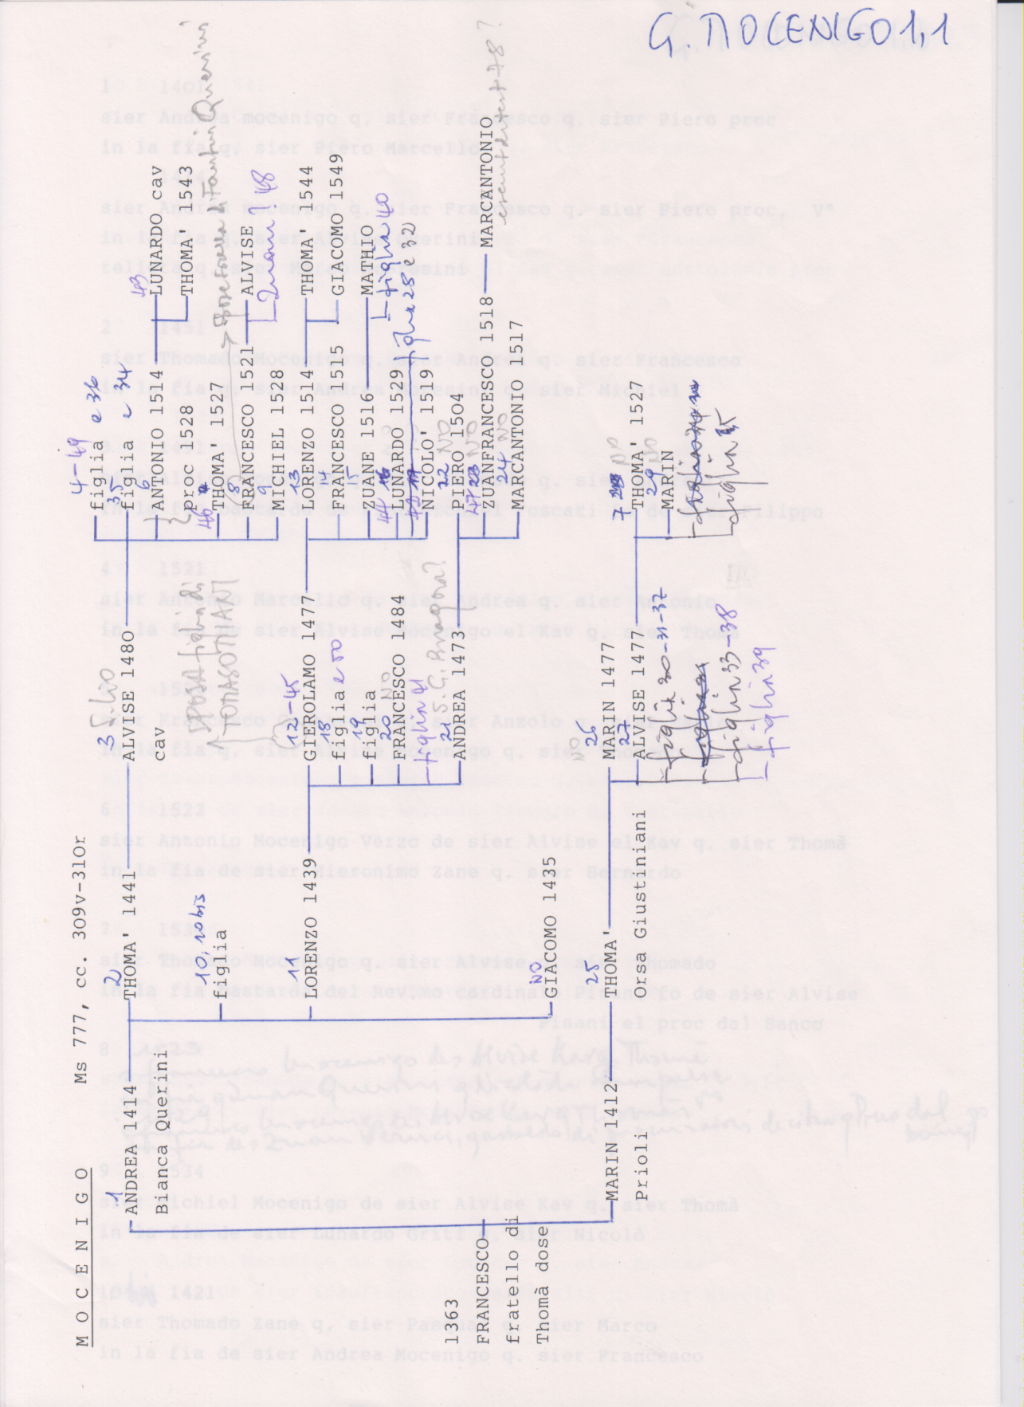

20
P. Secondo Brunelli crs
Mestre 15.9.2016
ONORATI DOMENICO
Procuratore agli Incurabili

Precedenti ricerche:
Secondo Brunelli, Domenico Onorati, in ricerche A M, 192-197,
Secondo Brunellii, Testamento di Domenico Onorati,
in ricerche A M, 698-700
Secondo Brunelli, Testamento di Matteo Onorati,
in ricerche A M, 700ab-703

SOMMARIO
1. Presenza di Domenico Onorati agli Incurabili
2. Dati biografici di Domenico Onorati
3. Il testamento di Domenico Onorati
4. Testamento di Matteo Onorati, il fratello di Domenico
5. Residenza di Domenico e Matteo Onorati

1. Presenza di Domenico Onorati agli Incurabili
Sanudo XXXVI, 102-103: 24.3.1524
Sanudo XXXVI, 237: 19.4.1524
Sanudo XXXVIII, 140-141: 1.4.1525
4.4.1531
Cicogna,Iscrizioniveneziane, V, 370, n. 1:
" A carte 76 del primo Notatorio dell'Hospedal degl'Incurabili di Venezia sta registrata l'infrascritta deliberazione.
Adì soprad. ( cioé adi 4 april 1531 ). E fin nel soprad. giorno fu deliberato di procurar d'haver el Mag.co ms. Jeronimo Miani per habitar e star qui nell'ospital per governo sì de li putti come de li infermi nostri con quella carità che lui ne dimostra et di qui avendone noi questo maximo desiderio di congregarlo al num. et governo di questo pioloco. Così fu deliberato et ballottato per li altri otto chel sig. dio li metti in cor di continuare al fine a onor del signor.
Piero Badoer
Sebastian Contarini
Zan Antonio Dandolo
Domenico Honorado
Francesco Lucadelli
Antonio Venier
Piero Contarini
Mattio Cagnolo "
Sanudo LV, 113: 5.11.1531. Domenico Onorati e Pietro Contarini ritirano in Palazzo Ducale quanto gli Incurabili ereditano da Altobello Altobelli, da poco deceduto.
6.6.1535
Un documento dell'ospedale degli Incurabili sulla stesso argomento (Copia di un atto dal Notaitorio II dell’ospedale degli Incubili. c. 9 v., in Processi Apostolici, Processo Veneto, c. 118 r.v., Arch. Procura generalizia Padri Somaschi, Roma, VI, Q 1O).
Jesus Maria 1535 a dì 6 zugnio.
Presidenti
Ms. M. Ant. Michiel
Ms. Augustin da Mula
Ms. Ant. Corner
Ms. Fran. Loredan
Ms. Zuan Donato
Ms. Fran. Mocenigo
Ms. Zuan Cornier
Ms. Domenigo Onorandi
Ms. Michiel Giustiniani
Ms. Piero Contarini
Antonio Bognolo »
Havendo richiesto mastro Archangelo Romitan licentia di poter dare licenzia di dar licentia a messer Zuan Agustino della Gatta di fare uno edificio da conzar in Trivisana, et questo per estinguer un debito, che lui ha col detto messer Zan Agostin da ducati 50 inzircha fatto nel tempo, che lui teneva li putti insieme con missier Gerolamo Miani, per sustantatione de quali offerendo al detto messer Zuan Agustin dar all’hospital nostro ducati dieci.
2. Dati biografici di Domenico Onorati
Sanudo VIII, 358: 6.6.1509. Figura tra i deputati del sestiere di Dorsoduro e precisamente a San Raffael. Qualificato come telaruol.
E. Cicogna, Iscrizioni…, I., pag. 83: Chiesa di Santa Maria dei Servi ), “ Matheus et Dominicus Honorati fratres sibi et posteris “
Sanudo,XXII, 676: agosto 1516. Insieme al fratello Matteo imprestano ducati ducati 5 allo Stato.
SANUDO XXXIII, 532, a cavallo tra il 1522 e 1523, gli Onorati vengono qualificati stracciaioli di Venezia.
Sanudo XXXVII, 260:28.11.1524. ritorno l’epittetodi tellaruol in una questione di imprestiti.
Sanudo XLVII, 554:maggio 1528. Impresta allo Stato ducati 50.
Sanudo IL, 410:8.1.1529. Domenego Onoradi da le Telle impresta ancora.
Sanudo LI, 8:1.7.1529. Impresta alla Stato ducati 50.
3. Il testamento di Domenico Onorati
A S Venezia, Notarile, Testamenti, Canal Girolamo, b. 190, c. 215.
In nomine Dei eterni. Amen. Anno ab Incarnatione Domini nostri Jhesu Christi 1528. Indictione secunda, die vero XXI mensis septembris, Rioalti.
Considerando il corso dela fragilità humana, et havendo davanti li ochii Jo Domenego Honoradi de confin de San Raphael di Venetia, che non é cosa alguna più certa dela morte, et incerta del’hora, sano per la gratia de Dio de la mente et intellecto, benché alquanto infermo del corpo, volendo finché mi é concesso dal Signor Dio proveder al'anima et beni ho fatto venir da mi Hieronymo Canal nodaro di Venetia, et quello ho pregato ch'el scrivesse questo mio testamento et quello dapoi la mia morte compisse et roborasse con le sue clausole necessarie. Et primo ricommando l'anima mia al mio altissimo Creator, et a tuta la Corte Celeste. Commessarii veramente et executori de questo mio testamento instituisco et voglio che sia Paulo et Hieronymo figlioli dilectissimi, li qual prego che vogliano fidelmente exeguir, come qui soto ordenarò. El mio corpo voglio sia sepulto al Hospedal deli Incurabeli over nela nostra arca alli Servi con quella mancho pompa che parerà ali dicti charis figlioli et commessarii, ali quali rimetto il suo arbitrio de sepelir el mio corpo in uno deli dicti dui lochi come a loro parerå. Item voglio che per anni tredese dapoi la morte sia dato per l'amor de Dio al'hospedal deli Incurabeli carra tre de vino terrano pagando l’hospedal el datio, stara tre de farina ala mesura venetiana, et uno vedeleto da Nadal, et un altro vedeleto da Pascha de la resurrection ogni anno, al qual etiam hospedal non voglio che li sia dimandato quello che Jo fosse suo creditor, o per robe dela botega datele o per vino o per ogni altro conto fin al di dela mia morte, ma tuto li lasso e liberamente remetto per la singular benivolentia et devotion che sempre ho havuto a quel benedetto loco. Item perché ms. Mathio mio cordialissimo fratelo et Jo se ritrovemo haver tre casete in San Nicolò, le qual demo per l'amor de Dio, però prego li dilecti fioli et commessarii che vogliano dar ogni anno da Pascha dela resurrection a quelli che starano nele dicte casete mezo agnelo, quarta una de vin, e staro mezo de farina a honor de ms. Jhesu Christo. De mansionaria non mi acade ordenar altro, perché ne havemo una alli Servi, et una a San Sebastian, et poi ms. Mathio mio fradelo ne lassa un'altra dapoi la sua morte, però de mansionaria Jo non parlerò altro, ma solum prego li ditti fioli et commessarii, che vogliano solicitar che ditte mansionarie siano celebrate. Item voglio che siano satisfatti tutti quelli che dovesseno haver cosa alguna cossì da mi come da ms. Mathio mio fradelo perché non voglio che alcuno se habbia a doler de mi. A Pantasilea mia chara et dilecta consorte con la qual son stato già anni 40 et più, et sempre ha governato la casa et famiglia nostra con ogni solecitudine e fede, come a vera consorte et matrona se conviene li lasso tuta la sua dote integra de ducati mille, la qual etiam voglio sia donna et madona et habbia el victo e vestito in casa dela mia commessaria fin che la viverà, et se per caso la non potesse per qualsiase causa star in casa dela mia commessaria, in questo caso voglio l'habbia ogni anno ducati trenta a 6 per 4 per ducato et uno deli mezadi da San Raphael che li piaserà per sua habitation, exceptuando le due case da statio; et oltra di questo voglio l'habbia uno lecto fornido et ogni sorte de massaria, acciò la possa viver honestamente segondo la condition sua. Item voglio che la ditta mia consorte dilecta possa dar dele mie veste vechie ziponi e calce a sui frateli, come a lei parerà, et maxime a ms. Christofolo per esser povero. Item lasso a Anzola consorte del ditto Paulo mio fiol, et a Lucretia consorte del ditto Hieronymo mio fiol tute do mie nuore dilecte ducati cinquanta per ciascuna in segno de benivolentia, et per haver havuto bona compagnia da esse. Item voglio ch'el sia comprata una spectativa in fontego di Todeschi, la qual sia del mio charo e dulcissimo nepote Baldisera fiol del ditto Hieronimo, quando esso Baldisera haverà anni dodese, el possa viver honoratamente. Item lasso a Vicenza natural, tolta ala Pietà ducati diese a honor de Dio, a donna Maria nostra de casa lasso ducati vinticinque per una volta, et etiam el viver e vestir in casa dela mia commissaria in vita sua per el suo fidel servir e boni portamenti, a Catherina bergamascha, qual é stata per molti anni in casa nostra, et al presente sta, anchora lei voglio l'habbia el victo e vestito in casa dela mia commissaria per fin che la viverà. Interrogato deli loci pii, rispondo che non voglio far altro lasso. El residuo veramente de tuti li miei beni mobeli et stabeli presenti et futuri caduchi desordenadi et prononscripti, et tuto quello che per ogni via et modo mi specta o potesse spectar, lasso ali dicti Paulo et Hieronymo figlioli dilecti equalmente tra essi, ali qualrìcommando l'anima mia. Item voglio e dechiaro che nel dicto mio residuo sia compreso case, possession, mercantie, danari contadi Monte vechio novo novissimo, e ogni sorte de credito ch'havesse a qualunque officio nave navi et ogni utilità seguita, officii, et tuto quello che fusse in nome cussì del ditto Paulo, come del ditto Hieronymo, et generalmente ogni sorte de beni che per cadaun modo dir e imaginar se possi, perché la mia intention é che li ditti figlioli siano equali in ogni cosa. Item lasso al sopraditto hospedal deli Incurabelì un o paro de spaliere usade de mezado, et uno tapedo da terra usado, con le qual se debia nele festività dela nostra Donna ornar el mio altar de nostra Donna, ch'é nela giesia. Item lasso ali venerandi Padri di carmeni ducati tre, con obligation de far uno obsequio per l'anima mia per esser suo fradelo, et similiter lasso ale pizochare di Carmeni ducati tre a honor de Dio. Item voglio che li puti del'hospedal tuti debiano acompagnar el mio corpo ala sepultura con uno candeloto et lira meza per uno in mano, ali qual voglio sia dato soldi quatro de elemosina per ciascun, non tolendo Jhesuati. Item perché son reditor dela schola de San Niceto posta nela giesia de San Raphael al ponte de … 107 de picoli come neli libri dela ditta schola appar, però lasso et liberamente remetto ala ditta schola li ditti danari per l'anima mia, et per el simele remetto et lasso tuto quello che Jo havesse speso nel hospedal dele ditte pizochare di Carmeni a honor et laude dela gloriosa Verzene. Ita che non li possa esser dimandato cosa alcuna. Item lasso al nodaro de questo mio testamento ducati quatro per sua mercede.
Jo Salve Muxe Dale Tele testimonio zurado et pregado sottoscrissi
Jo Andrea de Luca Testor testimonio zurado et pregado sottoscrissi
Jo Domenego Honorai Dale Tele afermo questo esser mio testamento ch'é
la mia ultima volontà e per fede d'eso me ho de mie man proprie sotto
scritto.
Onorati Pantasilea aveva testato il 16.6.1493: lo schedario testamenti dell’Archivio rimanda per la segnatura ed il notaio a Falier Pantasilea.

Il testamento di Domenico Onorati, del 21.9.1528, é scritto in ottima grafia, facilmente leggibile, alquanto esteso.
a.
Risulta abitare nel confinio di San Raffaele, contrada del sestiere di Dorsoduro, nella quale anche Vincenzo Grimani ( San Vio ), Agostino da Mula ( San Vio ), risiedevano. Vicinissimi perciò all'Ospedale degli incurabili. Anche San Gaetano, nel 1522 risiedeva al Ponte di San Gregorio.
b
Sono nominati suoi commissari esecutori i due figli Paolo e Girolamo.
c
El corpo mio voglio sia sepulto al Hospedal de li Incurabeli, over nella nostra arca alli Servi con quella mancho pompa che parerà alli dicti miei chiarissimi figlioli et comessarii, ali quali rimetto in suo arbitrio de sepelir el mio corpoin uno de li dicti dui lochi, come a loro parerà. Item voglio che per anni tredese dapoi la mia morte sia dato per l'amor de Dio al hospedal de li Incurabeli carra tre de vino terrano pagando l'hospedal el datio, stara tre de farina ala mesura veneziana, et uno vedeletto da Nadal, et uno altro vedeletto la Pascha de la resurrection ogni anno, al qual etiam hospedal non voglio che li sia dimandato quello che Io fosse suo creditor, o per robe de la botega datele o per vino o per ogni altro conto fin al di de la mia morte, ma tutto li lasso e liberamente il metto per la singular benivolentia e devotion che sempre ho havuto a quel benedetto loco..."
d
Ricorda suo fratello Matteo e un certo Giuseppe.
Alla moglie Pantasilea, con la quale ha vissuto 40 anni, lascia la sua dote integra di 1.000 ducati, con possibilità di aiutare un di lei parente, Cristofolo, alquanto povero.
Ricorda nominatamente Lucrezia, moglie del figlio Girolamo e lascia a ciascuna delle due nuore 50 ducati.
Ricorda Baldissera, non ancora dodicenne, figlio di Girolamo.
" Item lasso a Vicenza natural tolta a la Pietà ducati diese a honor de Dio ".
Ricorda anche Caterina, bergamasca.
Lascia legati ai Padri dei Carmeni.
e
Item lasso al sopraditto hospedal de li Incurabeli uno paro de spaliere usade de mezado, et uno tapetto da terra usado, con le qual se debia nele festività de la n.ra Donna ornar el mio altar de n.ra Dona, che é nella giesa.
fJ
Item voglio che li putti del'hospedal tutti debiano acompagnar el mio corpo ala sepoltura con uno candeloto de lira meza per uno in mano, ali qual voglio sia dato soldi quatro de elemosina per ciascun, non tolendo Jhesuati.
g
Riguardo alla scelta della sepoltura nel cimitero degli Incurabili va tenuto presente la stessa decisione che faranno Vincenzo Grimani e la di lui figlia, Marietta, ai testamenti dei quali rimando.
4. Testamento di Matteo Onorati, fratello di Domenico
ASVenezia, Notarile, Testamenti, Bossi Girolamo, busta , c. 843.
In nomine Dei eterni. Amen. Anno ab Incarnatione Domini Nostri Jesu Christi 1523, Indictione VII, die vero XV.o mensis Januarii, Rioalti.
Fragilitatis humanae cursum dilligenter considerans et ante oculos habens Ego Matheus de Honoratis a Telis de confinio Sancti Raphaelis Venetiarum et quia nihil est certius morte, incertius esse ipsa hora mortis, sanus Dei gratia mente et intellectu, licet corpore infirmirmus, volens, dum tempus datur, rebus meis providere et eas debito ordine disponere, ad me vocari feci Hieronymum de Bossis, Venetiarum notarium, ipsumque rogavi ut hoc meum scriberet testamentum, ipsumque post mei obitum compleret et roboraret cum suis clausülìs et additionibus necessariis et opportunis juxsta ritum Civitatis Venetiarum. Et primo animam meam omnipotenti Deo eiusque gloriosissimae Virgini Matri Mariae totique celesti Curiae comendo. Commissarios vero et huius mei testamenti exequutores ordino et esse volo Dominum Dominicum de Honoratis fratrem meum charissimum ac Paulum et Hieronymum de Honoratis filios dicti Domini Dominici, nepotes meos dillectissimos, quos rogo ut sicut ordinabo fideliter exequantur. Item volo quod pro anima mea mittatur ad Sanctum Jacobum de Gabora unus ex fratribus Sancti Francisci a_Vinea vel Sancti Job aut alia bona persona, quae videbitur dictis meis Commissariis. Et item volo mitti Romam et ad Sanctum Franciscum de Assisio una alia bona persona pro anima mea. Et item mittatur ad Ternitatem, ad Sanctam Crucem, ad Sanctaum Laurentium et ad Sanctum Petrum de Castello pro anima mea justa solitum. Item volo celebrari missas centum pro anima mea antequam cadaver meum humetur. Item declaro qualiter alias desponsavi Mariam Trevisanam, quae iam annis terginta duobus stetit in domo mea et ideo volens providere victui ipsius Mariae, consortis meae, lego eidem Mariae viduanti, et non aliter, victum in domo mea et ducatos decem quolibet anno sibi dandos pro suis exigentiis. Item lego uxori meae usum et habitationem camerae meae in qua nunc habito, necnon omnia vestimenta, ornamenta et bona quaecumque, quae sint in dicta camera, exceptis vestibus meis. Necnon lego sibi omnia vestimenta, res et bona, quae ipsa habeat pro usu suo. Item declaro dictam uxorem meam habere penes se ducatos duodecim vel circa, quae sibi in diversis vicibus donati fuerunt gratis, quos volo sibi spectare. Item declaro dictam Mariam esse creditricem penes me de ducatis quinquaginta quos sibi legavit quondam Dominus Franciscus Comendolo per suum testamentum et de quibus quinquaginta ipsa Maria apparet creditricem….. ( salto per lo scarso riferimento ainostri interessi )
…Item lego hospitali pauperum Incurabilium ducatos decem pro anima mea …
Testamentum D. Mathei de Onoratis a Telis.
Notarius Hieronymus Bossis.
In prothocollo 30 c. 126 die 2 Januarii 1528
Trevisan Maria, moglie di Matteo Onorati, testa il 18.4.1531, atti Grasolario 1184, c. 140 ( o 240 ).
5. Residenza dei fratelli Onorati
Da ASVenezia, X Savi sulle decime, Condizioni di San Raffael, busta 61, dichiarazion n. 12, in data 19.8.1514 e 30.7.1516, Matteo e Domenico Onorati, dalle Tele, fratelli, risultano abitare in questsa contrada del sestiere di Dorsoduro, la stessa in cui orgerà l’ospedale degli Incurabili.
In altra dichiazione ( di cui si è perso il numero ) appaiono commissari di Giacomo Comendolo q. Bortolomeo.
Dichiarazione n. 78: Adriana vedova di Giovanni Onorati.

21
P. Secondo Brunelli crs
Mestre 16.9.2016
TOSCANO GIOVANNI di Giacomo di Giovanni
TOSCANO FRANCESCO di Giovanni
Procuratori agli Incurabili

Ricerche precedenti:
Secondo Brunelli, Toscano Giovanni di Giacomo di Giovanni, Toscano Francesco di Giovanni, Procuratori agli Incurabili,
in ricerche A M, 198-200

SOMMARIO
1. Loro presenza agli Incurabili
2. Loro dati biografici

1. Loro presenza agli Incurabili
Sanudo XXXIV, 38: 21.3.1523. Zuan di Jacomo Toscan
Sanudo XXXV, 184: 10.11.1523. Francesco di Zuane Toscan et alcuni altri
16.3.1528
ASV, Notarile, testamenti, Cavaneis 218, 6 ( delle pergamene )
Testamento di Lodovica Cabriel, una delle fondatrici dell’Ospedale.
16.3.1528
Suo testamento: Volo meos fideles commissarios et huius testamenti executores M.cos Dominos
Antonium Venerio q. M.ci D. Andreae
Et Petrum Contareno q. Cl.mi D. Zachariae equitis,
et eg. v. D. Franciscun de Joanne a Syrico
ut sicut inferius ordinavero darique instrumento sic ipsi adimplere debeant, et casu quo dicti mei comissarii aut aliquis eorum non possent vacare huic meae commissariae, volo quod possint subrogare in eorum locum unum vel plures ex infrascriptis videlicet,
D. Joannefrancisco Miani q. D. Hieronimi,
D. Rugerio Contareno
D. Fantino Lipomano,
D. Andreae Vendramino
Et D. Hieronimo de Caballis …
…Item quia jam annis sex ego interfui administrationi et regimini hospitalis Novi Incurabilium et fortasse non ita ut debebam ob amorem Dei operata sum in dicto loco, ideo pro exonerationem conscientiae meae et ad honorem altissimi Redemptoris nostri lego dito hospitali novo Incurabilium ducatos centum de introytu singulo quovis anno et volo et ordino illico post mortem meam dari et consegnari ipsi hospitali tot de bonis meis ex quibus percipiantur dicti ducati centum annuatim, et si in futurum augeretur vel diminueretur ob occurentiis futuris introytus dictorum bonorum, nolo commissariam meam aiter teneri ad mamuenendum (?) dictos ducatos centum de introytu, sed dicta bona tempore consignationis tum egualentia stent e sint ad comodum et incomodum dicti hospitalis, cum hac declaratione et expressa conditione quod dictus introytus videlicet dictorum ducati centum expendantur et erogentur in ista recipua elemosina, videlicet quod si veniret aliqua creatura ad dictum hospitale quae non haberet locum hospitandi: quod talis creatura xcipiatur et sibi subiciatur de dicto introytu ad hoc ne pereat, quia quandoque non excipiantur pauperes ali ex hoc quia gubernatores ipsius hospitalis dicunt non hunc modum, ob defectum introytus et ipsi pauperes ali perenni fame, sed hoc modo non peribunt donec extulit de ipso introytu ……

Diario di Girolamo Aleandro
6.1 l53O
Visitai il vescovo di Verona, e presolo meco a mezza strada, andai da Carafa vescovo teatino e vi rimanemmo sino a notte. V'erano là Vincenzo Grimani, figlio del defunto doge, Agostino da Mula, Antonio Venier, Girolamo Miani, Girolamo Cavalli, patrizi veneti e Giacomo di Giovanni cittadino, tutte persone probe e consecratesi ad accrescere la pietà e la religione colle buone opere.
2. Dati biografici di Giovanni e Francesco Toscano
Per la difficoltà che si incontrano nell’individuare questi personaggi, rimando alle precedenti ricerche , aggiungendo quelle in A M, 201-209, dedicate ai Della Seta.

22
P. Secondo Brunelli crs
Mestre 16.8.2016
VENDRAMIN ZACCARIA q. Zaccaria
Fratello di Elisabetta Vendramin

SOMMARIO
1. Residenza a Venezia
2. Dati anagrafici della famiglia Vendramin
a. Cominciamo dal Doge Andrea Vendramin
b. Matrimonio del nonno Bortolomio
c. Il matrimonio di Zaccaria Vendramin q. Bortolomio
d. I figli di Zaccaria Vendramin q. Bortolomio alla Balla d’oro
e. Famiglie di Andrea e Zaccaria Vendramin q. Zaccaria
3. Coinvolgimento di Zaccaria Vendramin agli Incurabili
4. La sorella Isabetta Vendramin fondatrice dell’ospedale degli Incurabili
5. Albero genealogico dei Vendramin

1. Residenza a Venezia
ASVenezia, Dieci Savi sopra le decime, Condizioni di San Vidal, b. 74.
Le dichiarazioni nn.
4. Andrea Vendramin quondam Zaccaria quondam Bartolomeo
4. Nicolò Vendramin quondam Zaccaria quondam Bartolomeo
4. Zaccaria Vendramin quondam Zaccaria quondam Bartolomeo
82. Elisabetta Vendramin q. Zaccaria: dichiara nel luglio del 1522 di aver comprato una bottega in Rialto e che l’atto notarile è stato steso da suo fratello Andrea.
Abitano nel palazzo di Miani Vidal, amministrato da Madaluzza Miani, sua zia, palazzo prospiciente campo San Vidal.
2. Dati anagrafici della famiglia Vendramin
a. Cominciamo dal Doge Andrea Vendramin.
1426
Ser Andrea Vendramin q. ser Bortolomioq. Ser Andrea ( diventerà doge )
In la fia de sier Andrea Gradenigo q. ser Mafio
La citazione di questo matrimonio mi serve solo per insinuare che forse la sposa abitava San Vidal, dove troveremo abitare nel 1514 tre suoi nipoti:
n. 9, Giovanni Battista Gradenigo quondam Taddeo
Al momento non ritrovo più le testimonianze per simile residenza anche dei fratelli Bortolomio pr. 1508, gemello di Zuan Battista pr 1508, e di Andrea pr. 1514
b. Matrimonio del nonno Bortolomio.
1452
Sier Bortolomio Vendramin de sier Andrea q. sier Bortolomio
In la fia de sier Lunardo Contarini q. sier Piero dalla Zoia
Da questo matrimonio nacquero 4 femmine ed un maschio:
figlia sposata nel 1473 con Piero Capello de sier Zuane proc.
figlia sposata nel 1475 con Antonio Barbarigo de Hieronimo proc.
fglia sposta nel 1475 con Nicolò Trevisan de Thomado proc.
figlia sposata nl 1488 con Hieronimo Lippomano de Thomado ( sono i genitori di Pietro e Andrea Lippomano )
ZACHARIA pr 1476
3.12.1576, Ursia, sposa di Girolamo Morosini q. Bernardo e Bianca , sposa di Nicolò Donado q. Girolamo presentano
ZACCARIA Vendramin, figlio del (Rev.) Bortolomeo, figlio del doge, Andrea, XVIII anni. La madre è Marina Contarini.
Giurano: Ludovico Vendramin figlio del doge Andrea
Pietro Capello q. Giovanni procuratore
c. Il matrimonio di Zaccaria Vendramin q. Bortolomio:
1480
Ser Zacharia Vendramin de ser Bortolomio s.or della Tisana fo del Ser.mo
In la fia de sier Xforo Capello q. sier Francesco
La sposa si chiama Clara Capello.
Da questo matrimonio nacquero: ANDREA pr 1502
ZACCARIA pr 1507
ISABETTA
NICOLO’ pr 1503
ANTONIO
d. I figli di Zaccaria Vendramin q. Bortolomio alla Balla d’oro
28.11.1502, Clara Capello, vedova di Zaccaria Vendramin, presenta il figlio, ANDREA; XX anni, nato nel 1482.
Giurano: Lorenzo Priuli q. Pietro procuratore
Francesco Capello q. Xforo
22.11.1503, Clara Capello, vedova di Zacaria Vendramin, presenta il figlio,
NICOLO’, XX anni, nato nel 1483.
Giurano; Francesco Capello q.Xforo
Alessandro Querini q. Giacomo
Andrea Vendramin q. Zaccaria, 12.5.1526, giurerà per la legittimità e nobiltà dei natali di Agostino Miani, figlio di Gianfrancesco Miani, che abita accanto a lui.
21.11.1507, Francesco Capello cavaliere q.Xforo e Nicolò Vendramin q. Zaccaria presentano
ZACCARIA Vendramin q. Zaccaria cavalier q. Bortolomio cavalier.
La madre defunta era Clara Capello.
Giurano: Gabriele Moro cavaliere q. Antonio
Ruggero Contarini q. Bernardo
e. Famiglie di Andrea e Zaccaria Vendramin q. Zaccaria
1503
Ser Andrea Vendramin q. ser Zacharia della Tisana q. ser Bortolomio
in la fia q. ser Francesco Pisani Fantochio q. ser Marin
1507
Ser Andrea Vendramin q. ser Zacharia della Tisana q. ser Bortolomio, V°
In la fia de ser Polo Donado q. ser Piero Morrin
Matrimonio di sua figlia, Chiara:
1525
Ser Zuan Dolfin de ser Lorenzo q. ser Zuane q. ser Domengo
In la fia de ser Andrea Vendramin q. ser Zacharia dalla Tisana
Da Testamenti IRE, n. 84 del 21.7.1547, è lasciato esecutore con sua figlia, Chiara, dal marito di questa, Giovanni Dolfin, con Alessandro Gritti, genero.
1530
Ser Alex Griti q. ser Alex q. ser Hieronimo
In la fia di ser Andrea Vendramin q. Zacharia dalla Tisana
1533
Ser Piero Antonio Barbarigo di ser Lodovico q. ser Andrea
In la fia de ser Andrea Vendramin q. ser Zacharia
f. Famiglia di VENDRAMIN ZACCARIA
Sanudo XX, 250: si dice che Vendramin Zaccaria è genero di Girolamo Grimani
Sanudo XXVI, 278: sua moglie, figlia di Giovanni Venier, partecipa a festa in casa di Giovanni Pisani di Vettor.
1510
Ser Zacharia Vendramin q. ser Zacharia dalla Tisana q. ser Bortolomio
In la fia di ser Hieronim Grimani de ser Antonio proc.
In seconde nozze:
1518
Ser Zacharia Vendramin q. ser Zacharia dalla Tisana q. ser Bortolomio, V.o
In la fia de ser Zuan Venier q. ser Francesco q. ser Alvise proc
1538
Ser Zuan Moro q. ser Agustin q. Baldissera q. Zuane proc q. Baldissera
In la fia de Zacaria Vendramin q. Zacaria q. Bortolomio del Ser.mo
3. Coinvolgimento di Zaccaria Vendramin agli Incurabili
ASV, Notarile, testamenti, Cavaneis 218, 6 ( delle pergamene )
Testamento di Lodovica Cabriel
16.3.1528
… Volo meos fideles commissarios et huius testamenti executores M.cos Dominos
Antonium Venerio q. M.ci D. Andreae
Et Petrum Contareno q. Cl,mi D. Zachariae equitis,
et eg. v. D. Franciscun de Joanne a Syrico
ut sicut inferius ordinavero darique instrumento sic ipsi adimplere debeant, et casu quo dicti mie comissarii aut aliquis eorum non possent vacare huic meae commissariae, volo quod possint aubrogare in eorum locum unum vel plures ex infrascriptis videlicet,
D. Joannefrancisco Miani q. D. Hieronimi,
D. Rugerio Contareno
D. Fantino Lipomano,
D. Andreae Vendramino
Et D. Hieronimo de Caballis …
…Item quia jam annis sex ego interfui administrationi et regimini hospitalis Novi Incurabilium et fortasse non ita ut debebam ob amorem Dei operata sum in dicto loco, ideo pro exonerationem conscientiae meae et ad honorem altissimi Redemptoris nostri lego dito hospitali novo Incurabilium ducatos centum de introytu singulo quovis anno et volo et ordino illico post mortem meam dari et consegnari ipsi hospitali tot de bonis meis ex quibus percipiantur dicti ducati centum annuatim, et si in futurum augeretur vel diminueretur ob occurentiis futuris introytus dictorum bonorum, nolo commissariam meam aiter teneri ad mamuenendum (?) dictos ducatos centum de introytu, sed dicta bona tempore consignationis tum egualentia stent e sint ad comodum et incomodum dicti hospitalis, cum hac declaratione et expressa conditione quod dictus introytus videlicet dictorum ducati centum expendantur et erogentur in ista recipua elemosina, videlicet quod si veniret aliqua creatura ad dictum hospitale quae non haberet locum hospitandi: quod talis creatura xcipiatur et sibi subiciatur de dicto introytu ad hoc ne pereat, quia quandoque non excipiantur pauperes ali ex hoc quia gubernatores ipsius hospitalis dicunt non hunc modum, ob defectum introytus et ipsi paupers ali perenni fame, sed hoc modo non peribunt donec extulit de ipso introytu ……
Si vuole evidenziare la presenza dei nomi di Ruggero Contarini che giurò per la leggittimità e la nobiltà dei natali di Zaccaria Vendramin, il 21.11.1507.
Altrettanto si dica per Giovanni Francesco Miani, che abitava nel palazzo adiacente a quello dei Vendramin e che firma la legge sui poveri che emana le direttive per il comportamento dello stato verso i poveri.
E si aggiunga quanto già riferito:
Andrea Vendramin q. Zaccaria, 12.5.1526, giurerà per la legittimità e nobiltà dei natali di Agostino Miani, figlio di Gianfrancesco Miani, che abita accanto a lui.
Altrettanto si dica per Girolamo Cavalli che solamente un mese dopo troveremo impegnato con Girolamo Miani al Bersaglio.
4. La sorella Isabetta Vendramin fondatrice dell’ospedale degli Incurabili
Bognolo Bartolomeo di Francesco ( Francesco, nel 1514, ha dichiarato a San Benedetto ) figura quale testimone del testamento di Elisabetta Vendramin, a San Vidal, ( ella al momento risiede presso le pizzochere di Santa Agnese ), in data 16.9.1536. Sappiamo che Elisabetta Vendramin fu una delle fondatrici dell’ospedale degli Incurabili.
ASV. Provv. Osp. e LL. PP., b. 71
3.8.1550
Avendoci chiesto m. Isabela Vendramin una delle benemerite fondatrici del loto che siano accettate doe figlioline, essa le manterrà per sei mesi finchè siano logate altre due in luogo delle quali abbino de subentrare.
5. Albero genealogico dei Vendramin
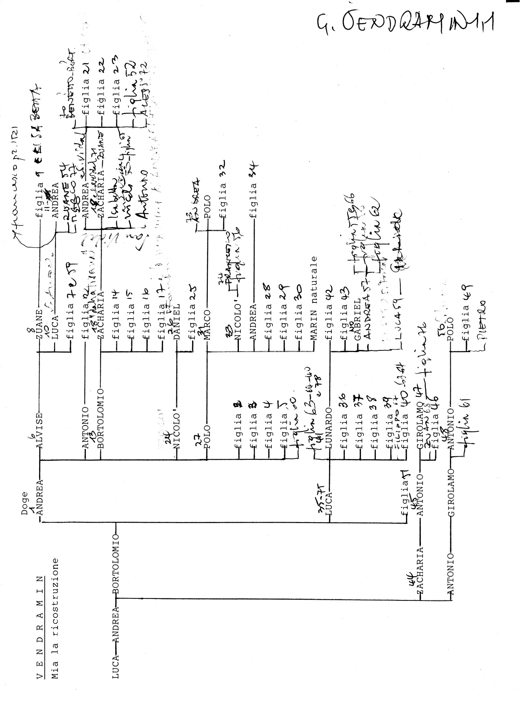

23
P. Secondo Brunelli crs
Mestre 10.10.2016
VENIER ANTONIO q. Marino procuratore
Procuratore agli Incurabili ed alla Pietà

Precedenti ricerche
Secondo Brunelli, Antonio Venier figlio di Marin procuratore,
in ricerche A M, 128-150; A M, 447-448; A M, 517-523
Secondo Brunelli, Antonio Venier q. Marino proc. all’ospedale degli Incurabili, all’ospedale della Pietà, Corbetta 13.3.2011

SOMMARIO
1. Presenza di Antonio Venier agli Incurabili
2. Presenza di Antonio Venier alla Pietà
3. Dati anagrafici di Antonio Venier
a. Il padre di Antonio Venier, Marin pr 1444
b. Presentazione alla balla d’oro e matrimonio dei fratelli Venier
4. Vicende della biografia di Antonio Venier
5. Residenza di Antonio Venier
6. Albero genealogico di Antonio Venier

1. Presenza di Antonio Venier agli Incurabili
Sanudo XXXIII, 299: 15.6.1522. Antonio Venier figura tra i procuratori dell’ospedale degli Incurabili, recetemente fondato. Nel giorno di San Vio, il doge voleva visitare gli ammalati, ma ha dovuto rinunciare.
Sanudo XXXIV, 38: 21.3.1523. Si riporta ancora l’elenco dei procuratori del’ospedale e delle donne fondatrici di questo ospedale.
SANUDO XXXV, 184: 10.11.1523. Partecipa con gli altri procuratori dell’ospedale al funerale di Benedetto Cabriel,che fu uno per procuratori
Sanudo XXXVI, 102-103: 24.3.1524. Tra i procuratori che lavano i piedi agli incurabili in occasione del giovedì Santo.
Sanudo XXXVI, 237: 19.4.1524. Tra i procuratori che presentano in Collegio capitoli per un erigendo Monte. Sottoscrive con 1.000 ducati.
Sanudo XXXVIII, 140-141: 1.4.1525. Ricordato in elenco in occasione del perdono.
Sanudo XLIII, 609-613: metà gennaio 1526. Ricordati nomintivamente solo Antonio Venier e Michiel Nicolò in molto interessante lettera da Roma indirizzata a tutti i procouratori dell’Ospedale.
6.1.1530. Girolamo Aleandro lo ricorda nel suo Diario al convegno tra Carafa. Giberti, Vincenzo Grimani, Agostino Carafa, Girolamo Miani e Girolamo Cavalli, ecc.
4.4.1531. Figura tra gli otto procuratori dell’ospedale degli Incurabili che chiamano Girolamo Miani a dirigere questo ospedale.
2. Presenza di Antonio Venier alla Pietà
Sanudo LV, 113: 5.11.1531. Come procuratore dellospedale dela Pietà, insieme a Bartolomeo Zane e Bernardo Soranzo ritira il lascito di 600 ducati di Averoldi Altobello, deceduto il 1.11.1531. Pietro Contarini e Domenico Onorati ritirano per l’ospedale degli Incurabili
Lettera del Carafa a Giberti, 1.3.1533, cfr. G. M. Monti , Ricerche su Paolo IV, pagg. 157-166. Antonio venier pè ricordato espressamente tre volte. Due volte a pag. 162 ed una a pagin 165, sempre unitamente a Bartolomeo Zane. Per l’argomento trattato in questa lettera fiume sono ricordati Andrea Lippomano, priore della SS.ma Trinità ed Elisabetta Capello, prioressa della Pietà. Viene nominato anche Marco Contarini come persona che collabora strettamente con il Giberti e che a Venezia cura gli interessi del vescovo veronese.
Andrea Lippomano vuole cedere i beni che furono del Gran Maestro Teutonico, fattosi protestante, all’ospedale della Pietà: l’operazione ed il passaggio dei beni richiedono una certa prudenza e .. segretezza.
Lettera del Carafa a San Gaetano, del 18 1.1534: ricordando gli amici più stretti dei Teatini ricorda la trasferta del Miani da Bergamo a Milano e …..Venerius et Contareni non desunt …
Lettera del Carafa a San Gaetano del 20.5.1534: al momento dei saluti ricorda ancora il Venier.
22.4.1547. ASVenezia, Compilazione di Leggi. b. 204 e Eresie, Eretici, Giovanni Sforza, Riflessi della Controiforma nella Repubblica di Venezia, in Archivio storico italiano, pagg 195-196 …. Nicolò Tiepolo Dr, Francesco Contarini e mess. Antonio Venier Dr, come quelli probi, discreti e cattolici uomini e diligenti in tutte le attioni vostre e massimamente dove conoscete dilitarsi dell’honore del Signore Iddio vi commettiamo …
Si tratta proprio del nostro Venier Antonio, mai segnalto con la qualifica di Dr?
3. Dati anagrafici di Antonio Venier
a. Il padre di Antonio Venier, Marin pr 1444
1454
Sier Marin Vniier q. sier Alvise el proc. q. sier Lunardo
In la fia de sie Lorenzo da Mollin q. sier Nicolò
La sposa si chiama Lucia Mollin.
Da questo matrimonio nascono: ALVISE pr 1474
GIEROLAMO pr. 1480
ANDREA pr 1481
ANTONIO pr 1485
FRANCESCO pr 1487
LORENZO pr 1497 dottore
Figlia sposata nel 1479 con Girolamo Grimani q. Bernardo.
Figlia sposata nel 1480 con Alvise Priuli di Pietro
Figlia sposata nel 1497 con Luca Zorzi q. Francesco
Marin Venier diverrà procuratore nel 1501.
b. Presentazione alla balla d’oro e matrimonio dei fratelli Venier
30.11.1474, Marin Venier q. Alvise presenta il figlio
ALVISE, XVIII anni, nato nel 1456. Non si sposerà.
La madre è Lucia da Molin.
Giurano: Daniele da Leze q. Luca procuratore
Pietro Bernardo q. Pietro
18.11.1480, Marin Venier q. Alvise presenta il figlio
GIROLAMO, XVIII anni, nato nel 1462. Non si sposerà.
La madre è Lucia da Molin.
Giurano: Ludovico Mudazzo q. Pietro
Nicolò Mudazzo q. Pietro
4.11.1481, Marin Venier q. Alvise presenta il figlio
ANDREA, XVIII anni, nato nel 1463. Non si sposerà.
La madre è Lucia da Molin.
Giurano: Domenico Trevisan q. Stefano
Pietro Donado q. Lorenzo
27.11.1485, Marin Venier q. Alvise presenta il figlio
ANTONIO, XVIII anni, nato nel 1467. Non si sposerà.
Giurano: Andrea Mudazzo q. Nicolò
Giovanni Contarini q. Troilo
8.11.1487, Marin Venier q. Alvise presenta il figlio
FRANCESCO, XVIII anni, nato nel 1469. Non si sposerà.
Giurano: Tommaso Mocenigo q. Marino
Domenico Trevisan q. Stefano
29.11.1497, Marin Venier q. Alvise preseta il figlio
LORENZO, XVIII anni, nato nel1479. SI sposerà.
Giurano: Francesco Venier q. Marino
Bernardo Boldu q. Filippo
1515
Sier Lorenzo Venier dottor Zotto e Gobbo q. q. sier Marin el proc.
In la fia de seir Alvise Barbaro q. sier Zacharia Kav e proc
La sposa si chiama Paola.
4. Vicende della biografia di Antonio Venier q. Marin
Fino al 1516 spesso ricordato nel Sanudo, senza precisare la sua paternità.
Così nel 1521, riordato tra le autorità, nelle solità occasioni di feste o di visite di personaggi illustri alla Signoria.
Alla fine del 1523, spesso chiamato in causa per controlli du conventi femminili.
29.4.1525. Entra ( così mi pare ) nel Consiglio dei X, del quale è fatto Cao l’11.8.1525.
28.1.1526 è eletto governatore delle entrate.
1527-1529. Entra a far parte della Zonta e figura tra coloro che devono risolvere divergenze con bresciani. Eletto provveditore alle biave.
5. Residenza di Antonio Venier
ASVenezia, X Savi sopra le Decime, Condizioni di S. Pantalon, b. 56.
Antonio Venier ed il fratello, Lorenzo Venier dottore, q. Marin procuratore, presentano una unica dichiarazione nella contrada di San Pantalon, nel sestiere di Dorsoduro.
6. Albero genealogico di Antonio Venier
